Θέματα τράπεζας Μαθηματικά Προσανατολισμού Β΄ Λυκείου
Θέμα 2 – 22055
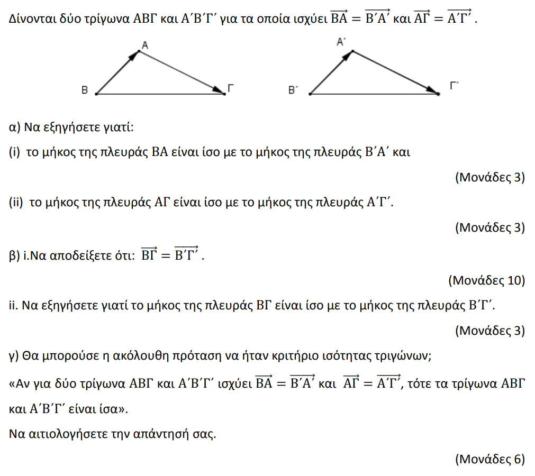
Θέμα 2 – 21165
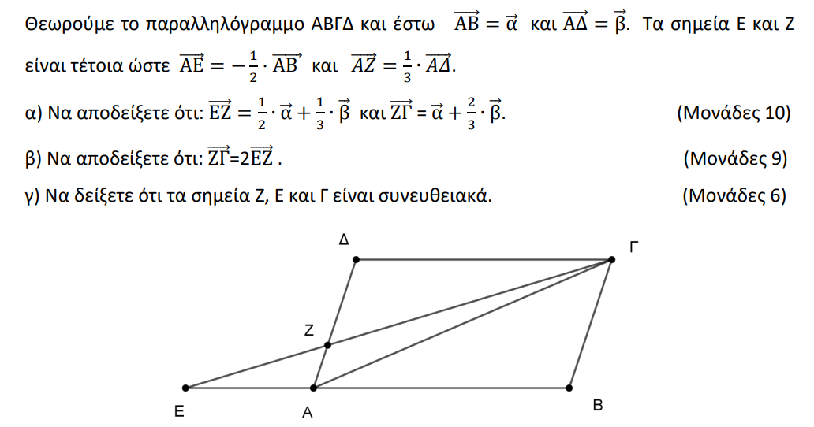
Θέμα 2 – 22042
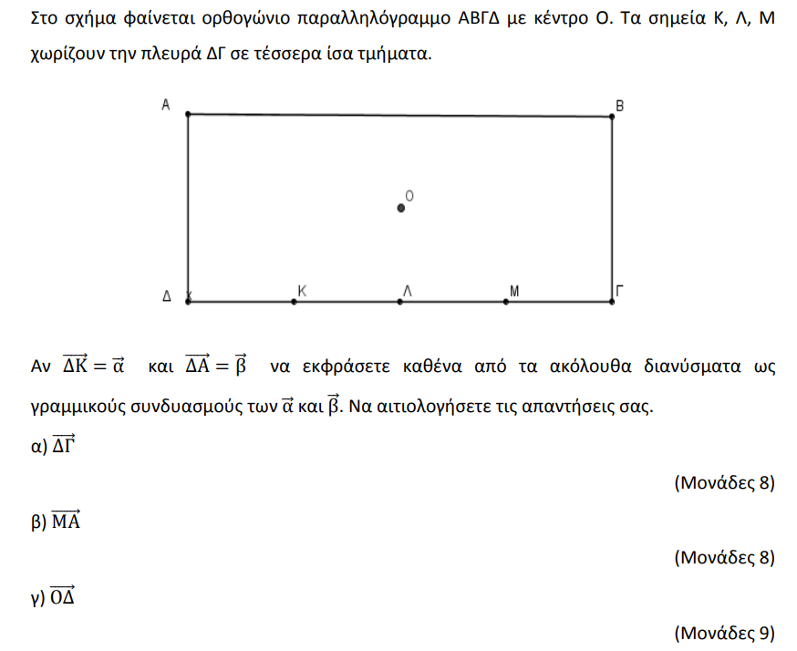
Θέμα 2 – 20914
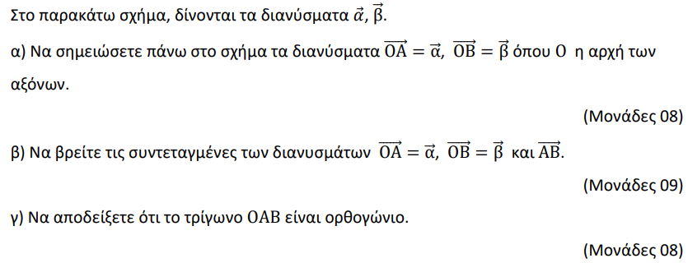
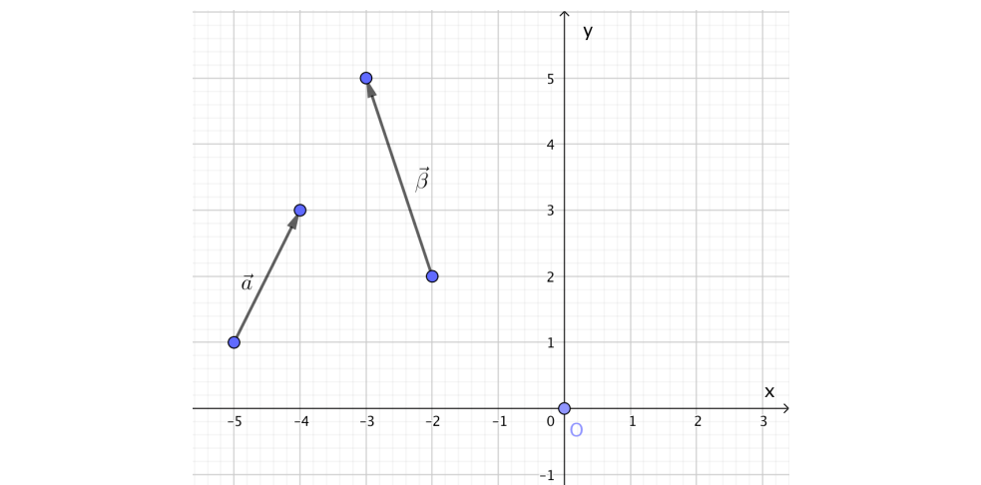
Θέμα 4 – 21885
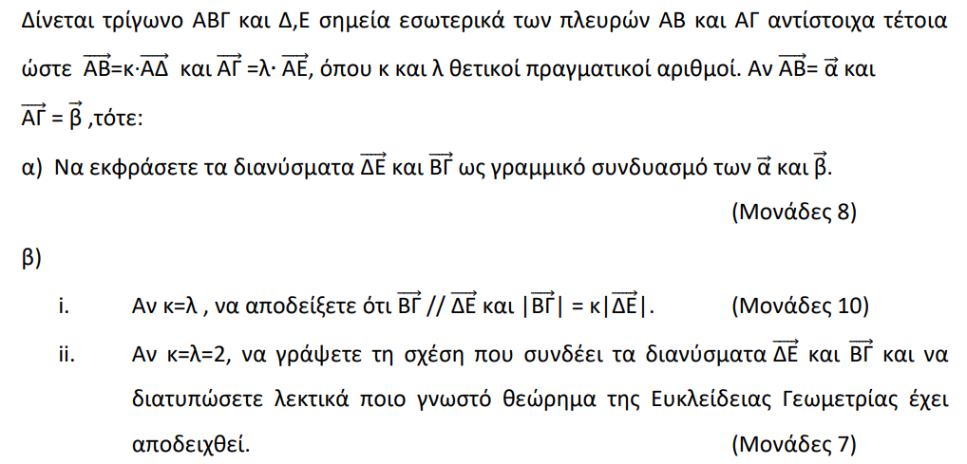
Θέμα 2 – 15010
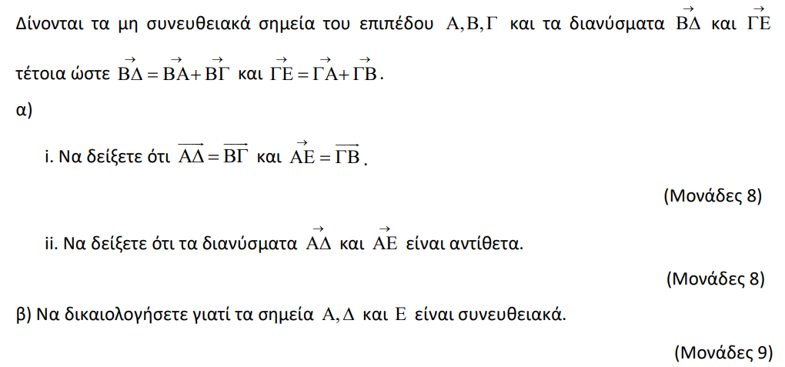

Θέμα 2 – 22038
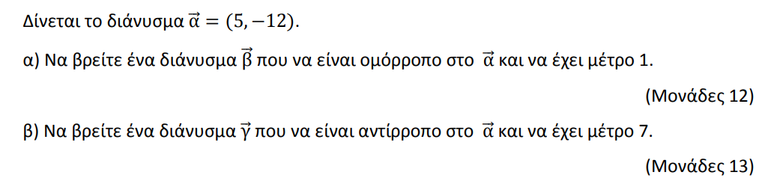
Θέμα 2 – 22060
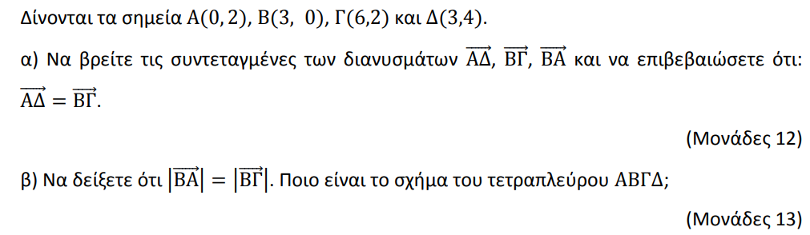
Θέμα 2 – 22052
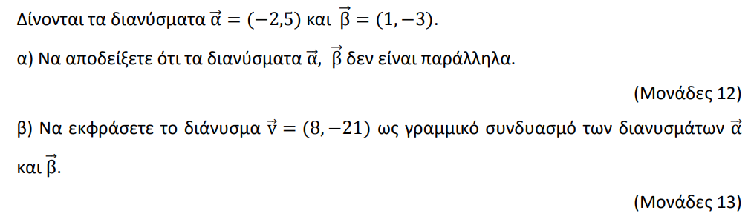
Θέμα 2 – 22044
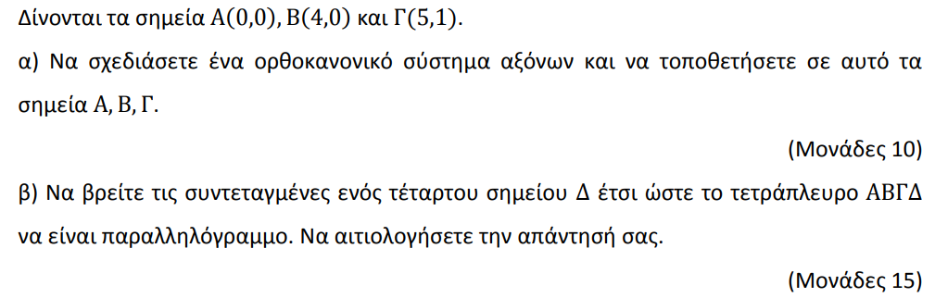
Θέμα 2 – 21681
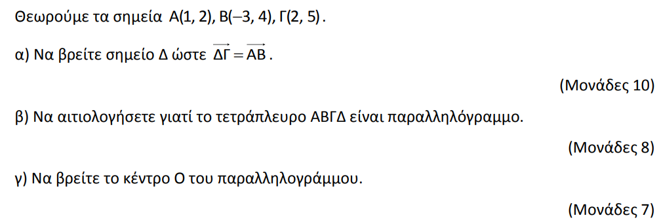
Θέμα 4 – 20938
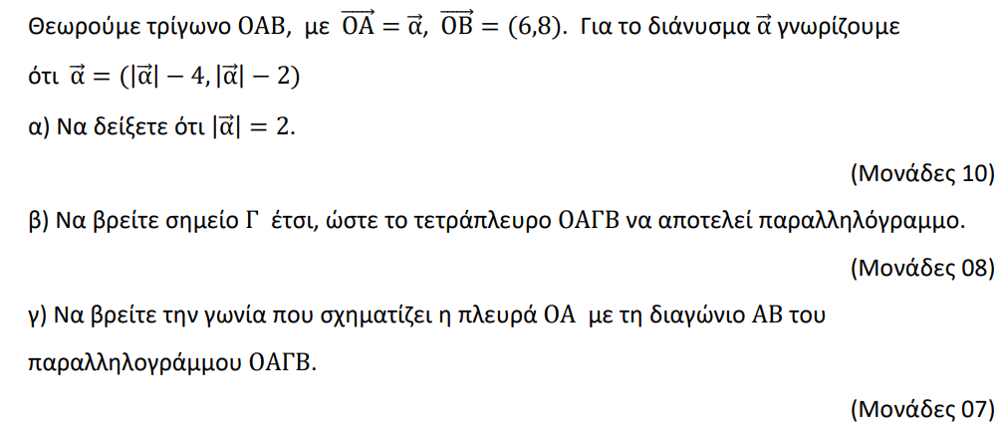
Θέμα 2 – 15854
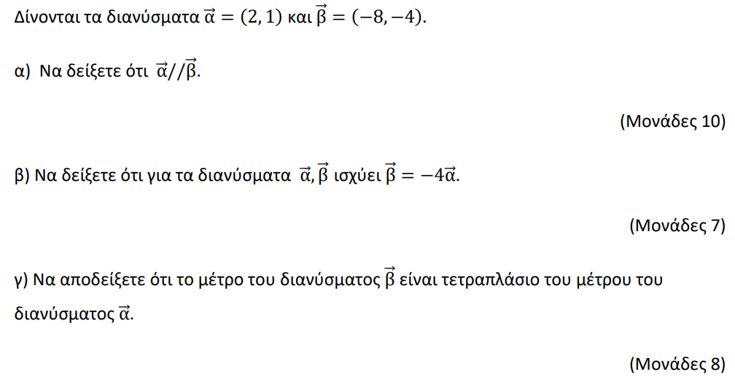
Θέμα 2 – 15002
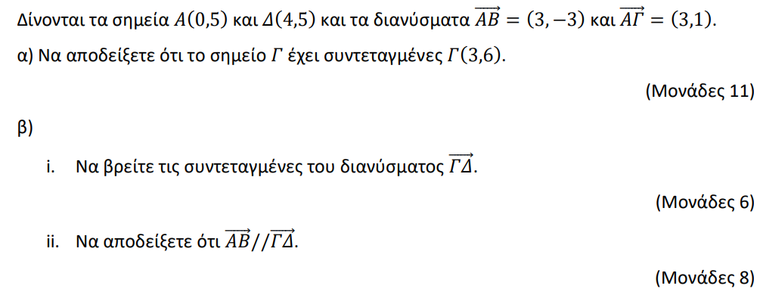
Θέμα 2 – 22557
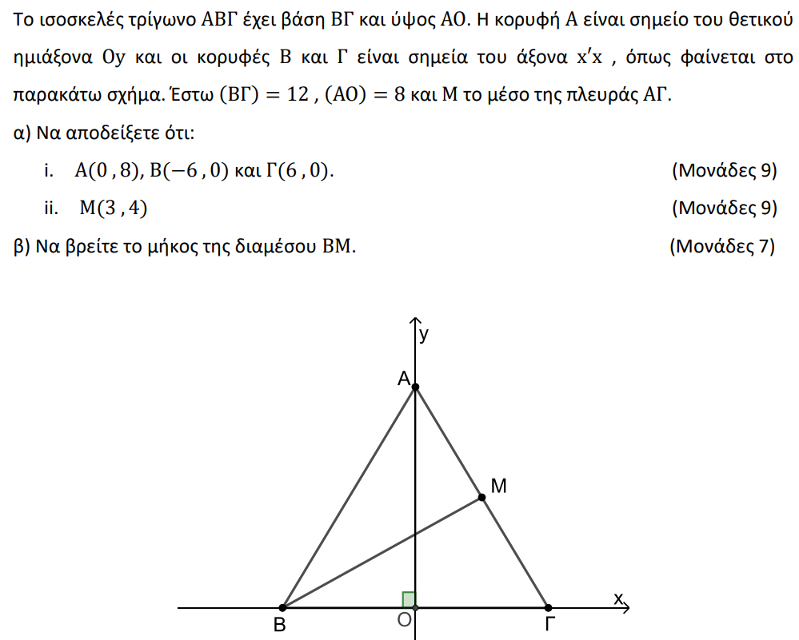
Θέμα 2 – 14666
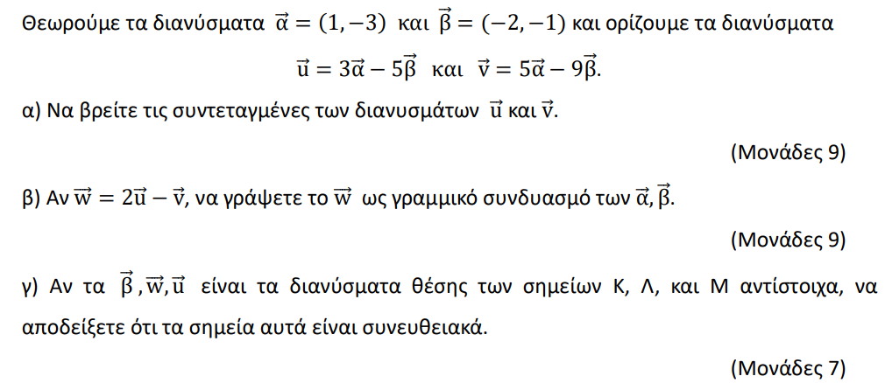
Θέμα 2 – 19038
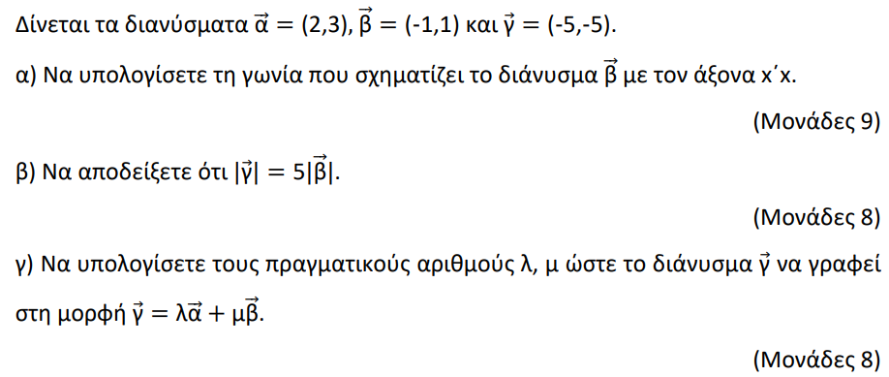
Θέμα 4 – 17077
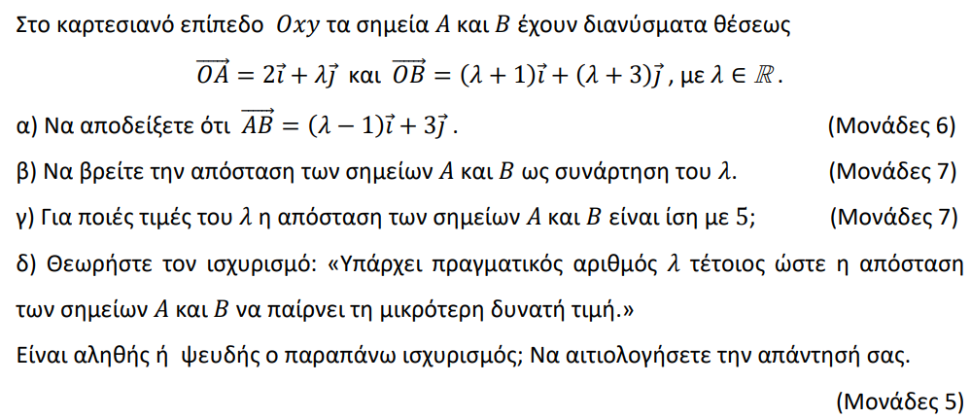
Θέμα 4 – 17076
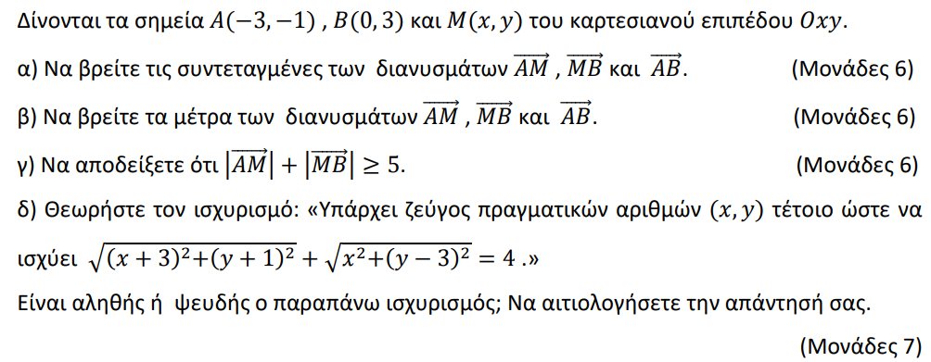
Θέμα 2 – 17070
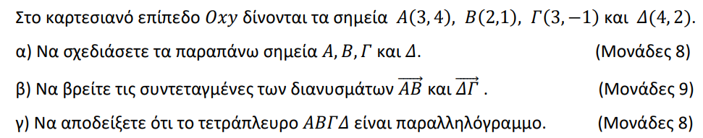
Θέμα 2 – 16580
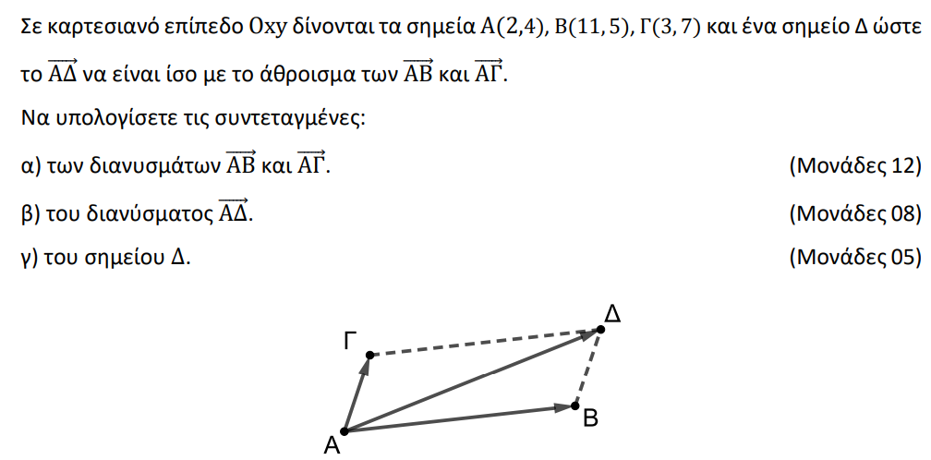
Θέμα 2 – 16581
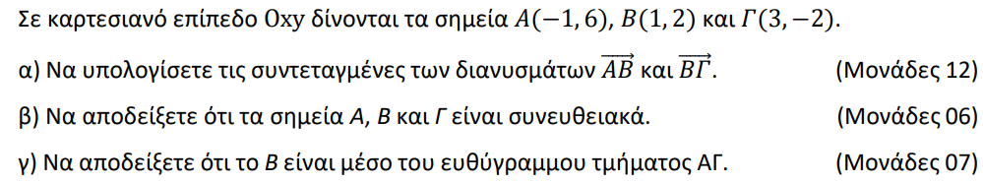
Θέμα 2 – 16579
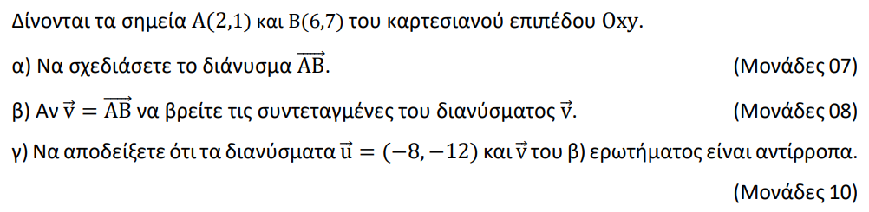
Θέμα 2 – 16151
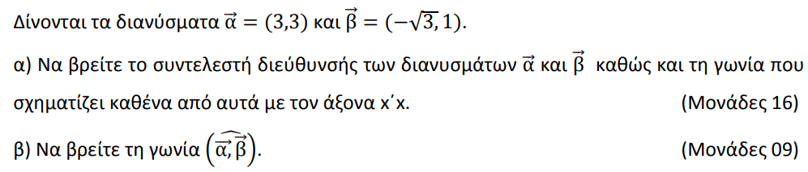
Θέμα 2 – 16147
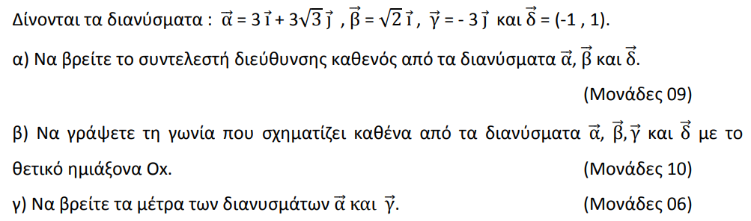
Θέμα 2 – 22040
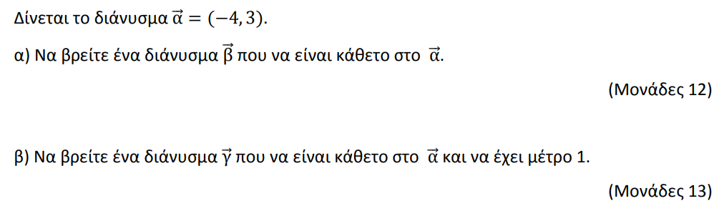
Θέμα 2 – 21682
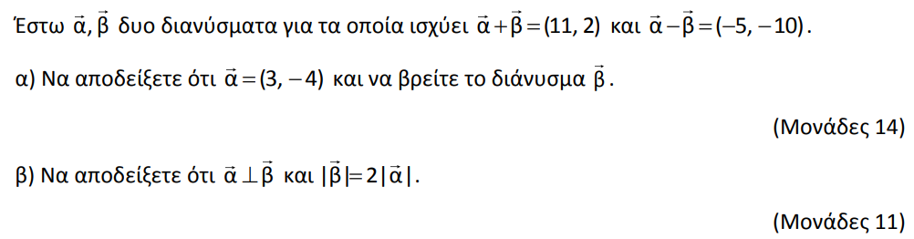
Θέμα 2 – 20773
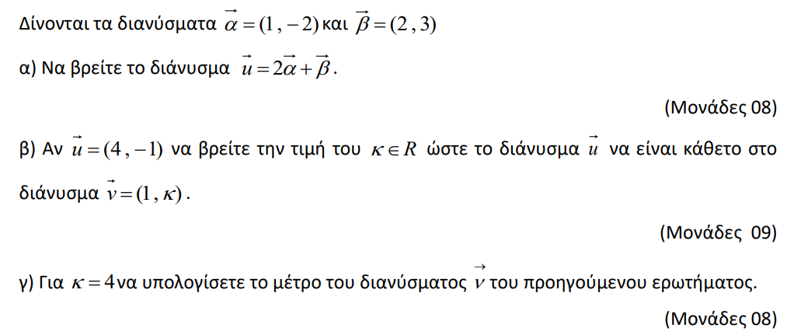
Θέμα 4 – 22063
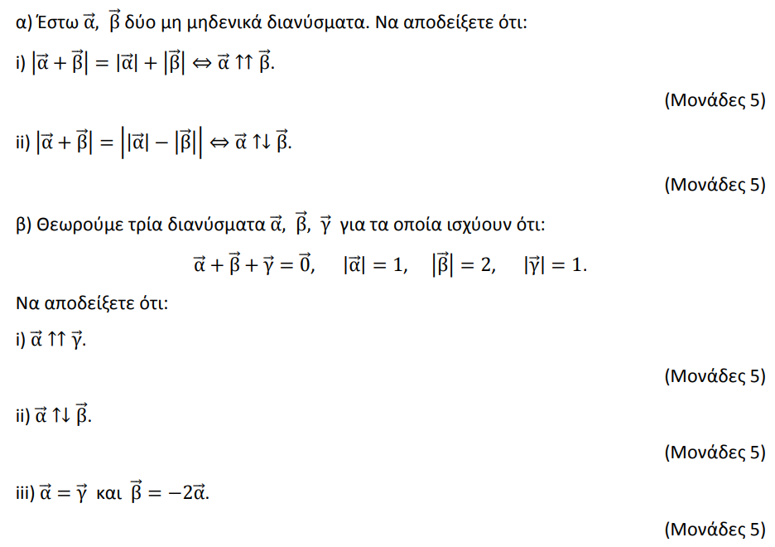
Θέμα 4 – 22064
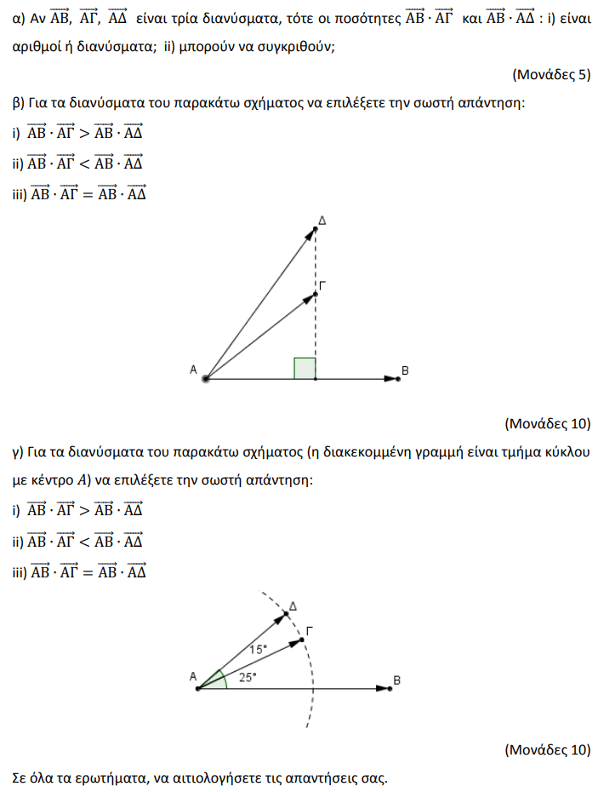
Θέμα 2 – 20733
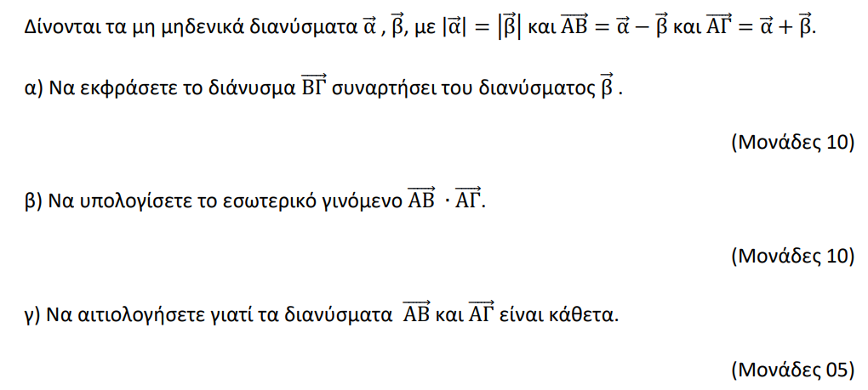
Θέμα 2 – 20732
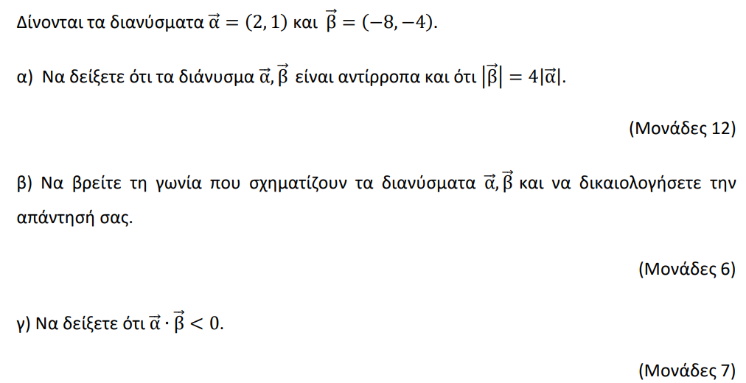
Θέμα 2 – 15252
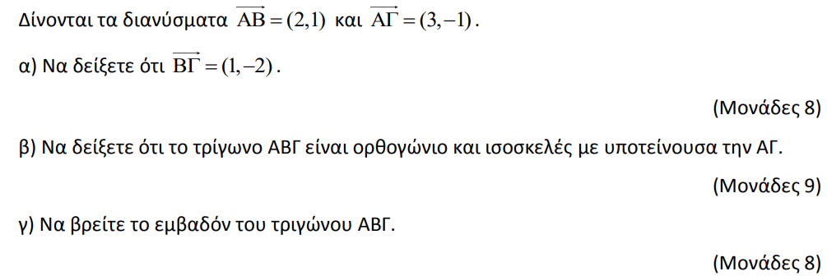
Θέμα 2 – 15852
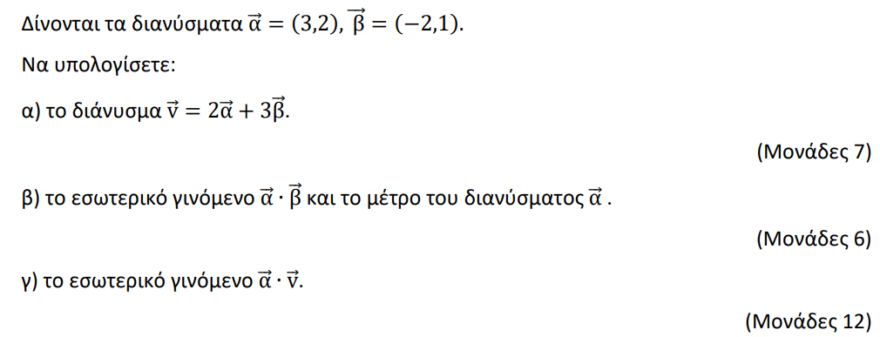
Θέμα 2 – 18733
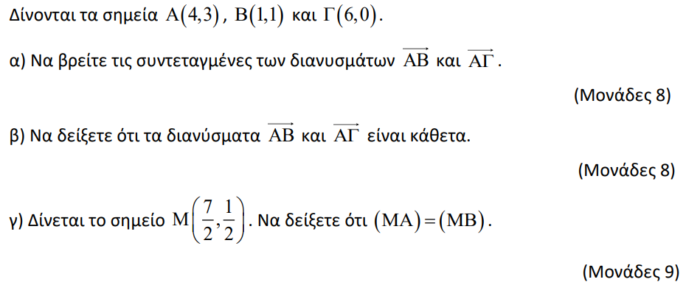
Θέμα 4 – 18520
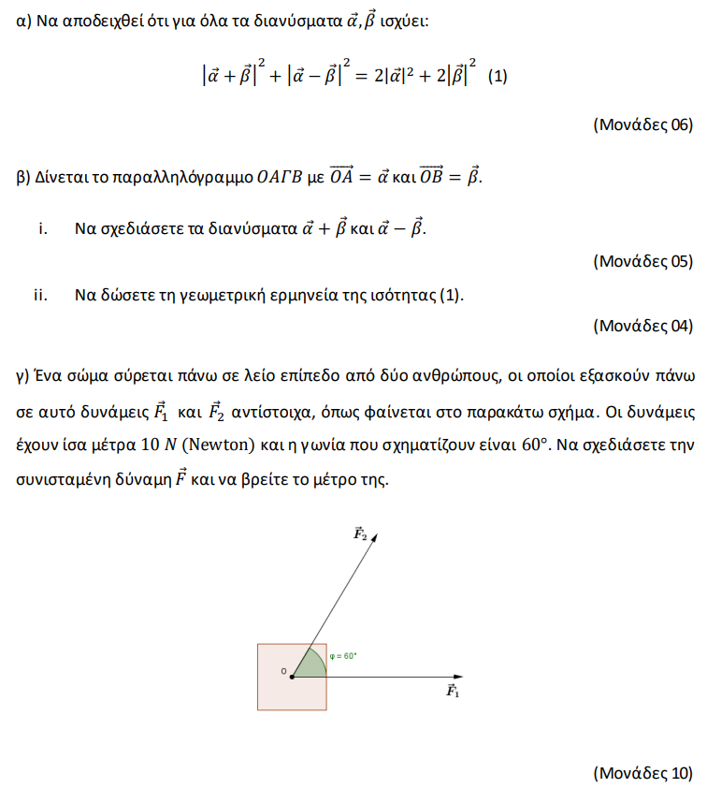
Θέμα 4 – 15320
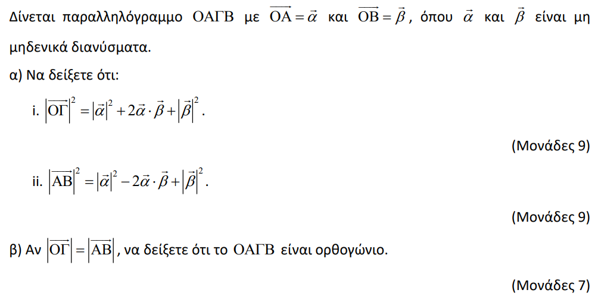
Θέμα 2 – 22554
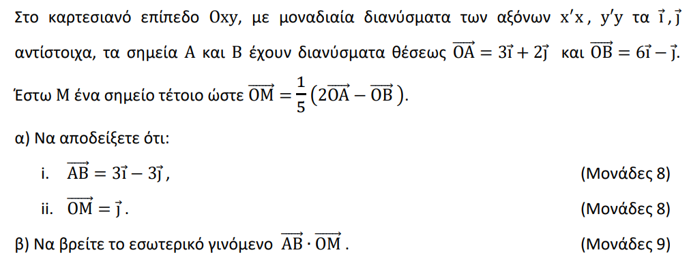
Θέμα 2 – 22170
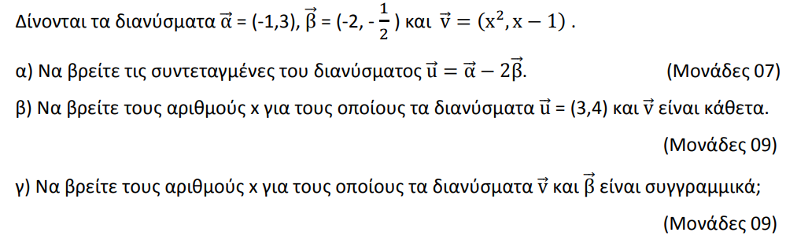
Θέμα 2 – 14586
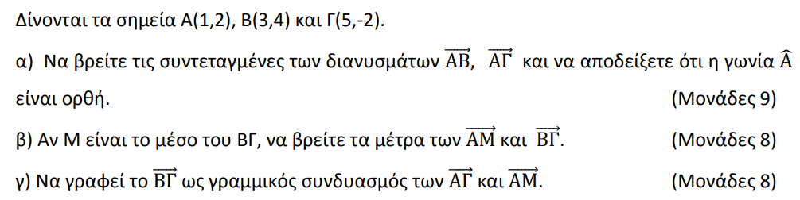
Θέμα 4 – 18547
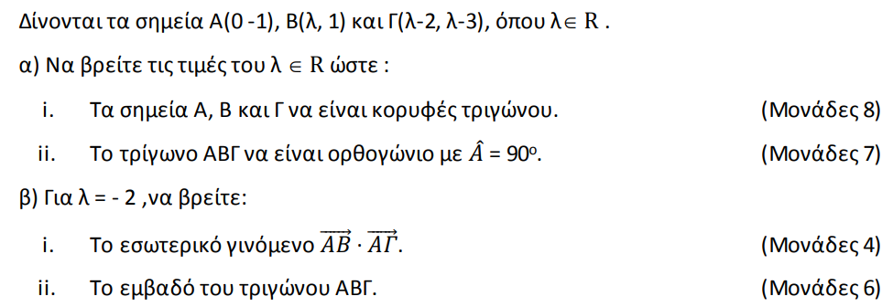
Θέμα 2 – 20888
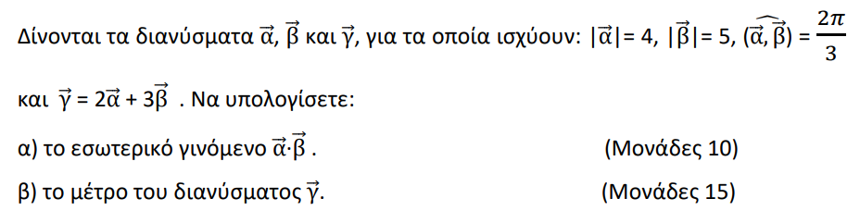
Θέμα 2 – 20685
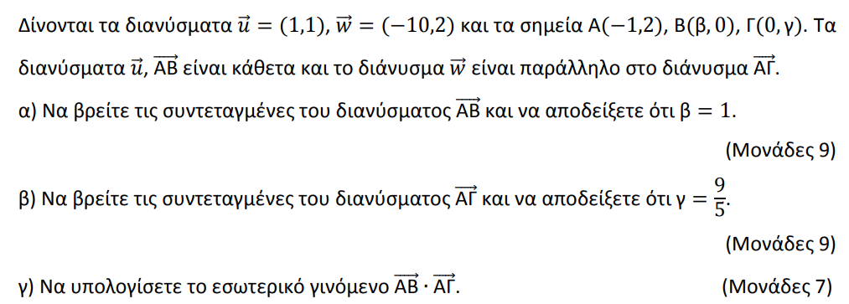
Θέμα 2 – 15186
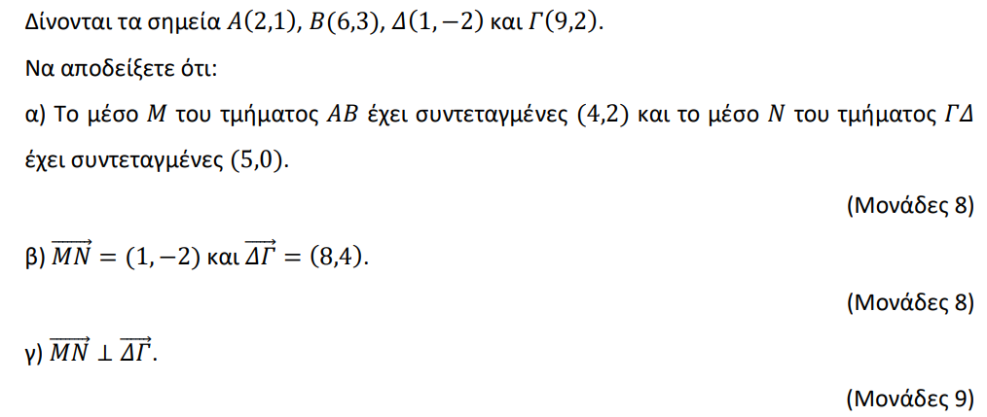
Θέμα 2 – 16428
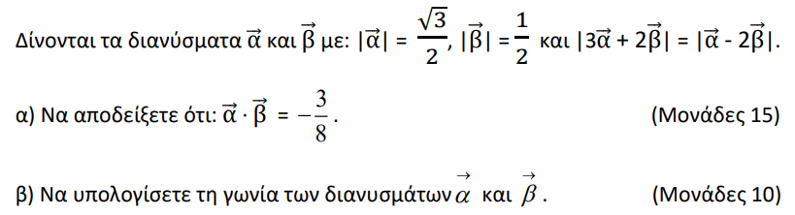
Θέμα 2 – 15996
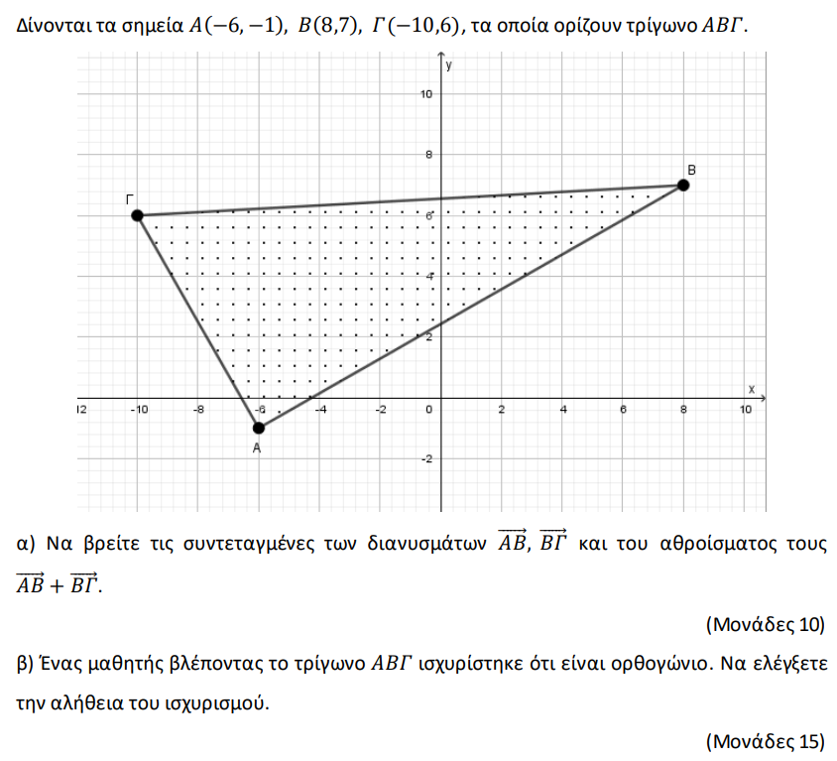
Θέμα 2 – 17075
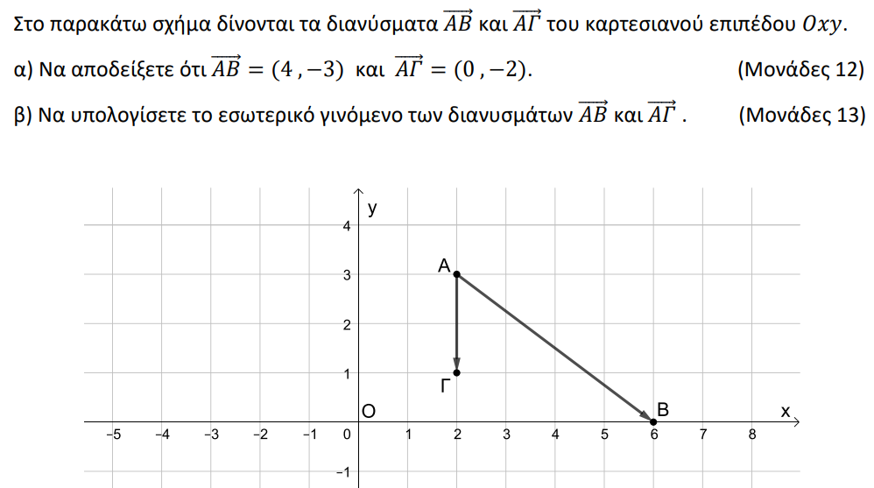
Θέμα 2 – 16427
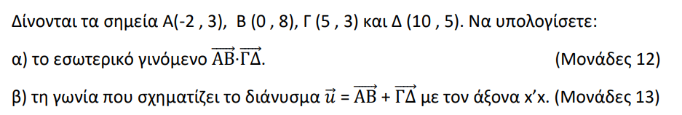
Θέμα 2 – 16426
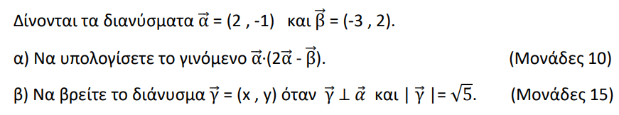
Θέμα 2 – 15317
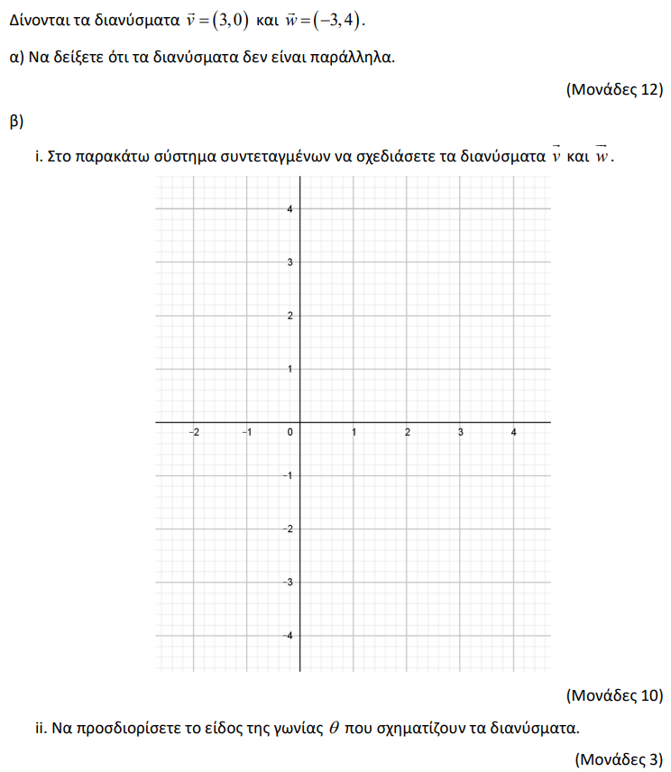
Θέμα 2 – 16144
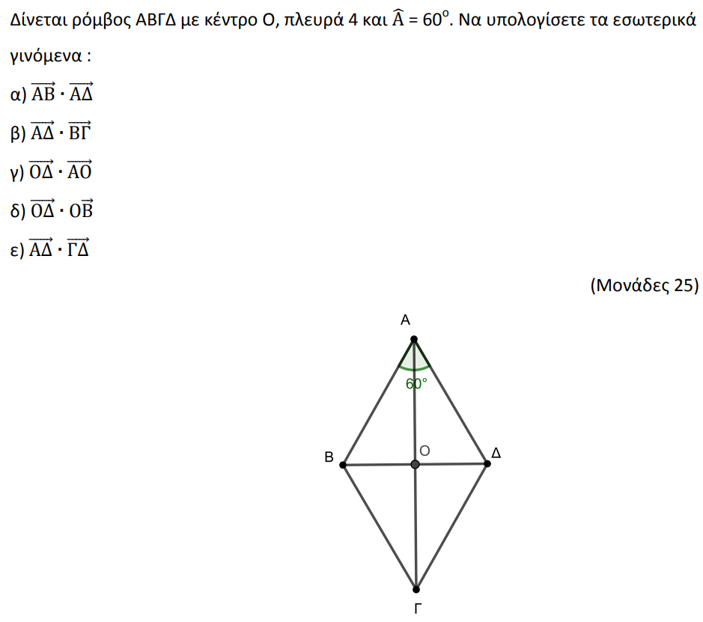
Θέμα 2 – 15825
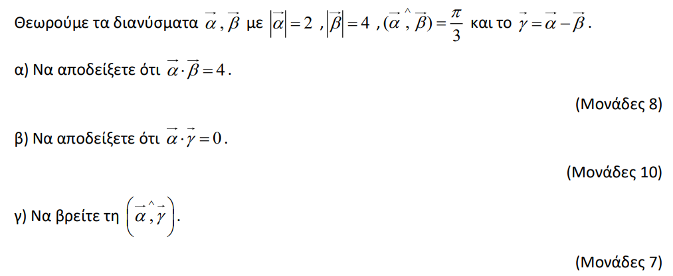
Θέμα 2 – 16141
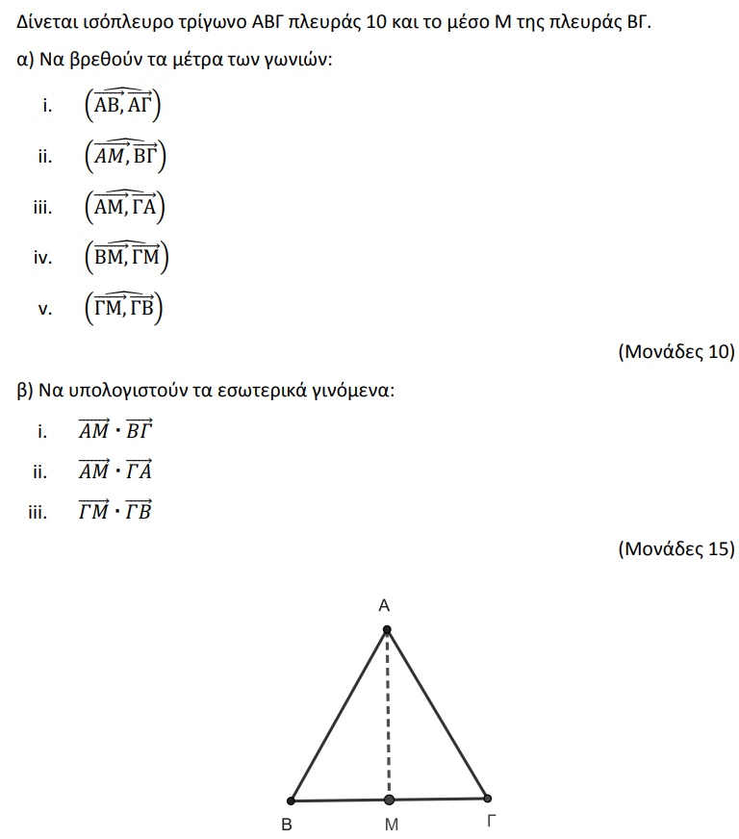
Θέμα 2 – 15038
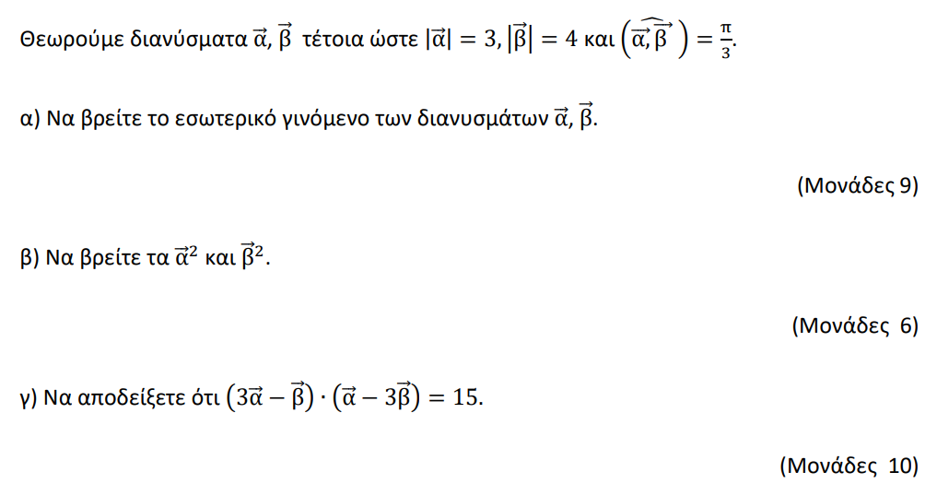
Θέμα 4 – 22065
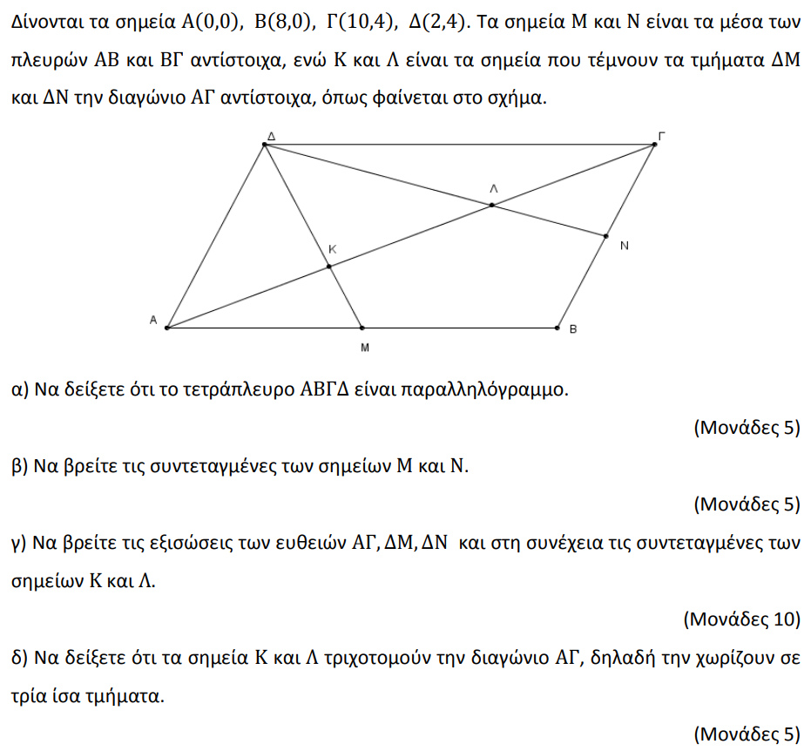
Θέμα 2 – 22049
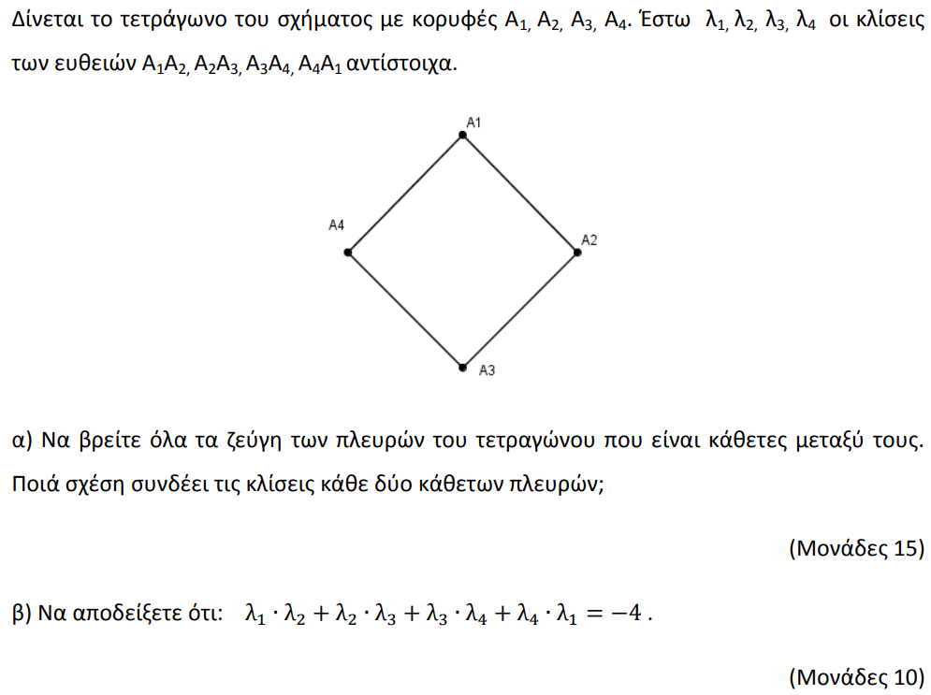
Θέμα 2 – 22047
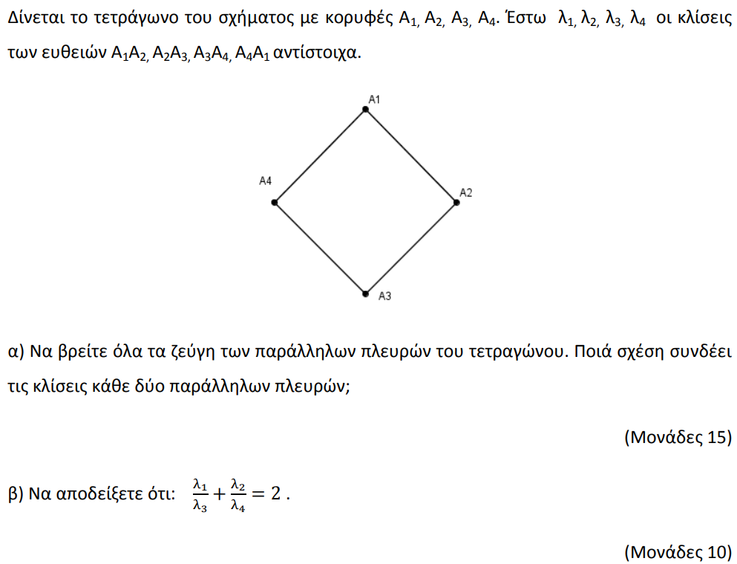
Θέμα 2 – 20868
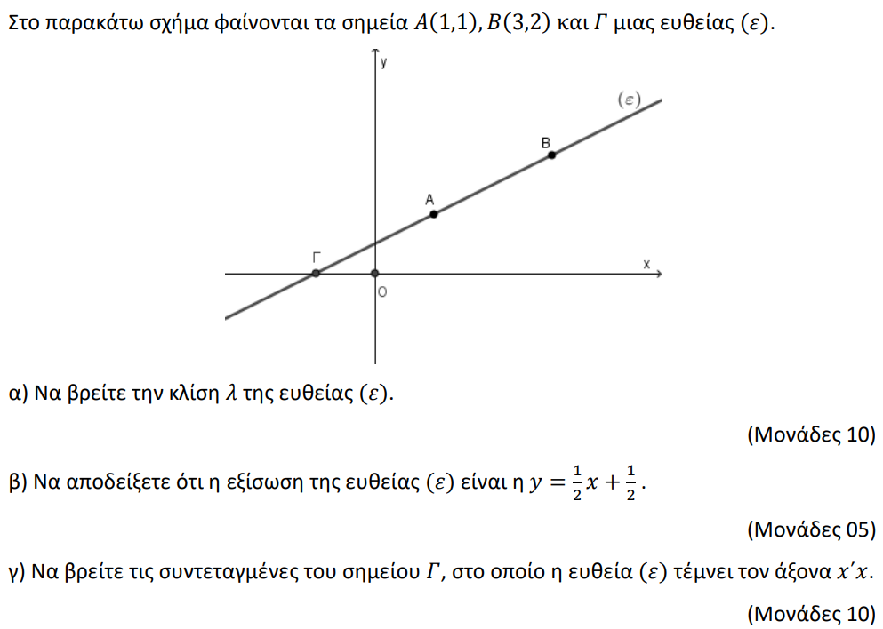
Θέμα 2 – 22173
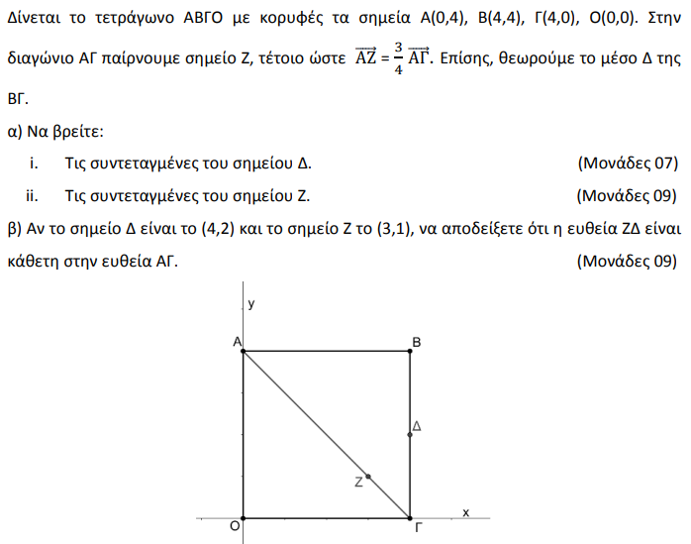
Θέμα 2 – 22071
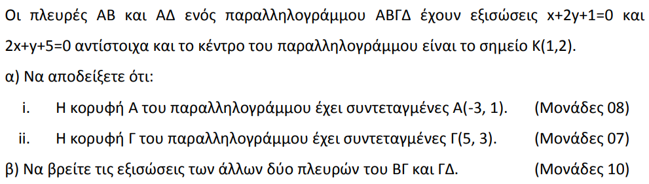
Θέμα 2 – 21965
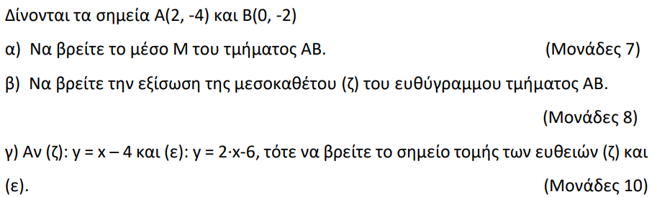
Θέμα 2 – 21964
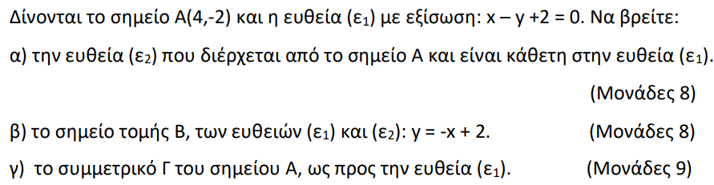
Θέμα 2 – 15044
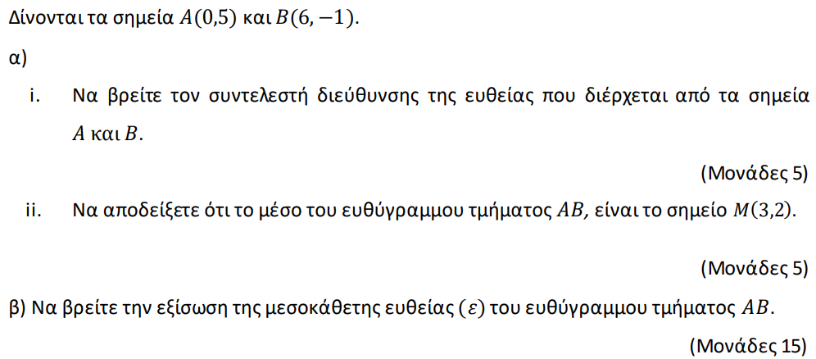
Θέμα 4 – 18568
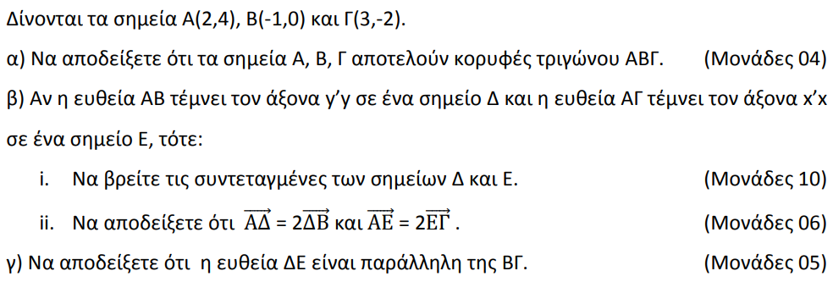
Θέμα 2 – 18351
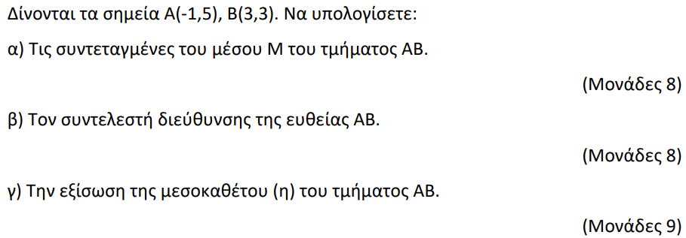
Θέμα 4 – 17078
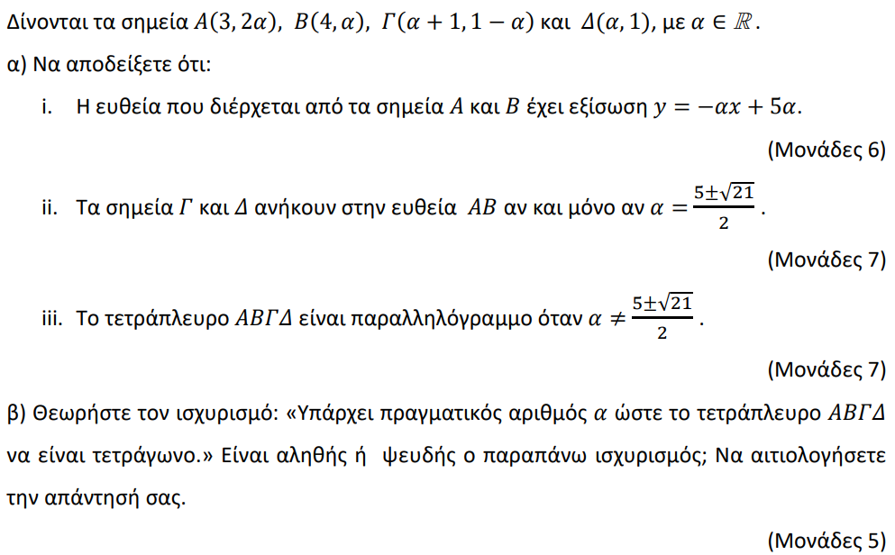
Θέμα 2 – 18236
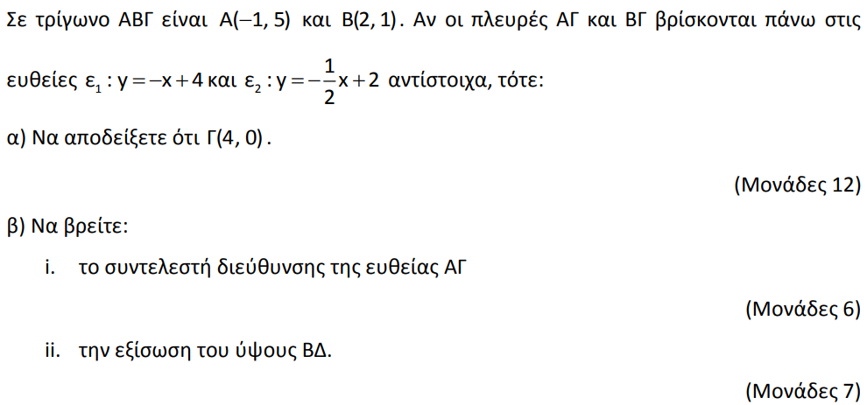
Θέμα 4 – 15658
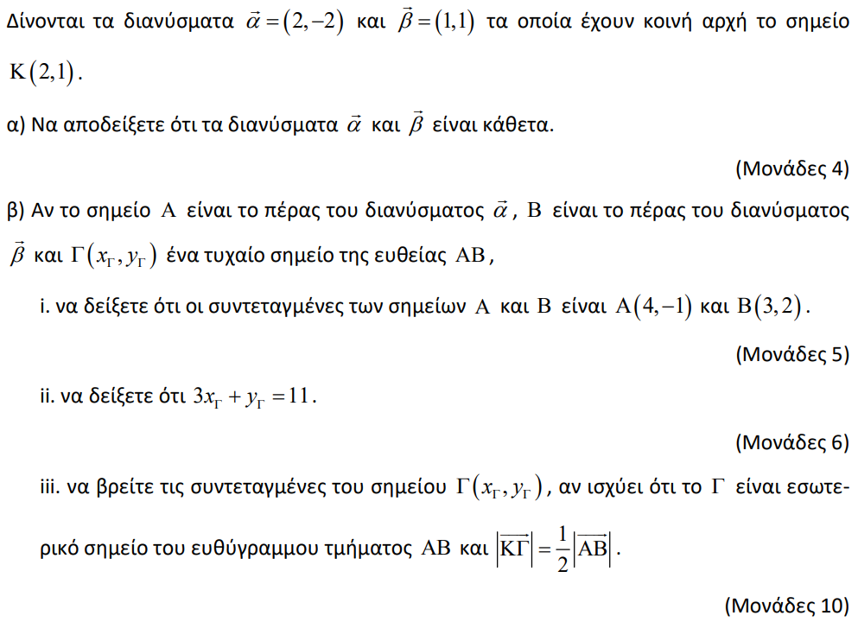
Θέμα 4 – 14970
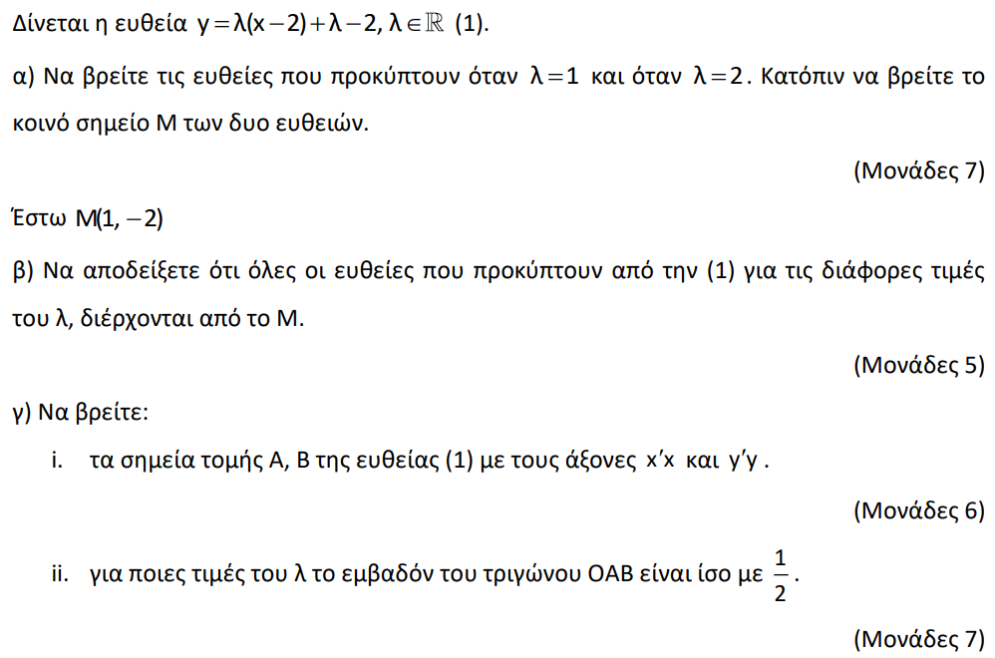
Θέμα 2 – 16002
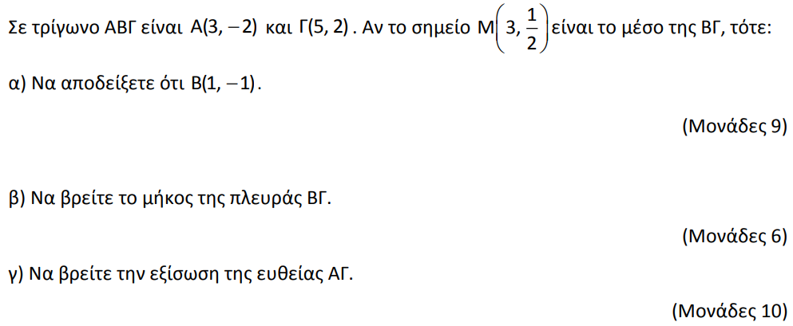
Θέμα 2 – 15271
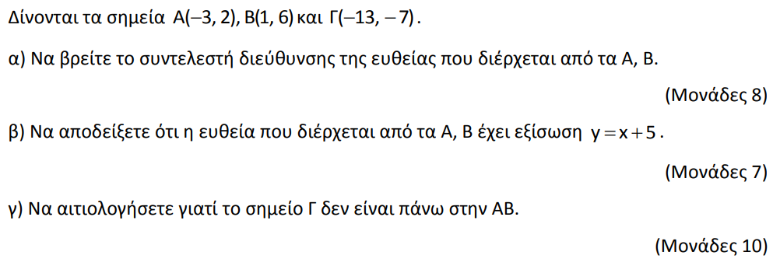
Θέμα 2 – 15027
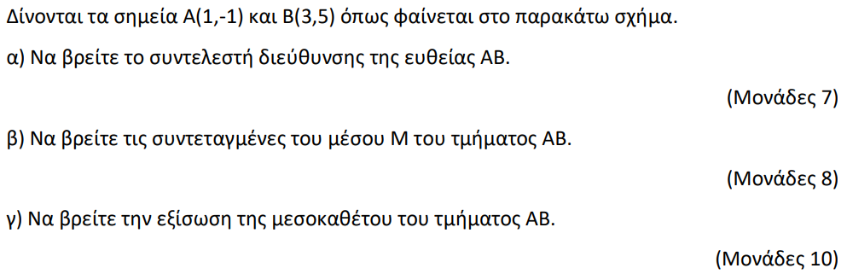
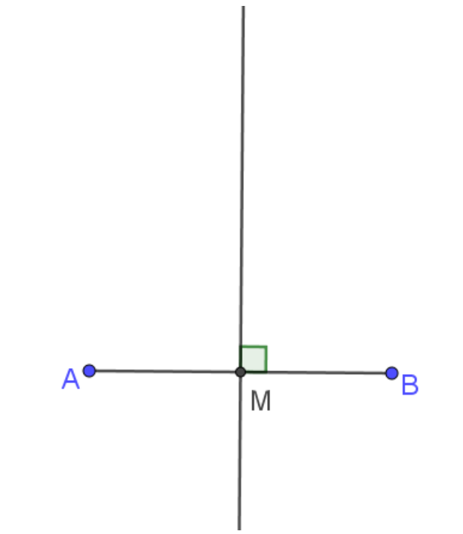

Θέμα 2 – 16766
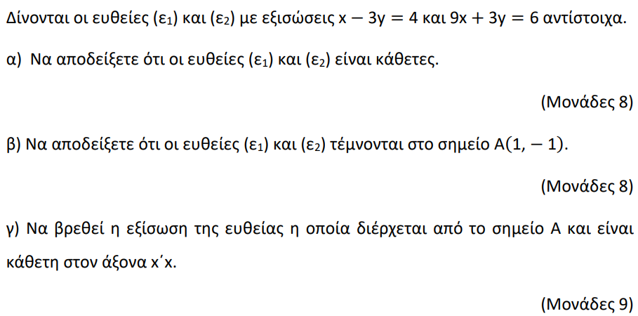
Θέμα 2 – 15657
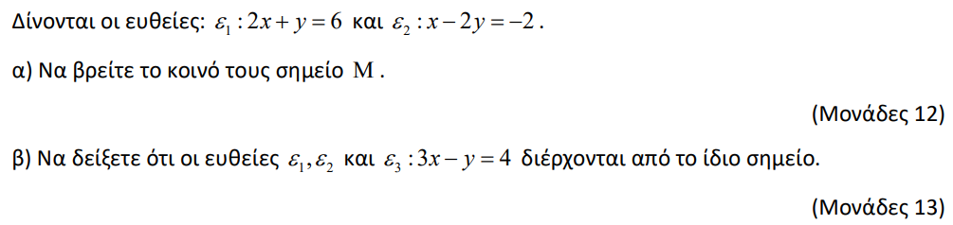
Θέμα 4 – 15275
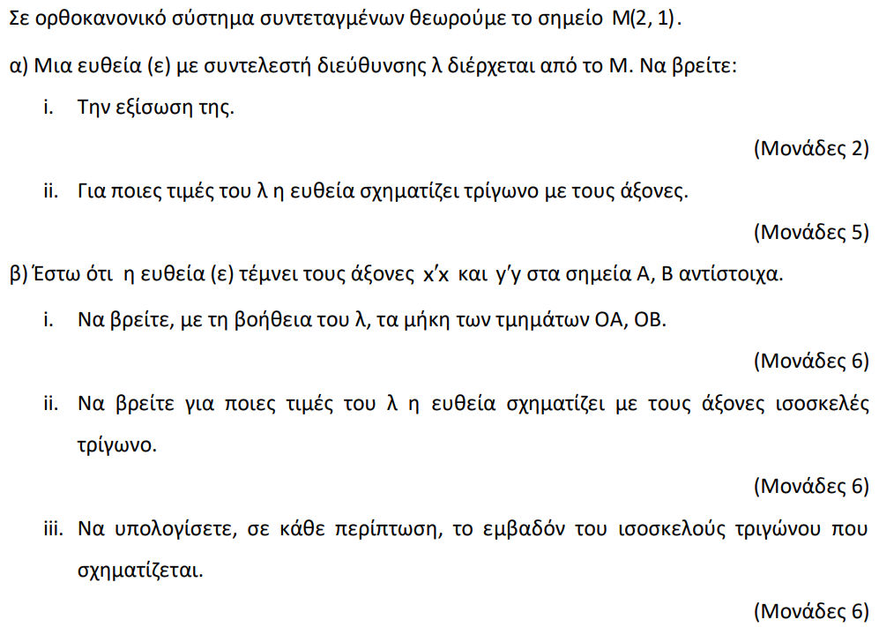
Θέμα 4 – 15029
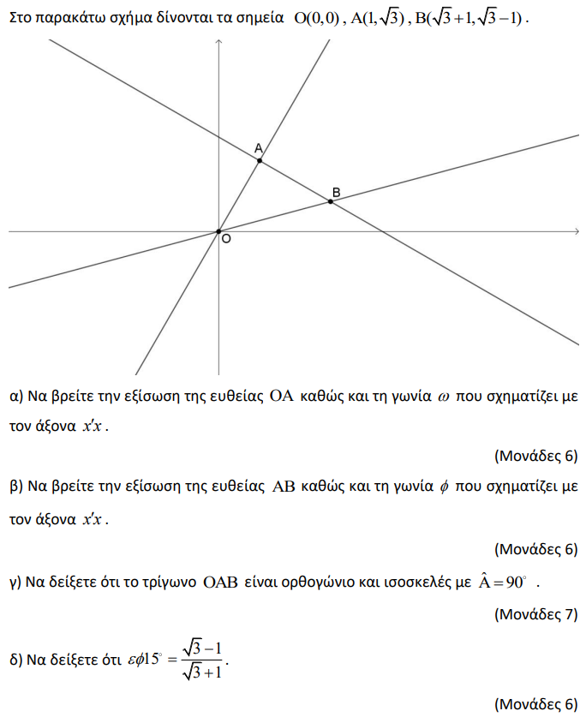
Θέμα 2 – 22059
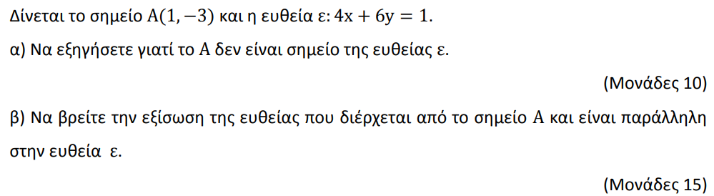
Θέμα 4 – 21652
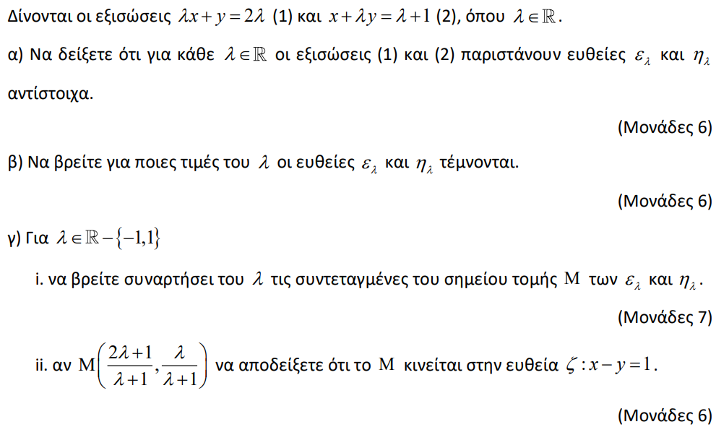
Θέμα 3 – 15178
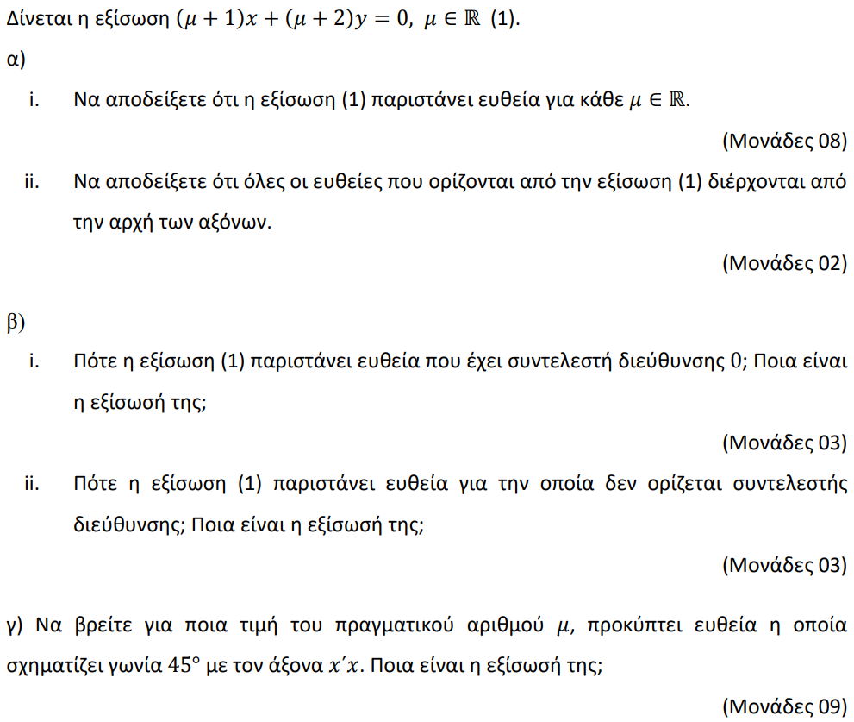
Θέμα 4 – 15004
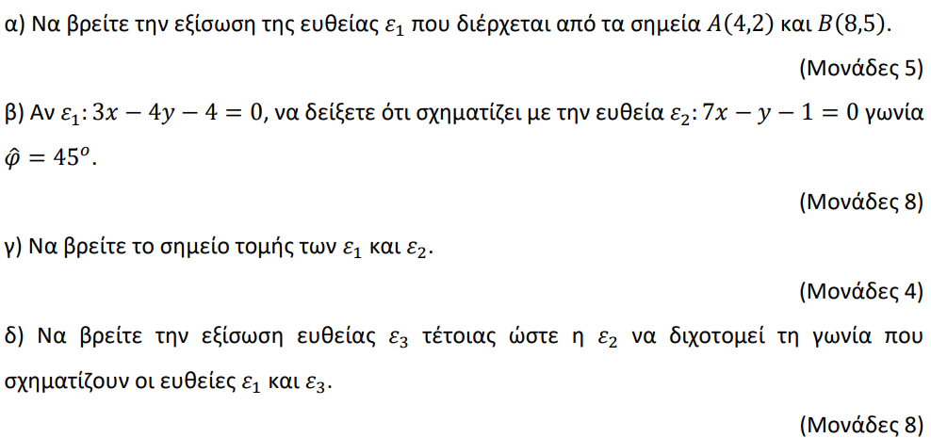
Θέμα 2 – 22171
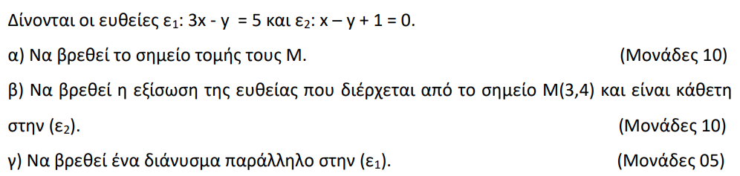
Θέμα 2 – 22072
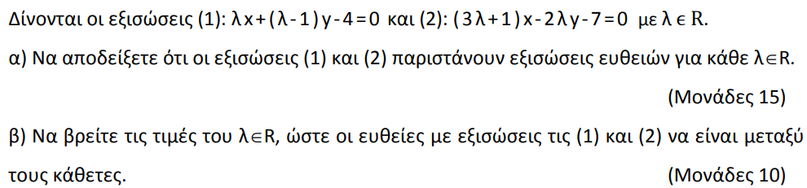
Θέμα 2 – 21162
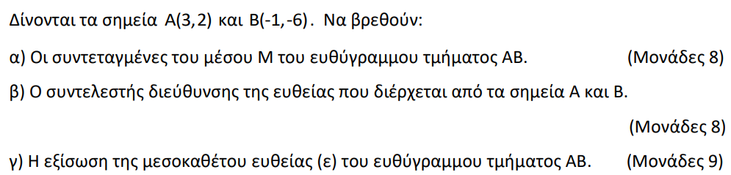
Θέμα 2 – 22092
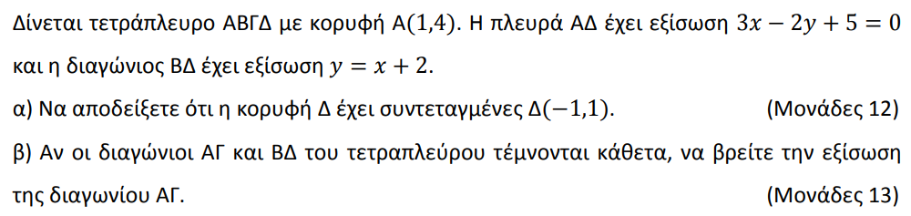
Θέμα 2 – 21662
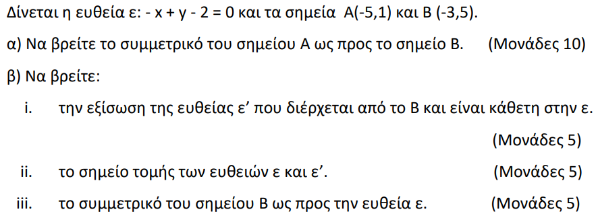
Θέμα 4 – 21160
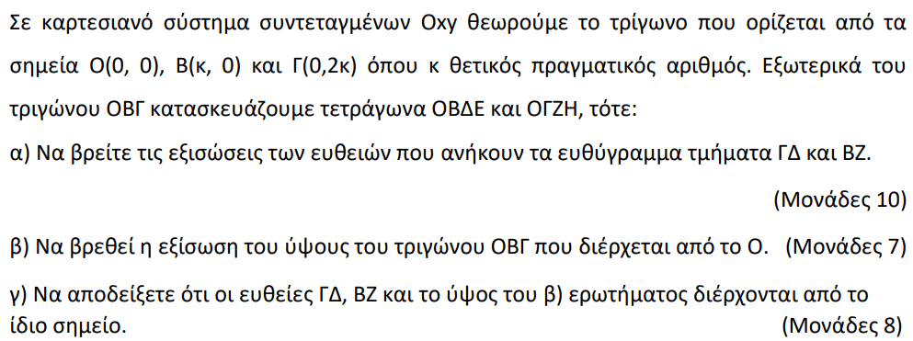
Θέμα 4 – 18244
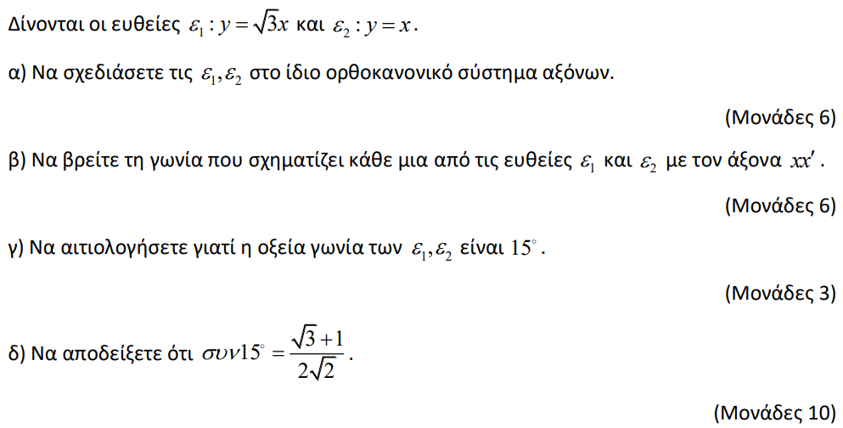
Θέμα 2 – 15986
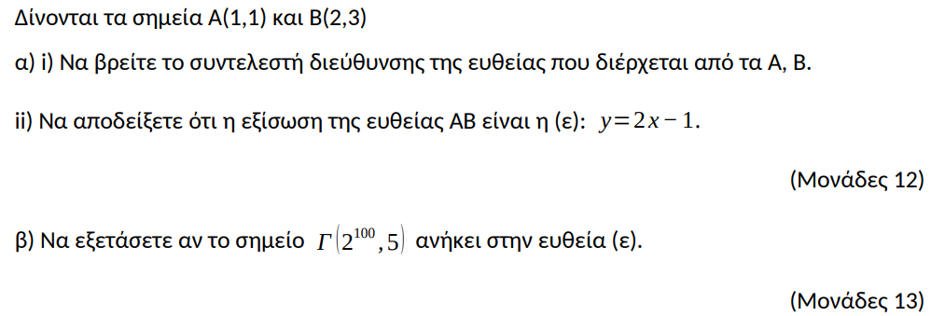
Θέμα 4 – 15439
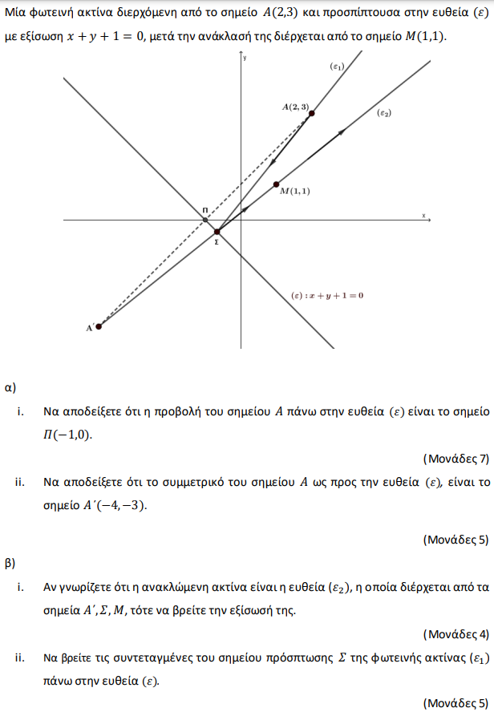
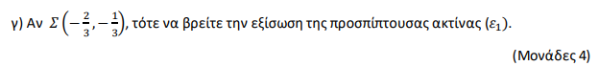
Θέμα 4 – 16003
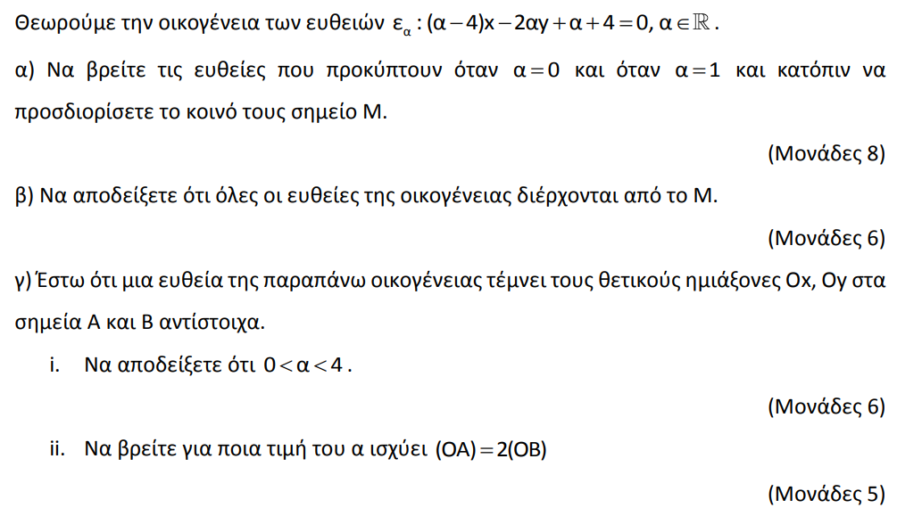
Θέμα 4 – 15475
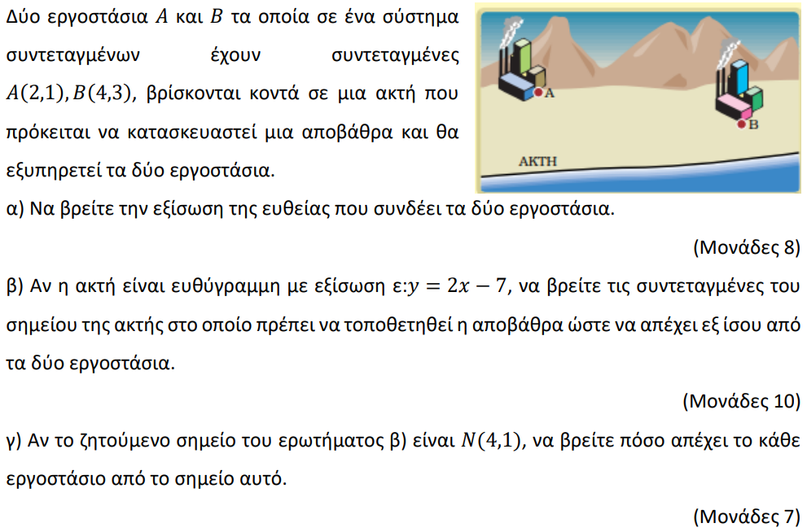
Θέμα 4 – 14978
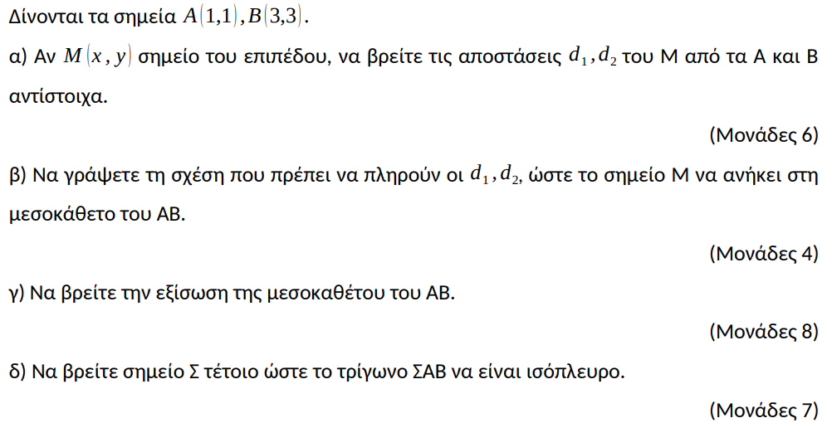
Θέμα 4 – 16477
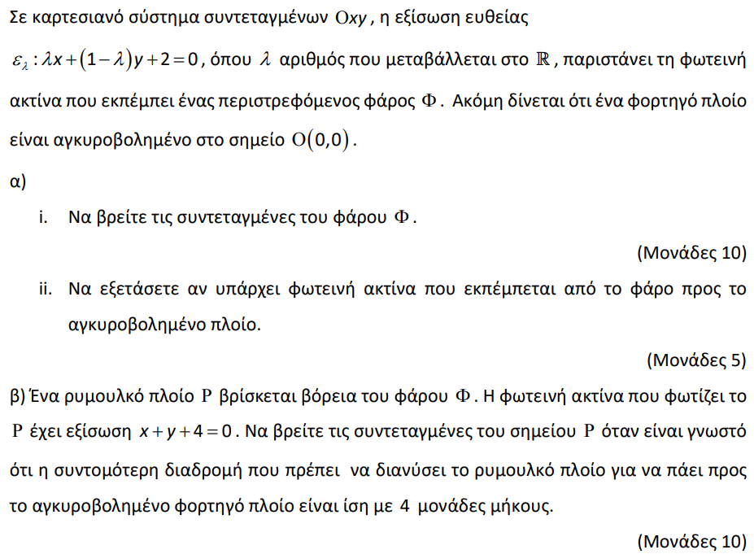
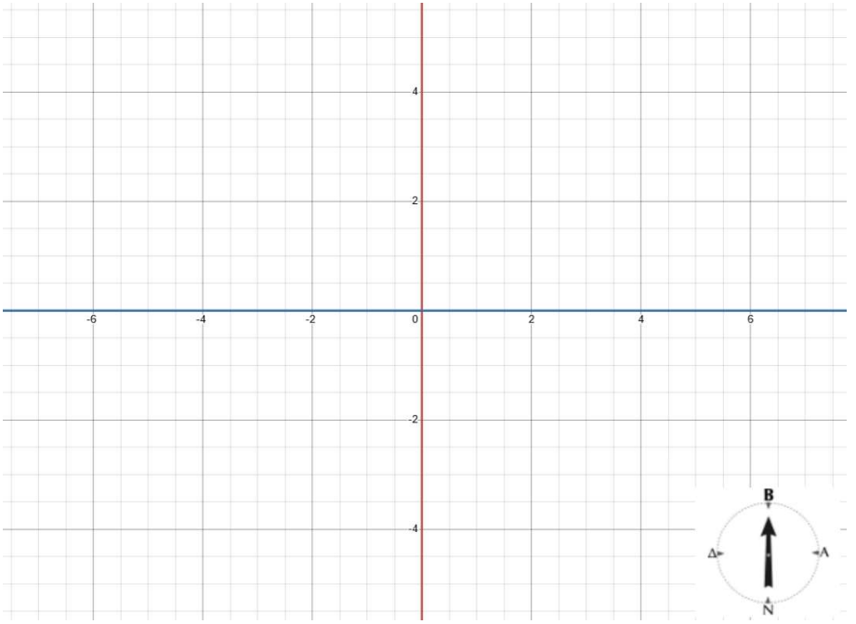
Θέμα 4 – 15253
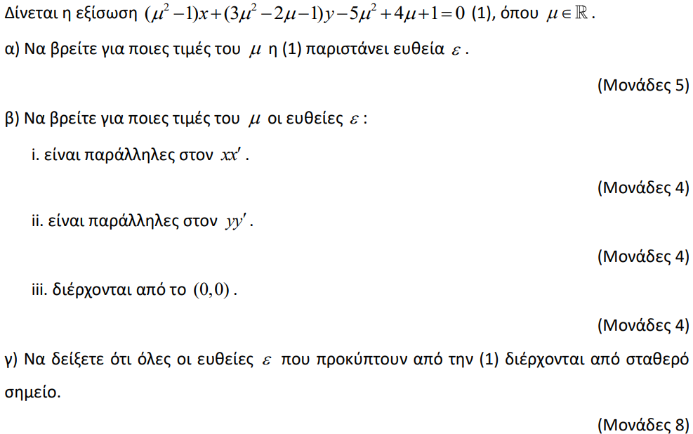
Θέμα 4 – 22067
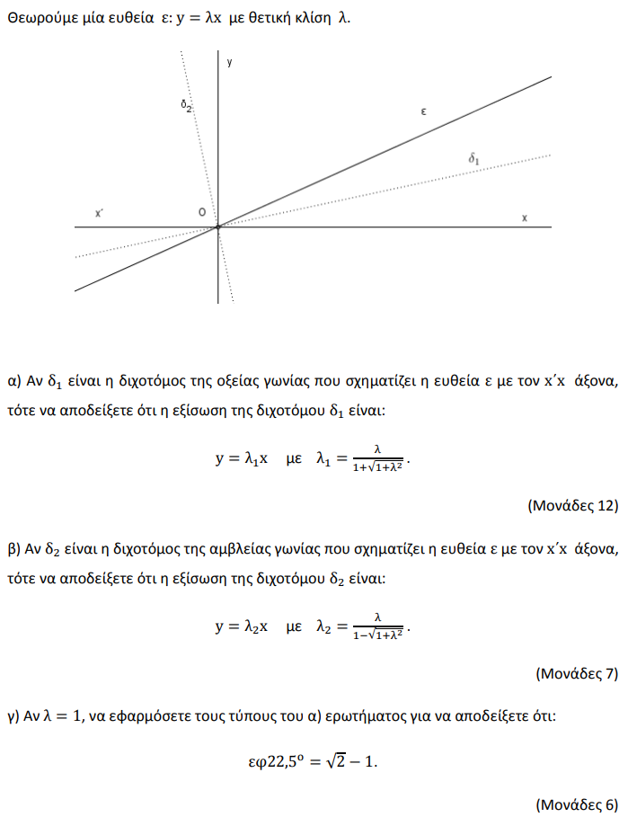
Θέμα 2 – 21260
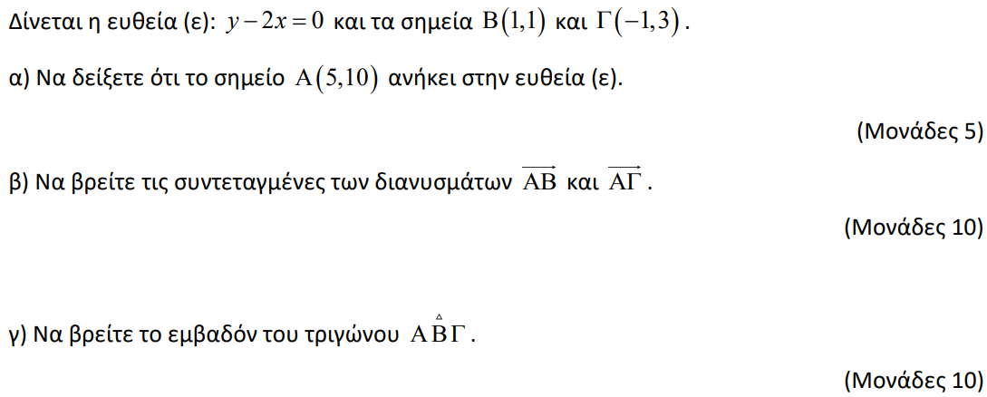
Θέμα 4 – 20939
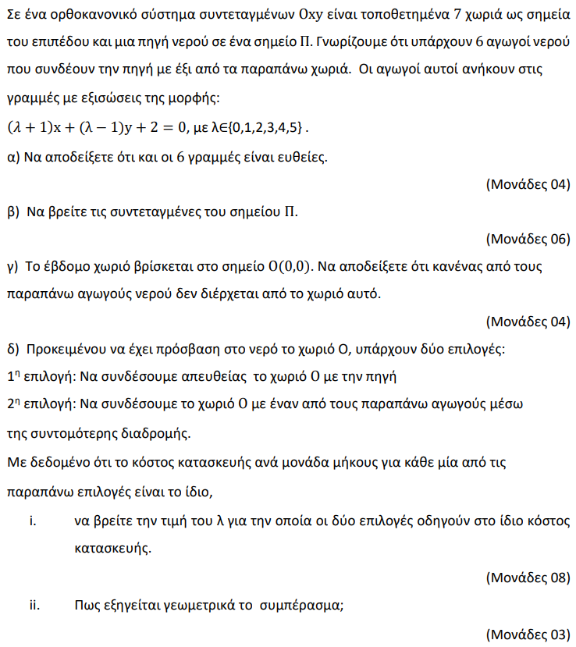
Θέμα 4 – 20861
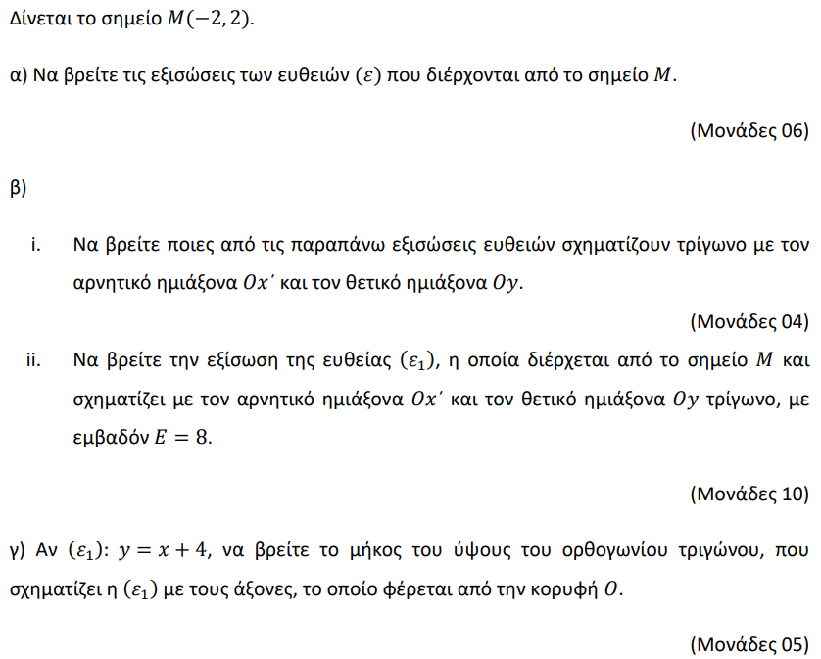
Θέμα 4 – 20728
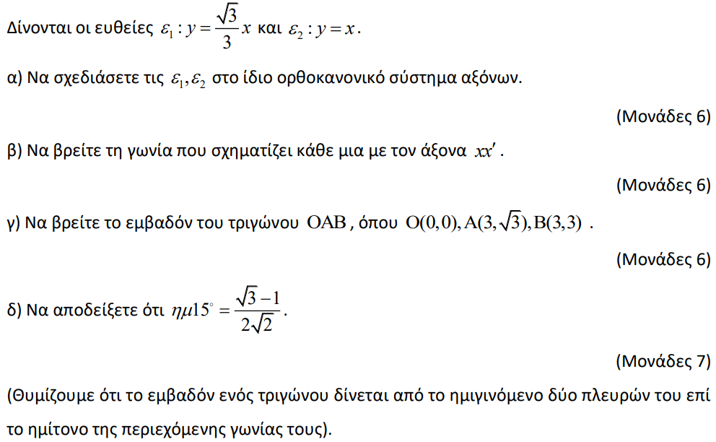
Θέμα 4 – 20724
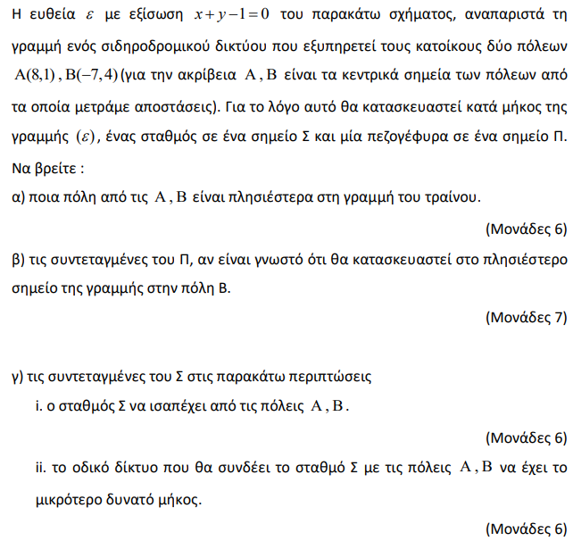
Θέμα 4 – 20655
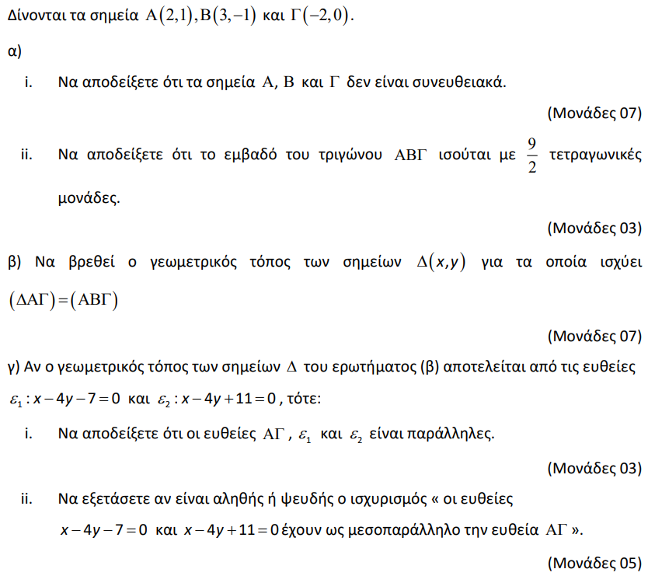
Θέμα 4 – 15692
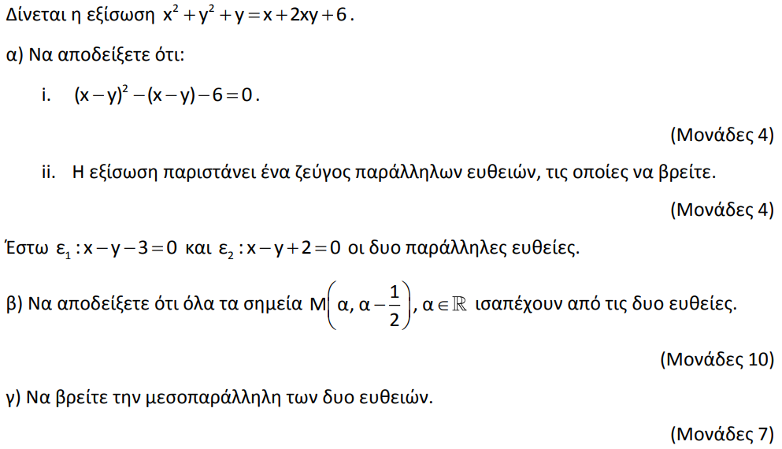
Θέμα 4 – 18732
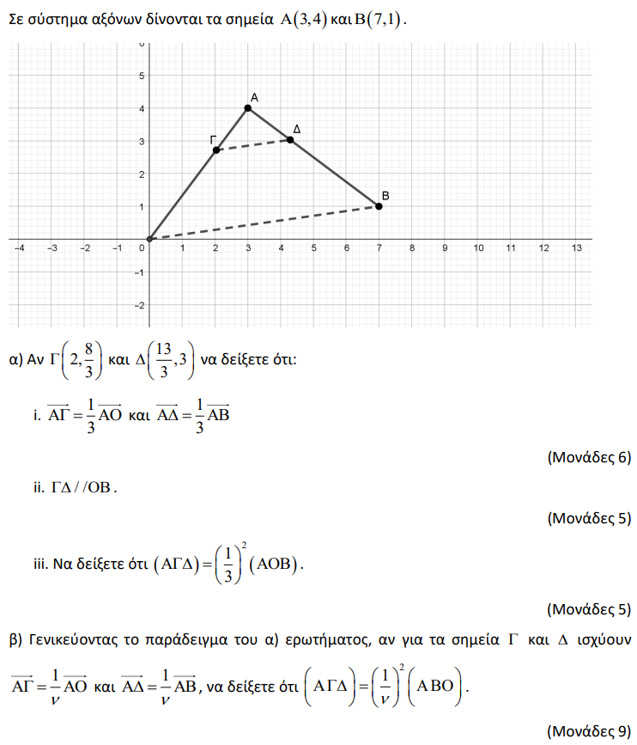
Θέμα 2 – 20926
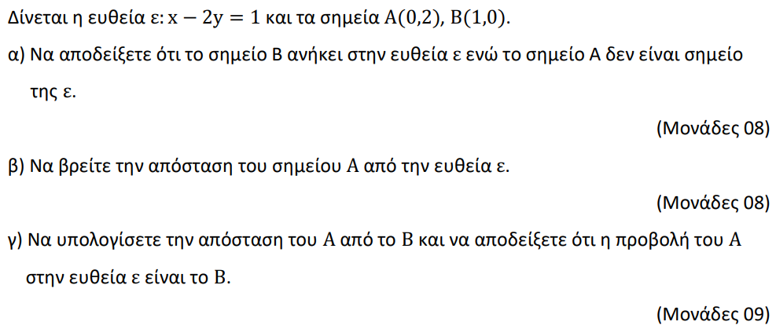
Θέμα 2 – 20864
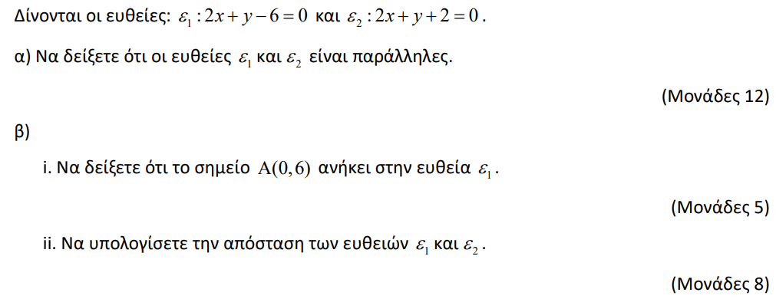
Θέμα 4 – 22266
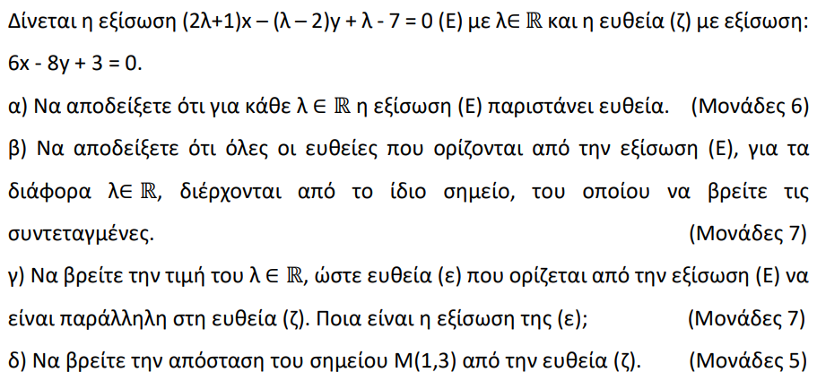
Θέμα 4 – 22265
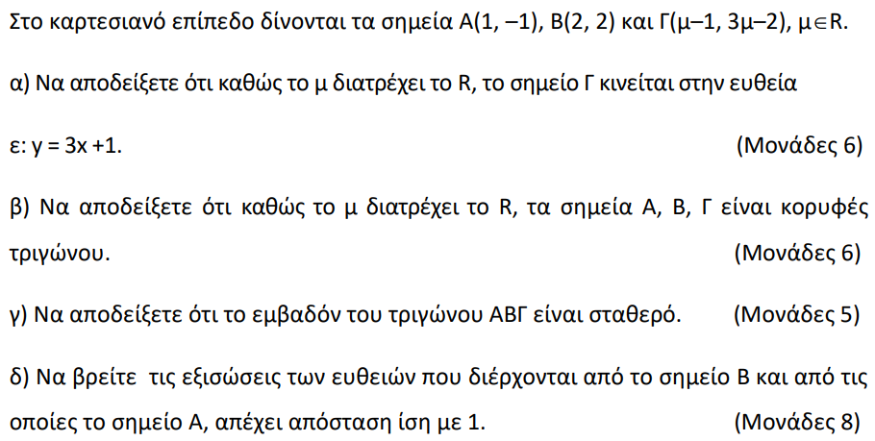
Θέμα 4 – 22262
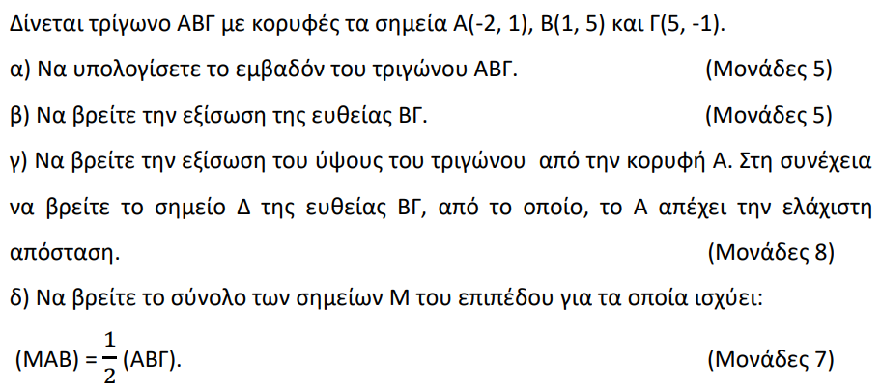
Θέμα 4 – 22073
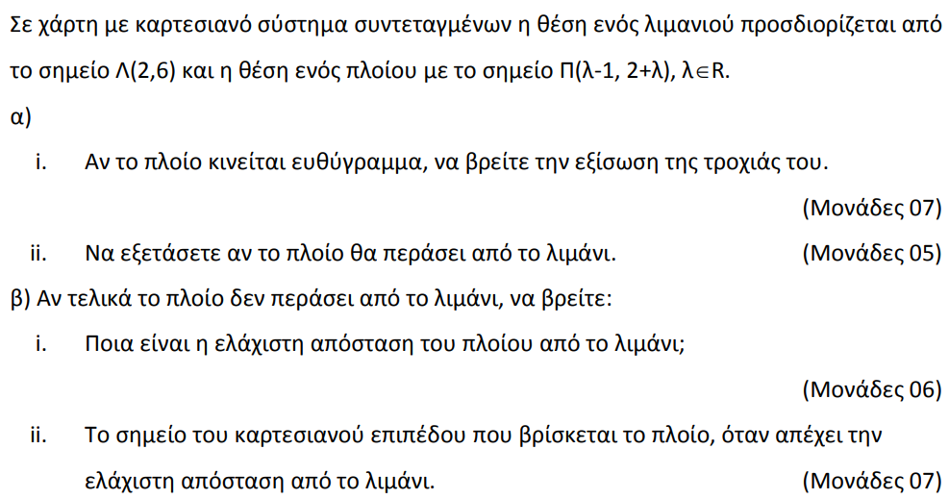
Θέμα 2 – 20885
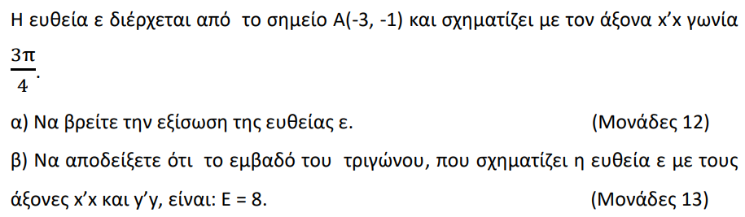
Θέμα 2 – 18979
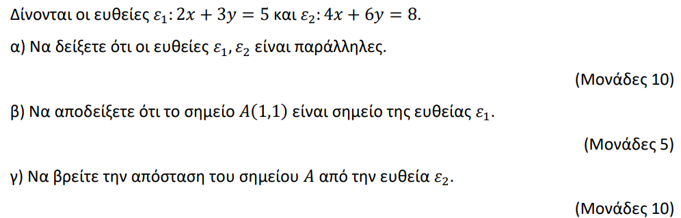
Θέμα 2 – 17805
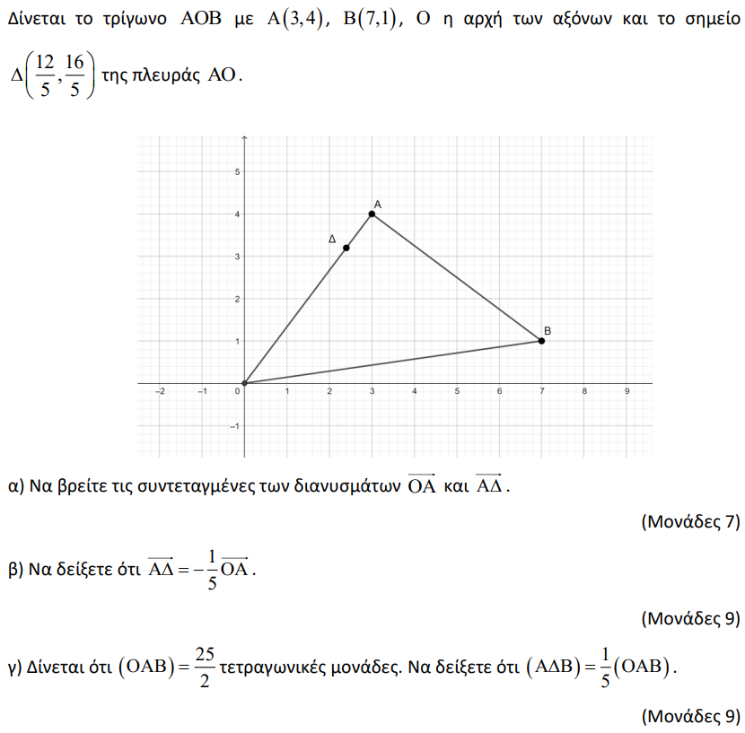
Θέμα 2 – 15440
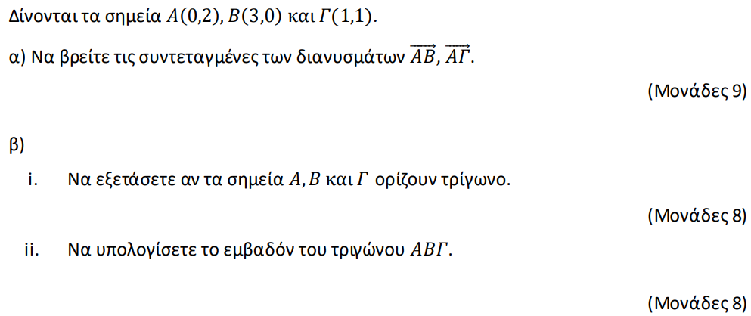
Θέμα 4 - 15433
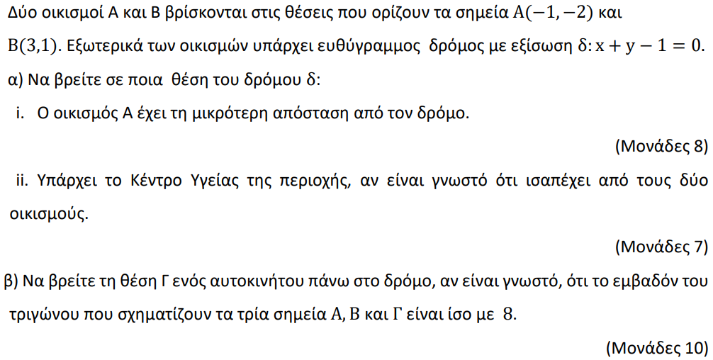
Θέμα 4 – 17695
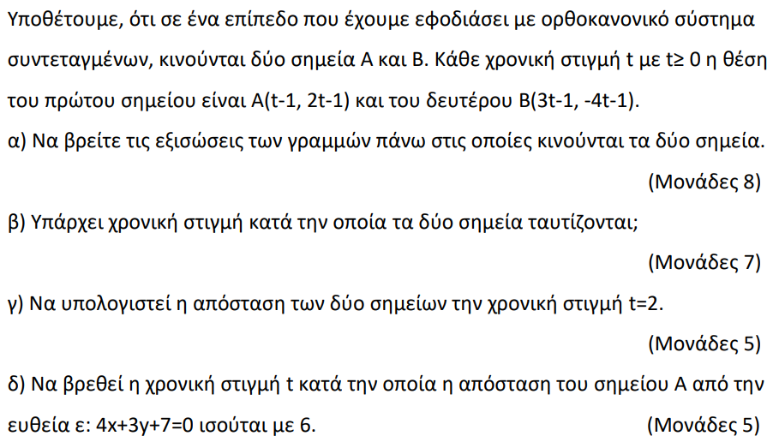
Θέμα 4 – 17694
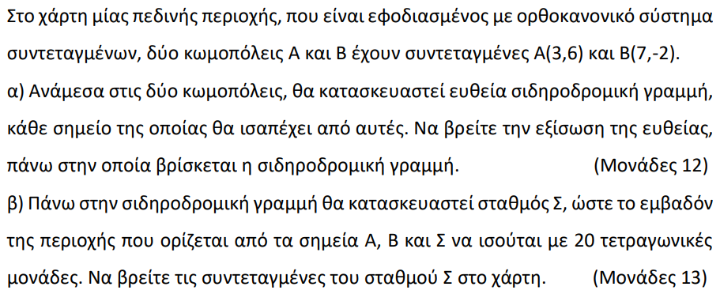
Θέμα 2 – 16425
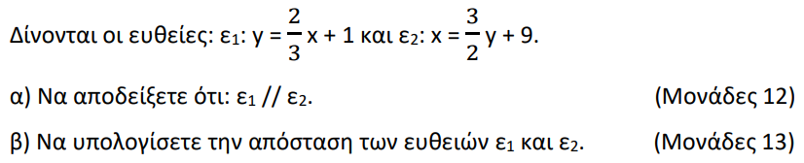
Θέμα 2 – 18240
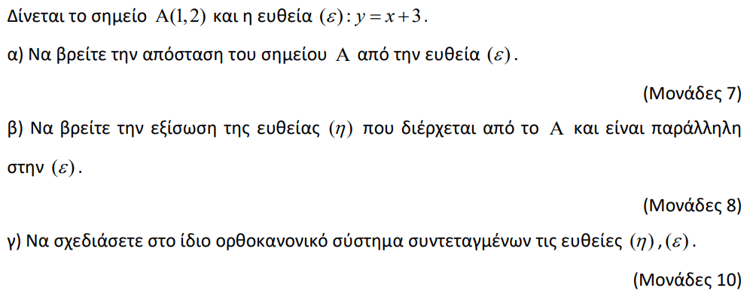
Θέμα 3 – 15152
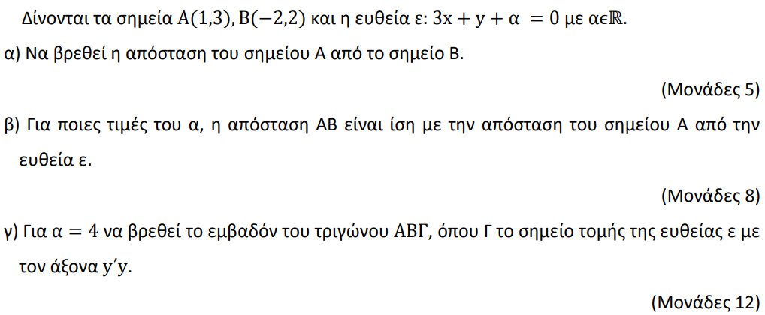
Θέμα 4 – 16057
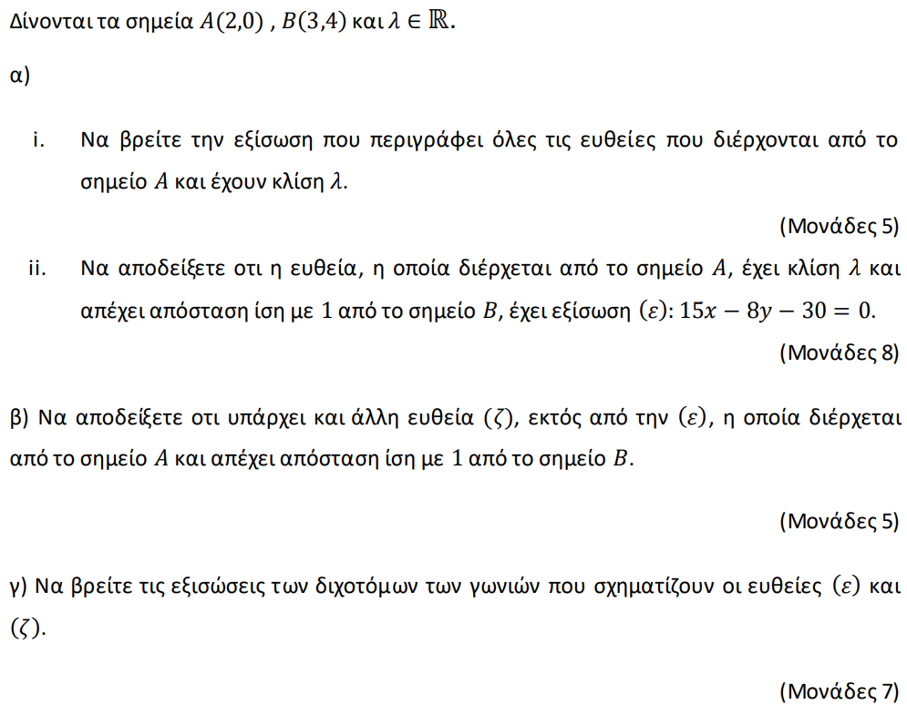
Θέμα 4 – 15987
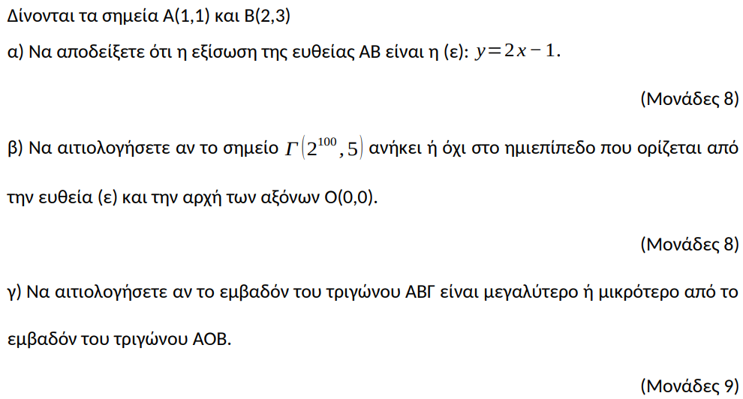
Θέμα 4 – 15681
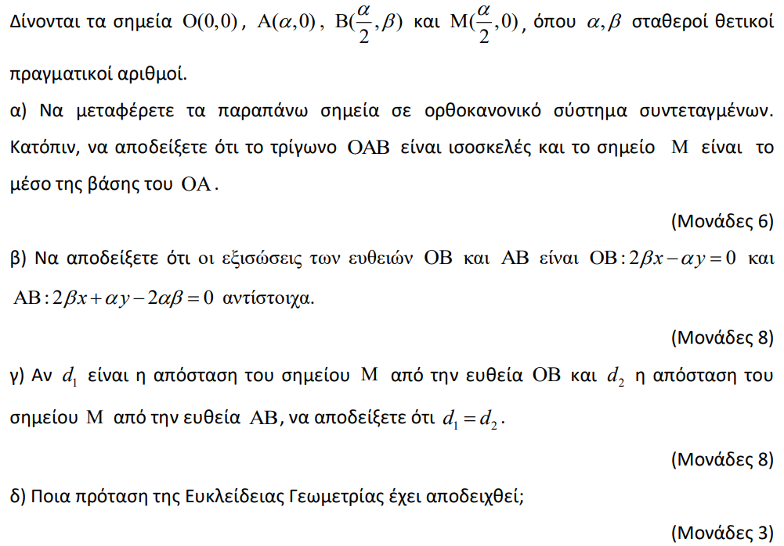
Θέμα 4 – 15380
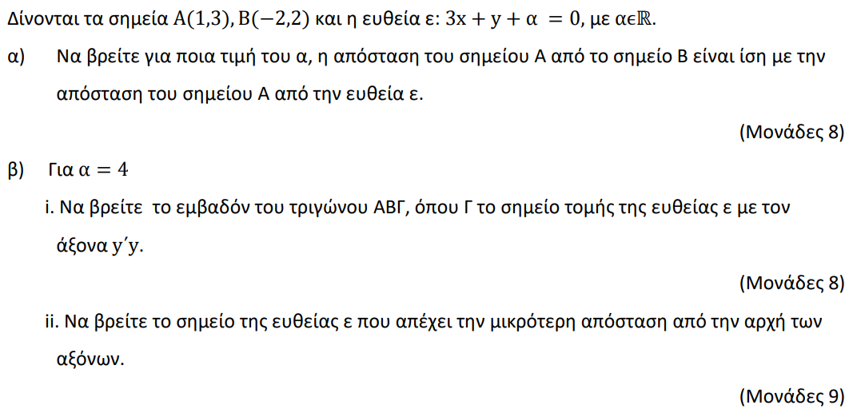
Θέμα 4 – 14984
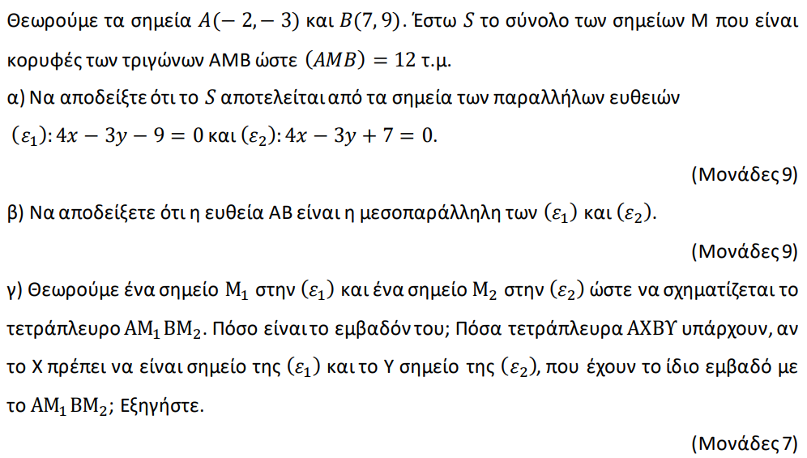
Θέμα 2 – 16774
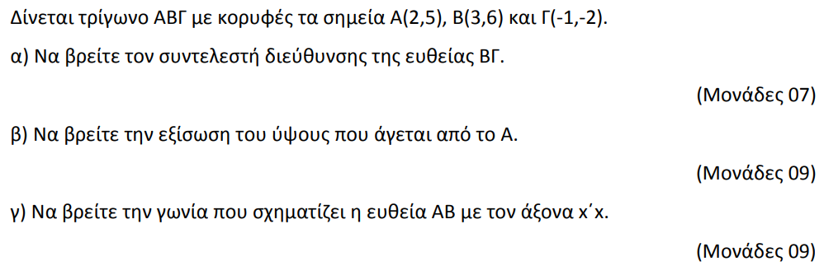
Θέμα 2 – 16771
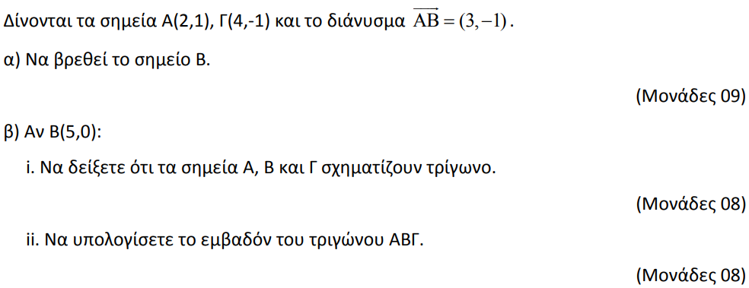
Θέμα 2 – 16810
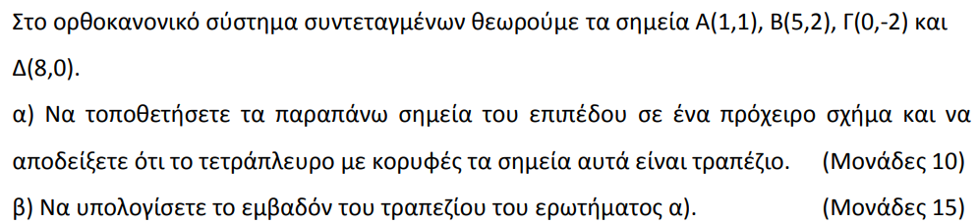
Θέμα 2 – 16769
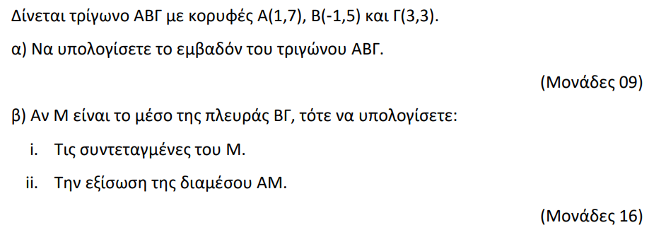
Θέμα 2 – 16759
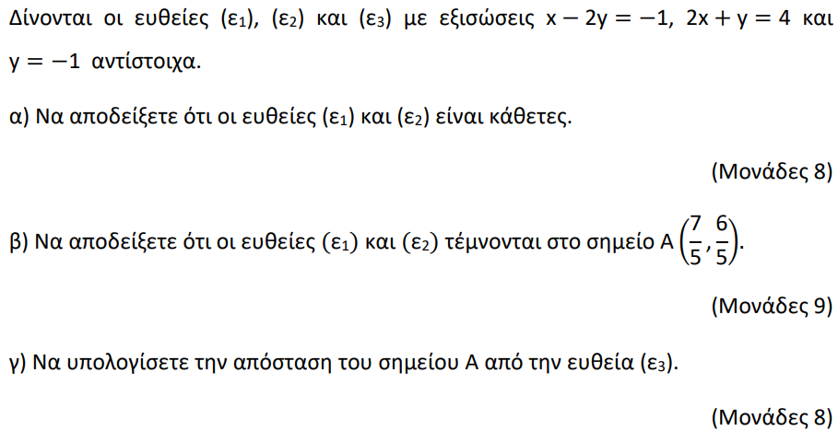
Θέμα 2 – 16194
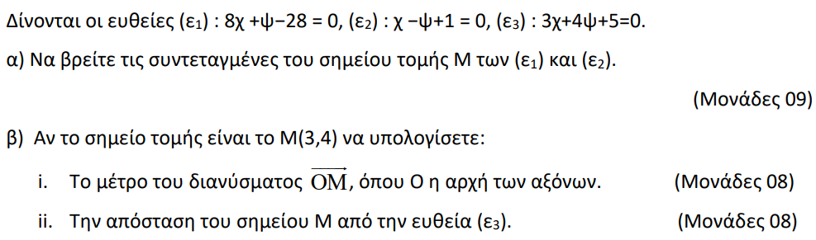
Θέμα 4 – 15194
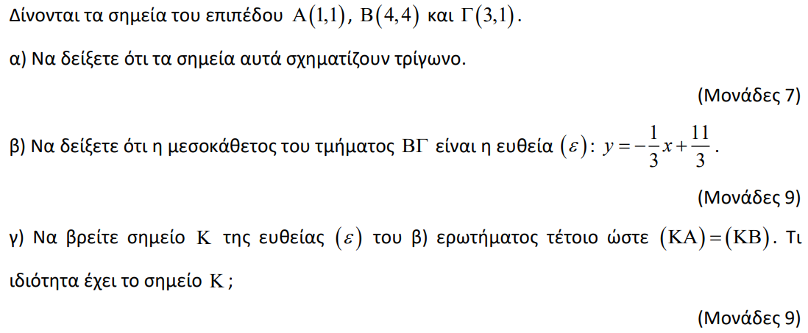
Θέμα 4 – 15273
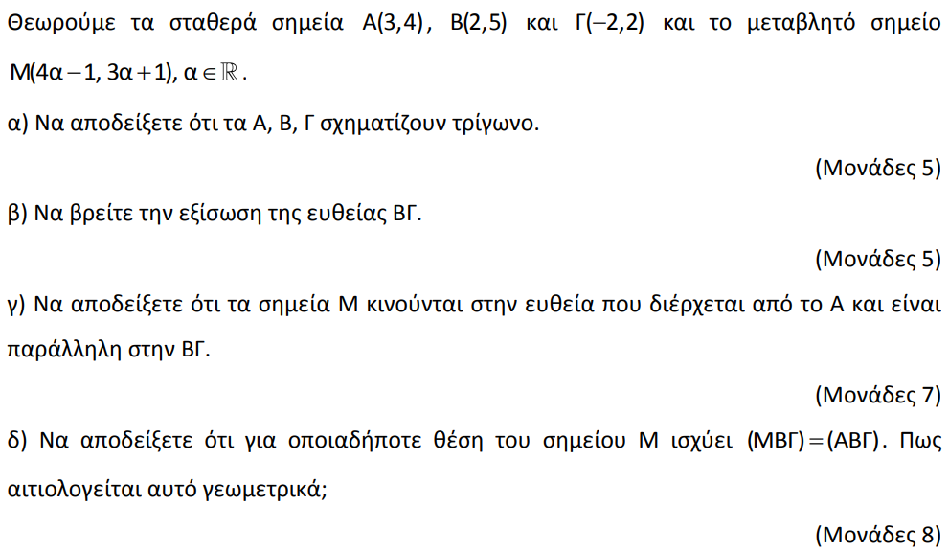
Θέμα 4 – 33696
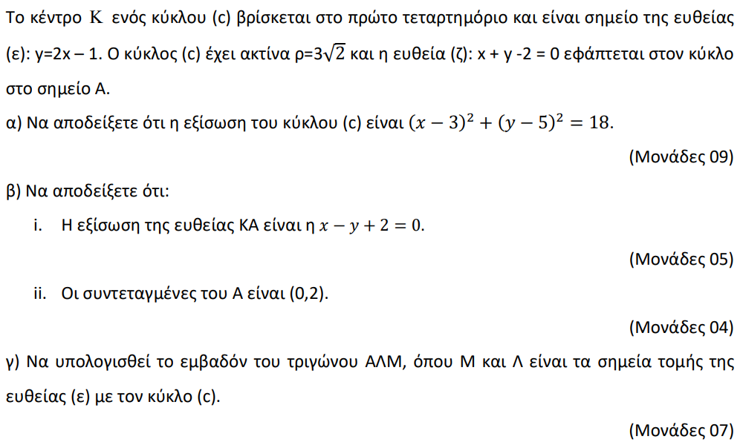
Θέμα 4 – 22069
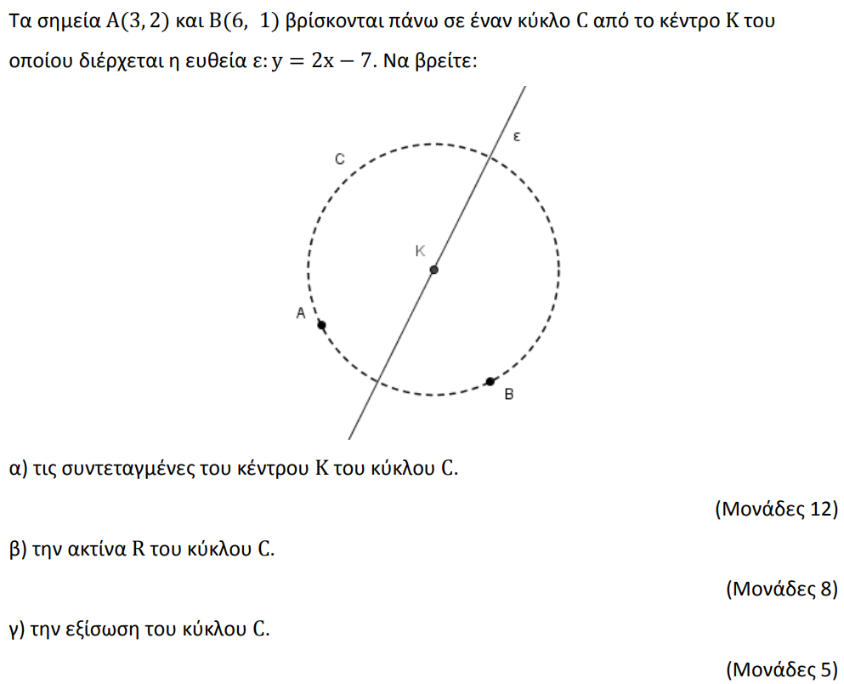
Θέμα 4 – 22066
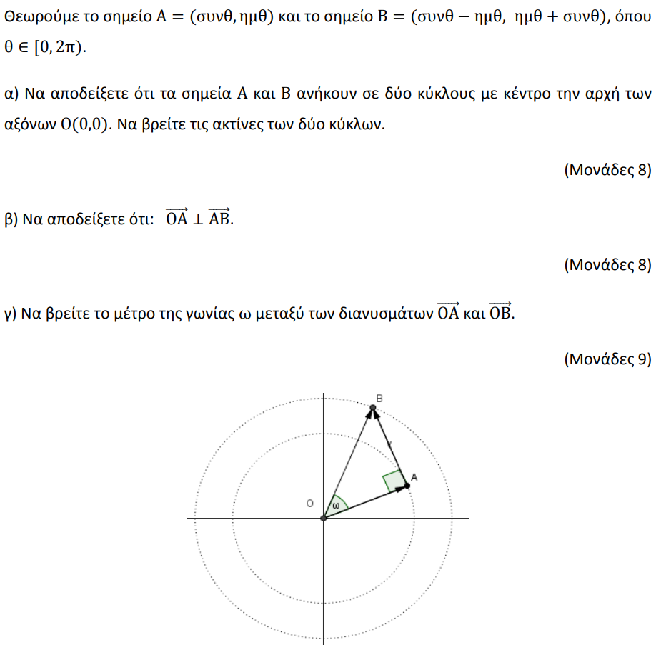
Θέμα 4 – 21696
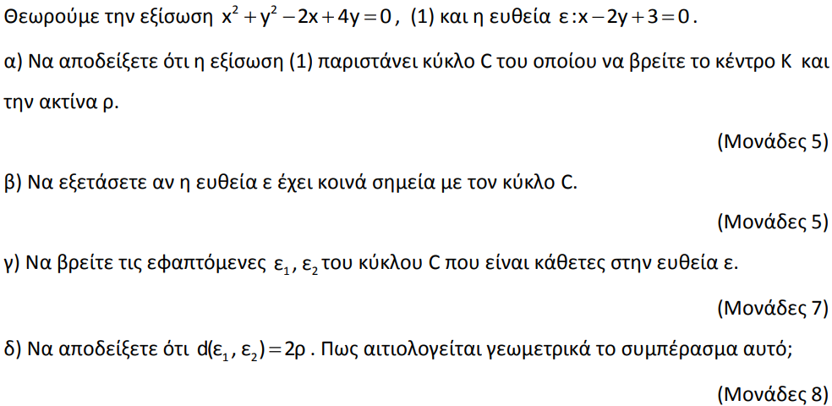
Θέμα 4 – 22062
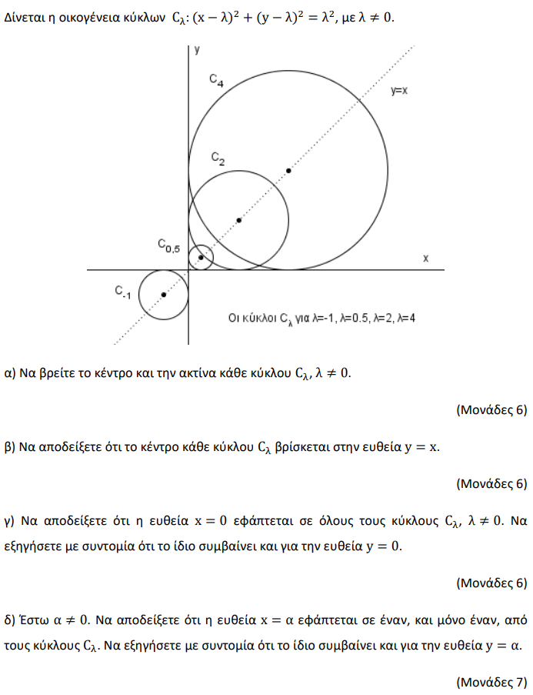
Θέμα 2 – 22056
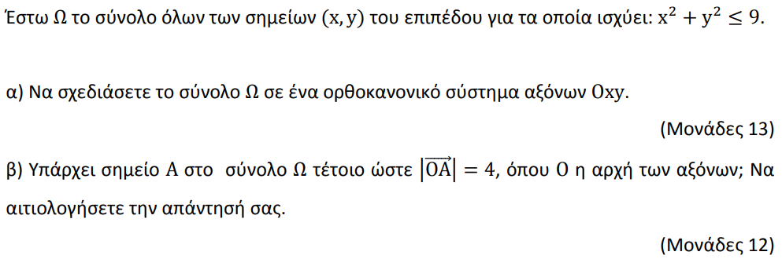
Θέμα 4 – 22061
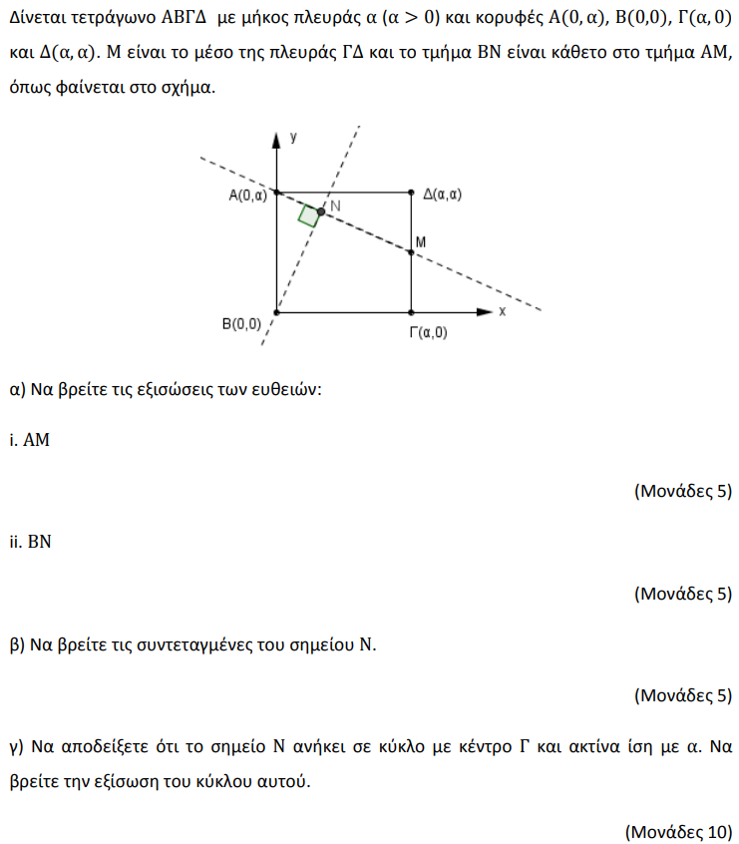
Θέμα 4 – 20651
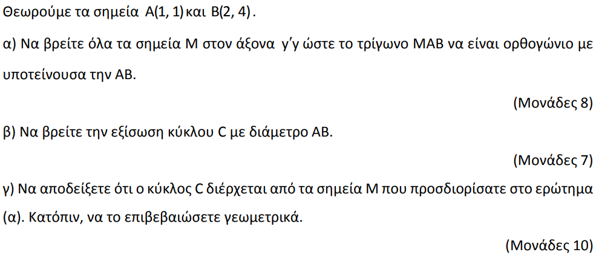
Θέμα 4 – 21683
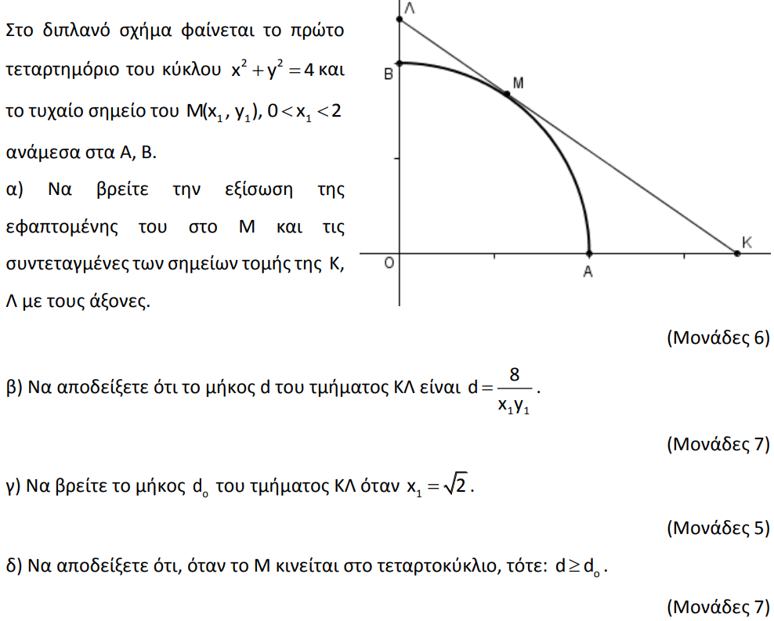
Θέμα 4 – 20650
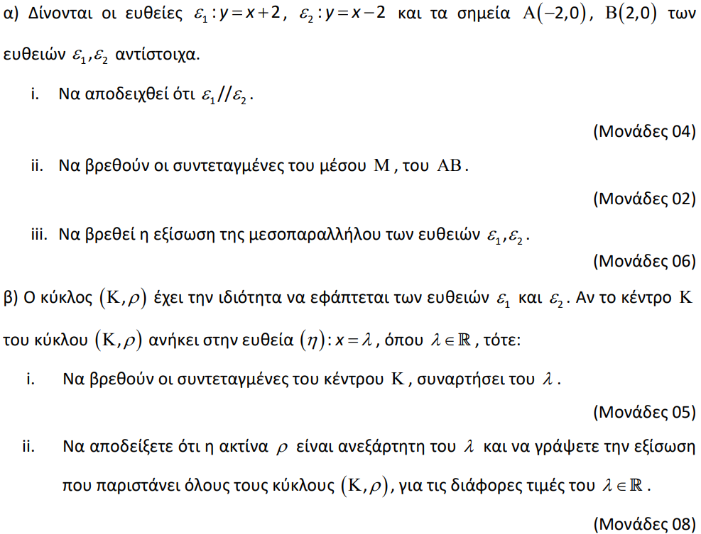
Θέμα 2 – 18968
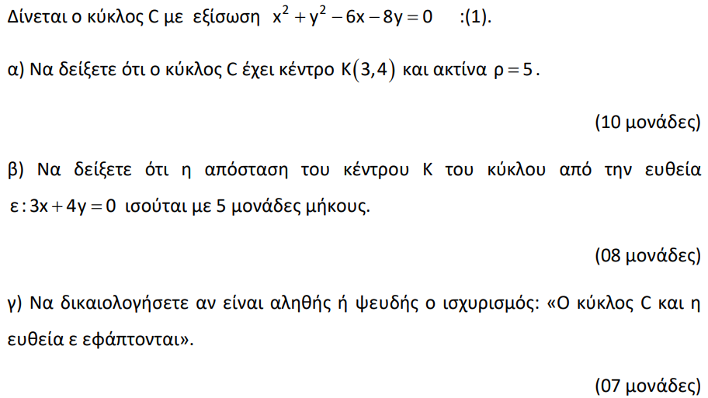
Θέμα 4 – 18871
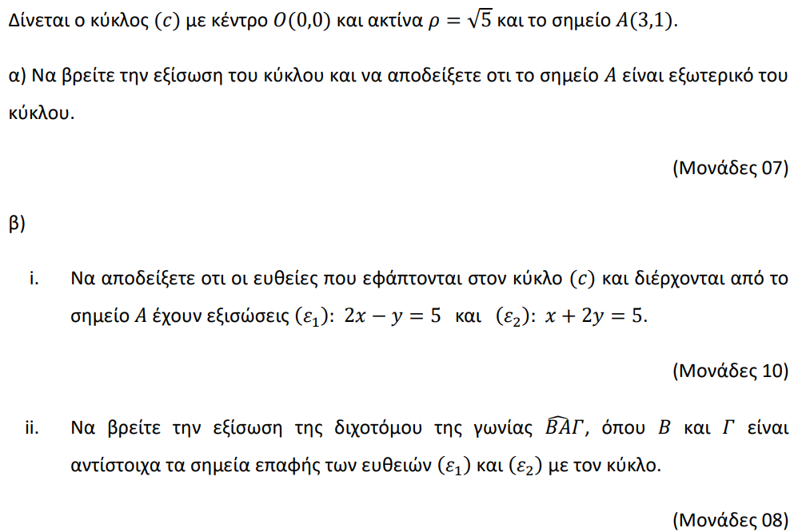
Θέμα 4 – 18781
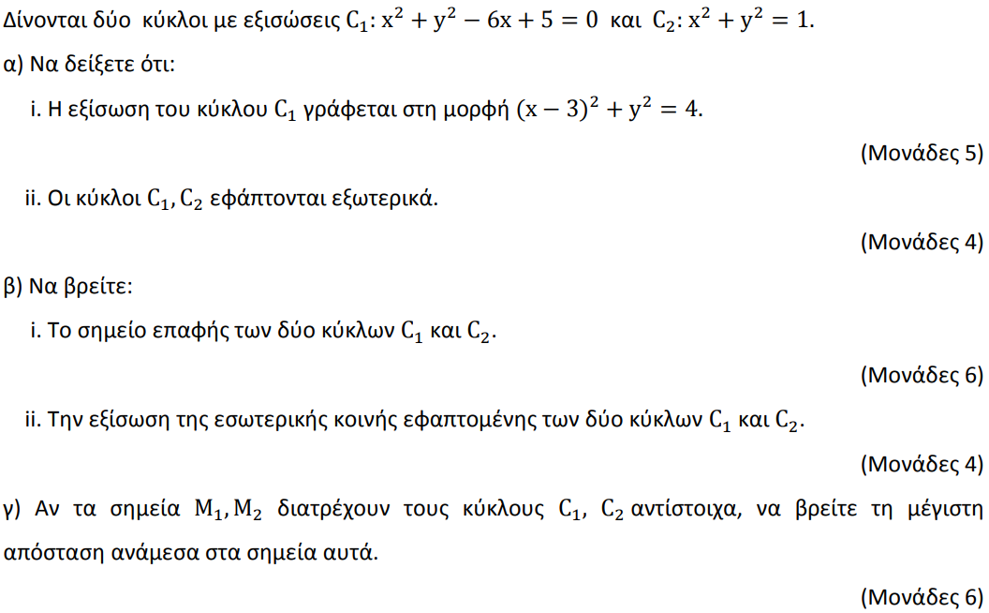
Θέμα 4 – 18467
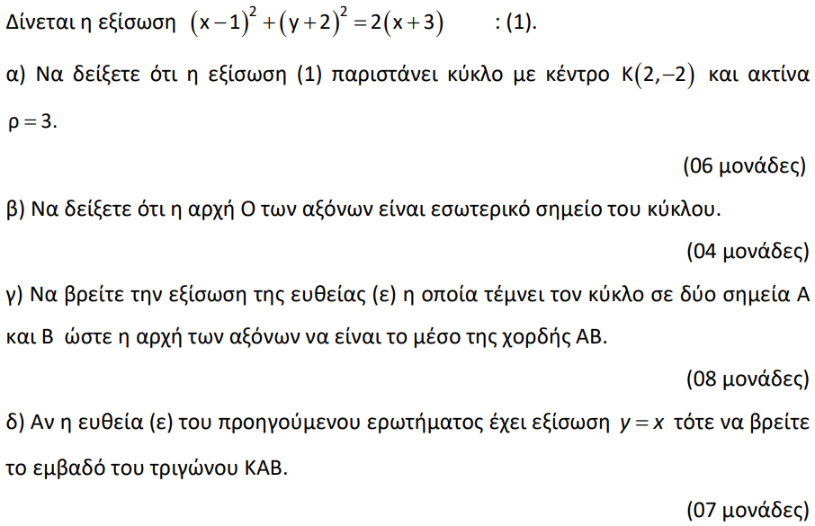
Θέμα 4 – 15177
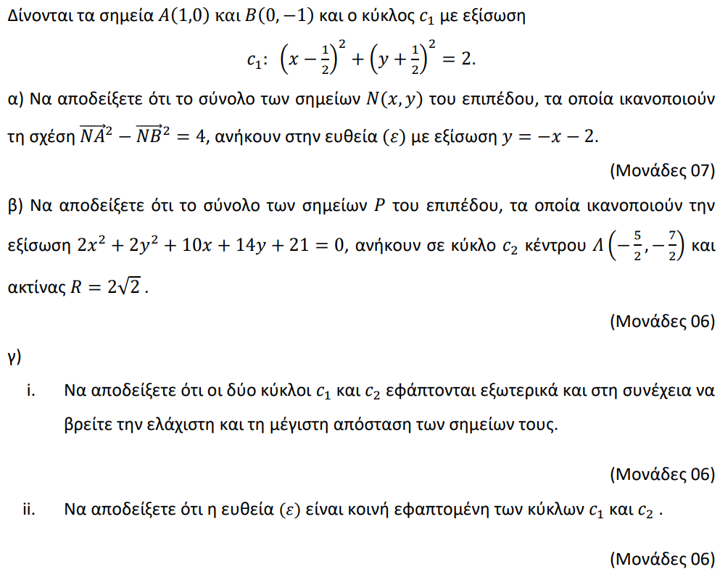
Θέμα 4 – 20863
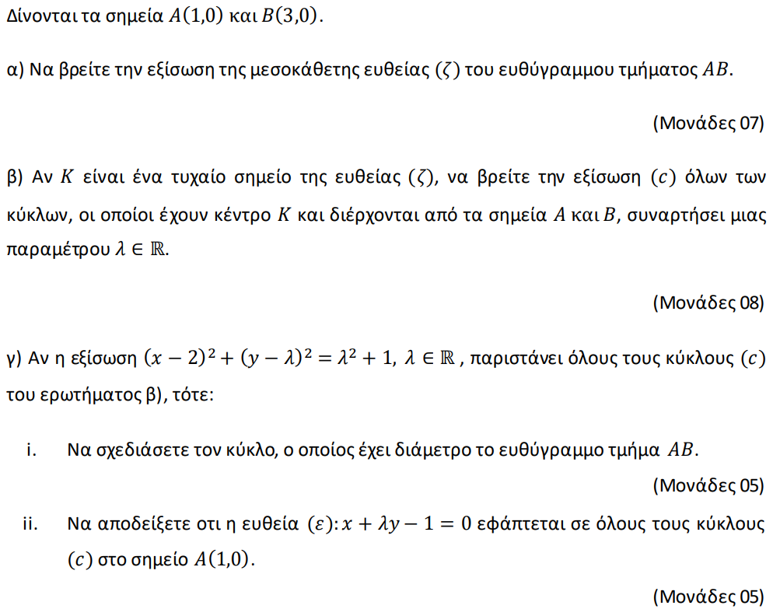
Θέμα 4 – 20700
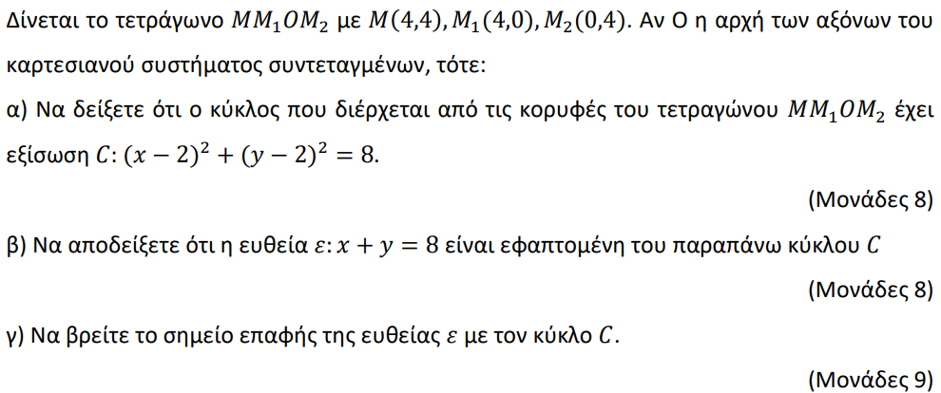
Θέμα 4 – 18521
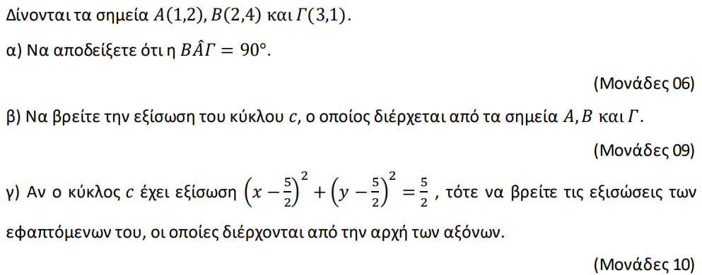
Θέμα 2 – 18749
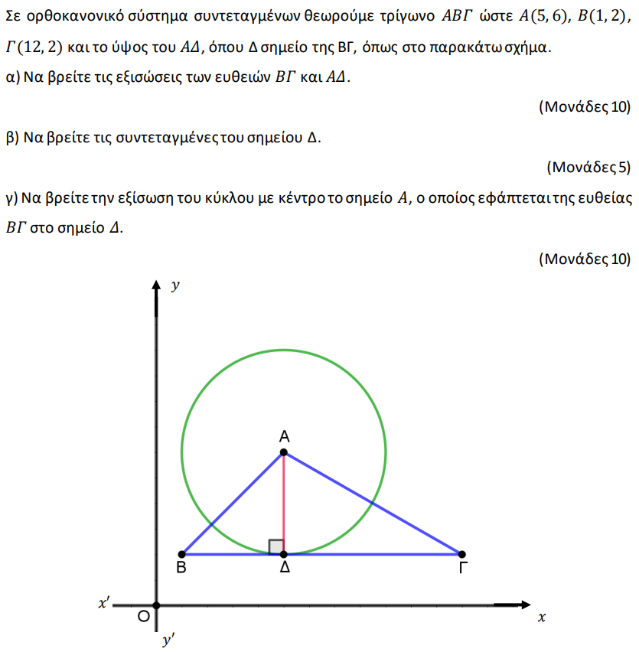
Θέμα 4 – 22508
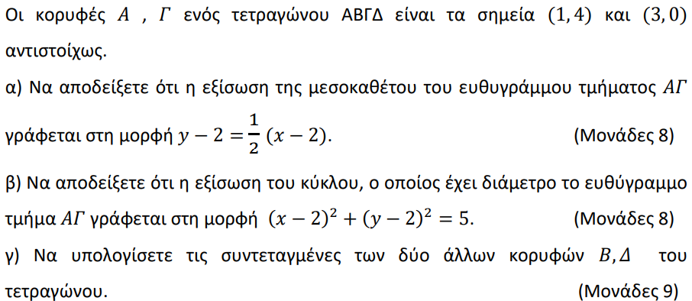
Θέμα 4 – 22239
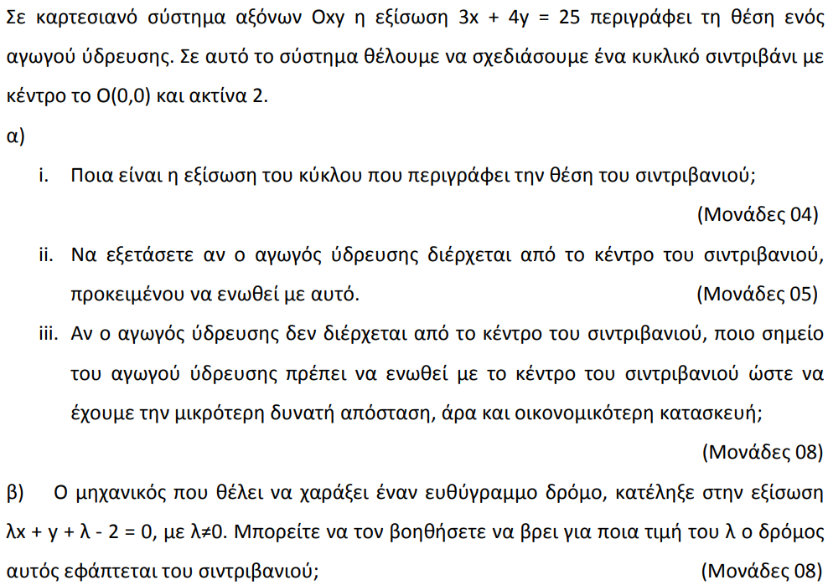
Θέμα 4 – 22223
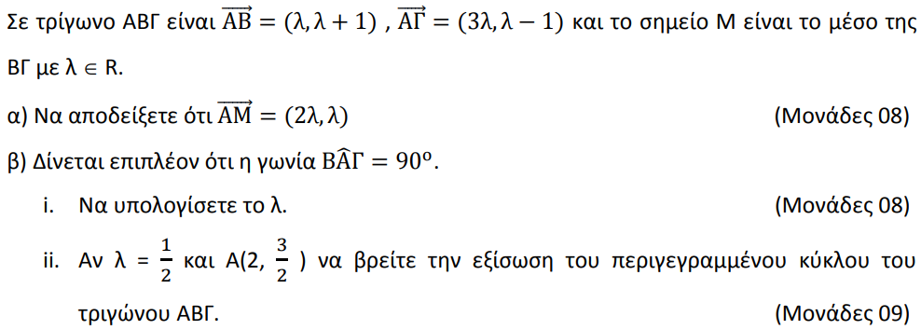
Θέμα 4 – 22214
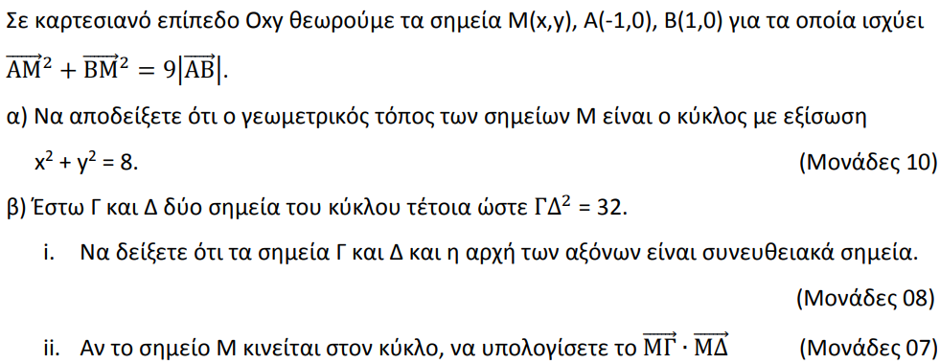
Θέμα 2 – 22172
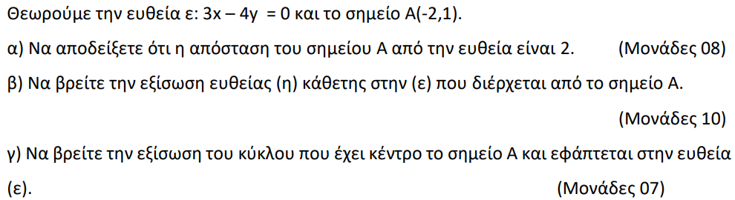
Θέμα 4 – 22280
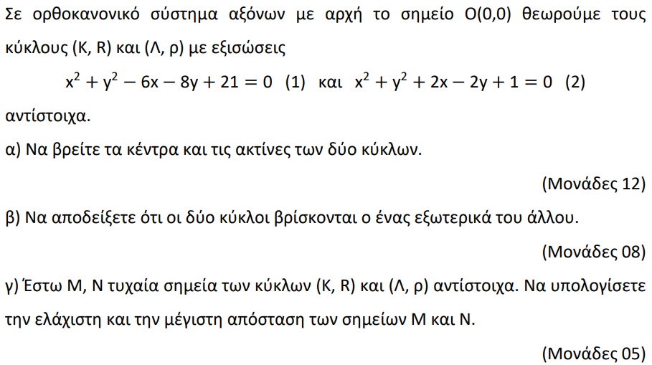
Θέμα 2 – 22279
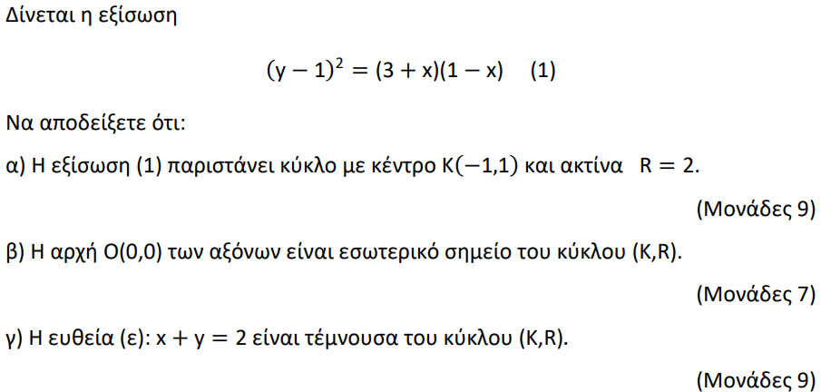
Θέμα 4 – 22264
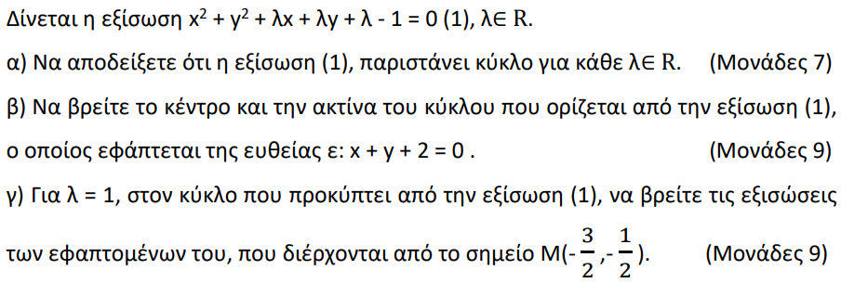
Θέμα 4 – 21276
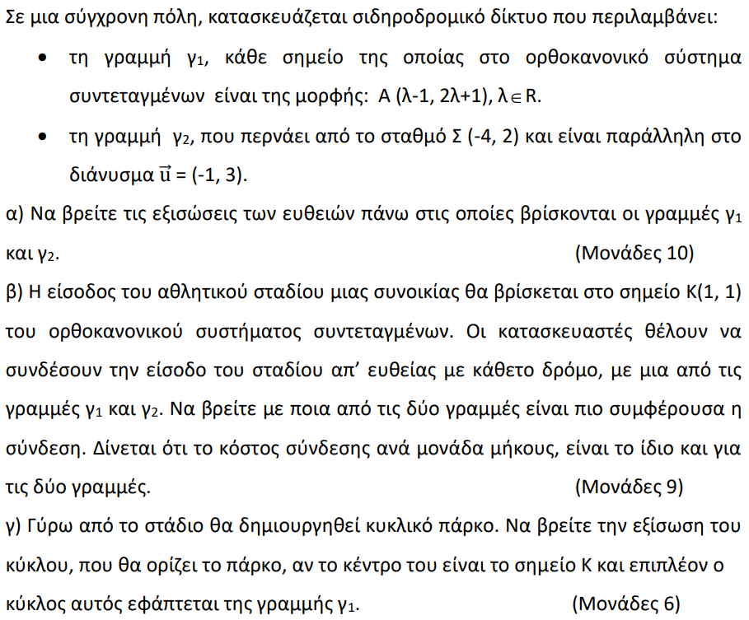
Θέμα 4 – 21159
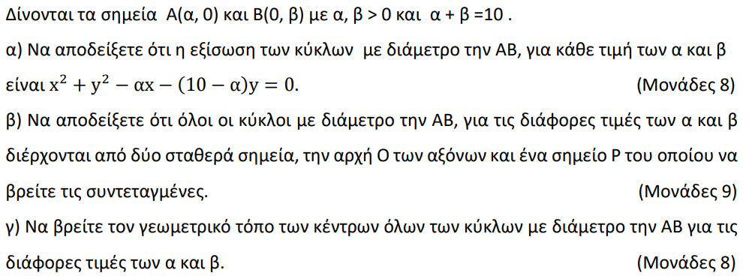
Θέμα 2 – 22147
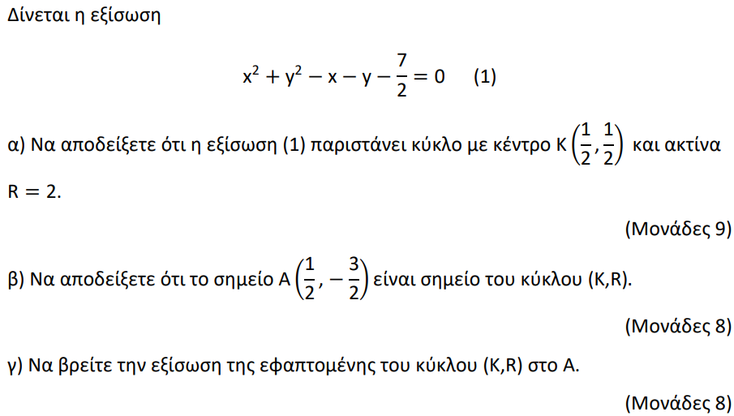
Θέμα 2 – 21962
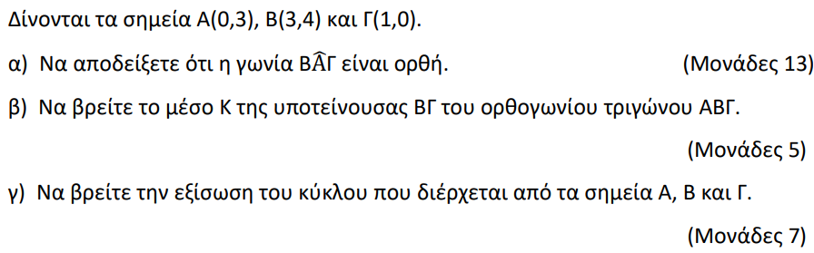
Θέμα 4 – 21349
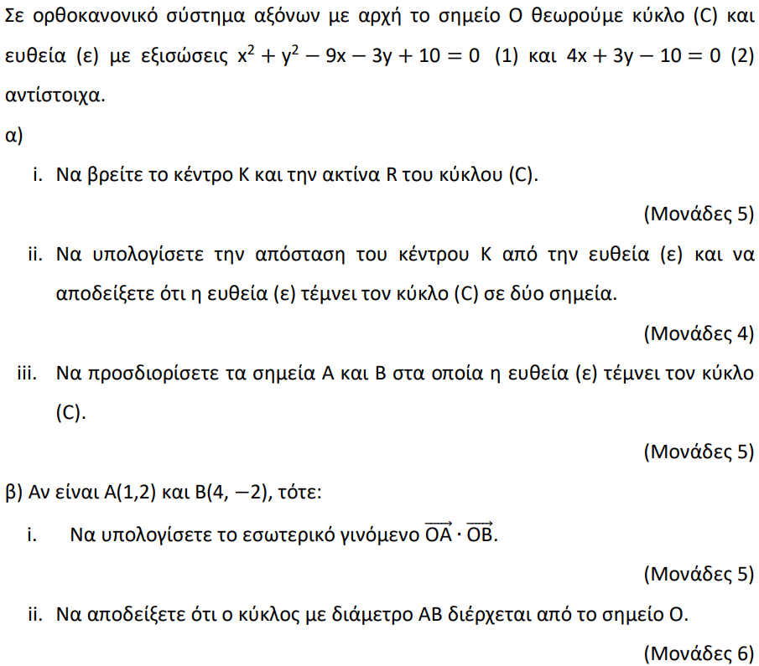
Θέμα 4 – 18416
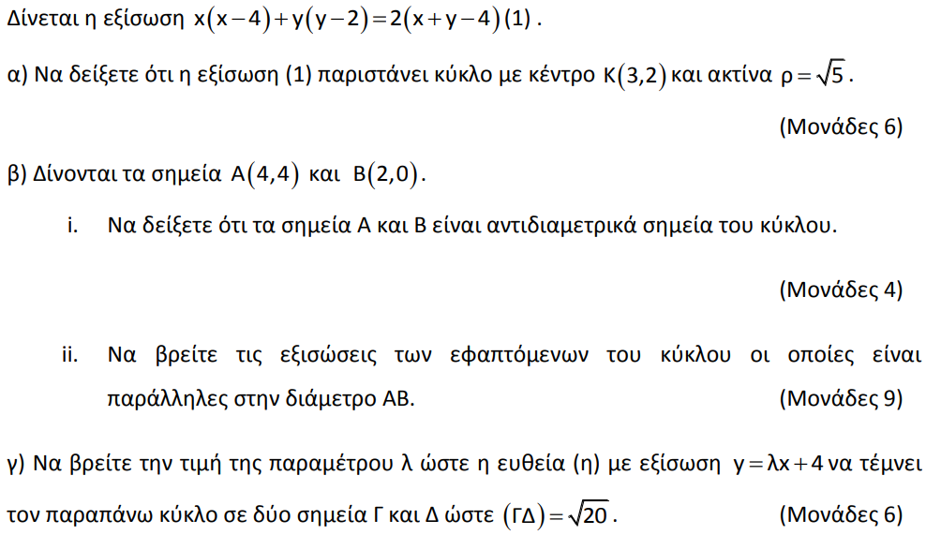
Θέμα 4 – 21154
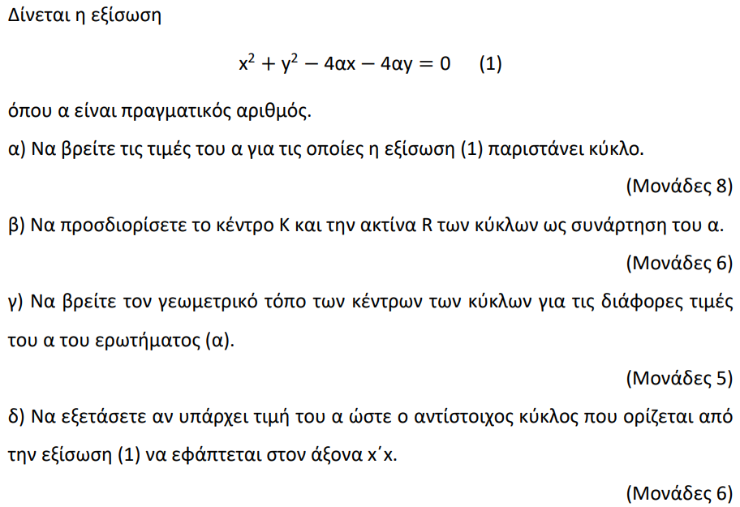
Θέμα 2 – 20890
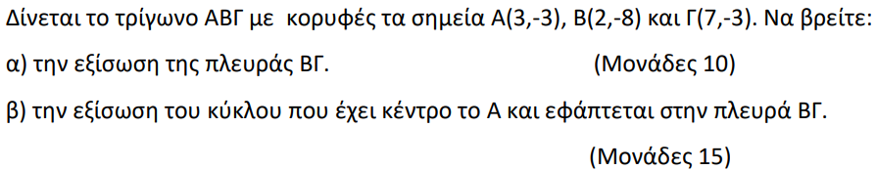
Θέμα 4 – 20091
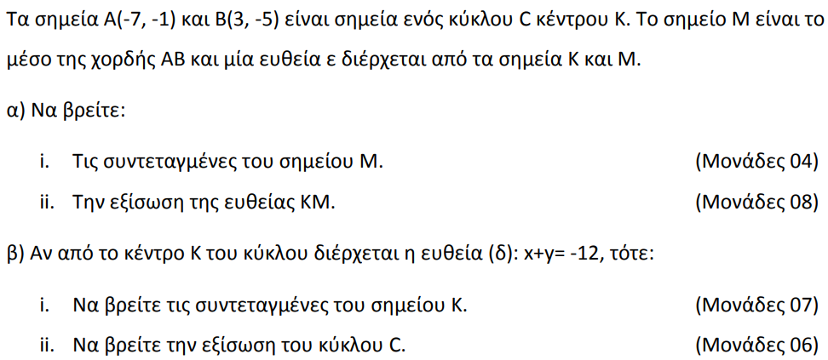
Θέμα 2 – 18241
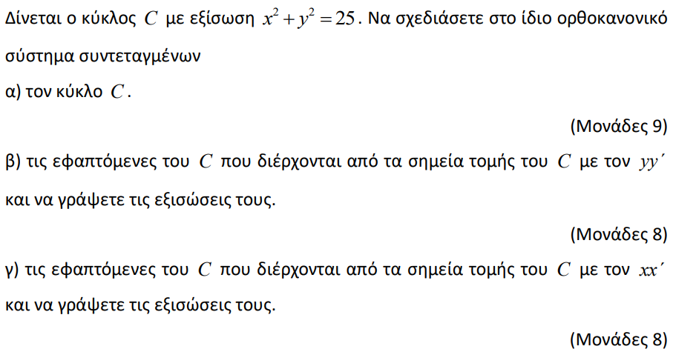
Θέμα 4 – 15189
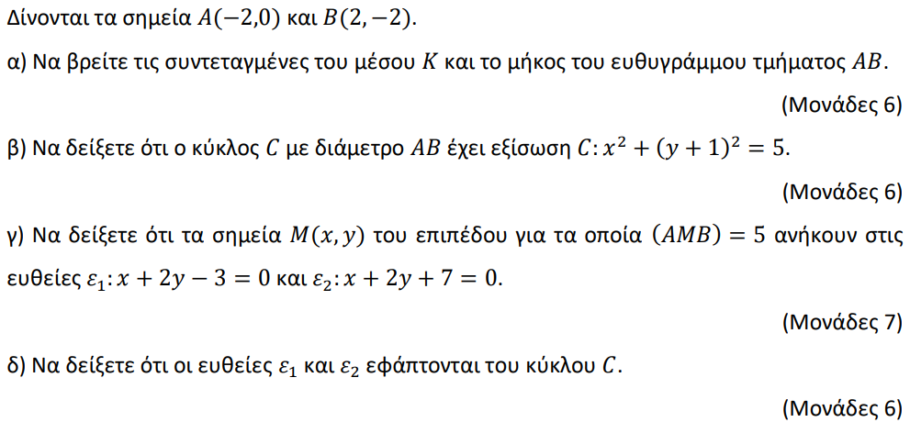
Θέμα 4 – 20229
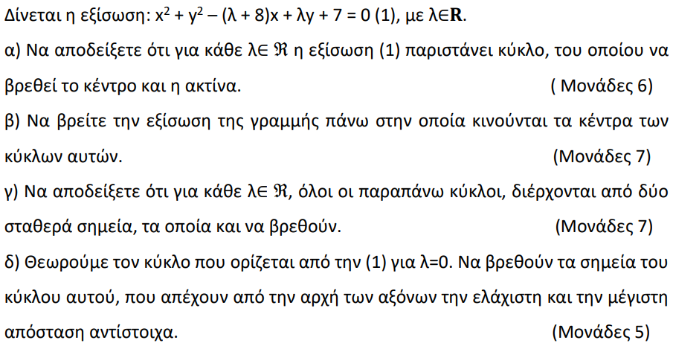
Θέμα 2 – 18700
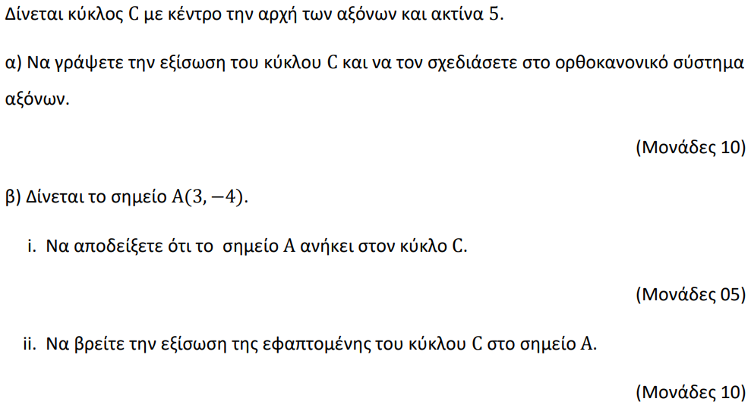
Θέμα 4 – 18415
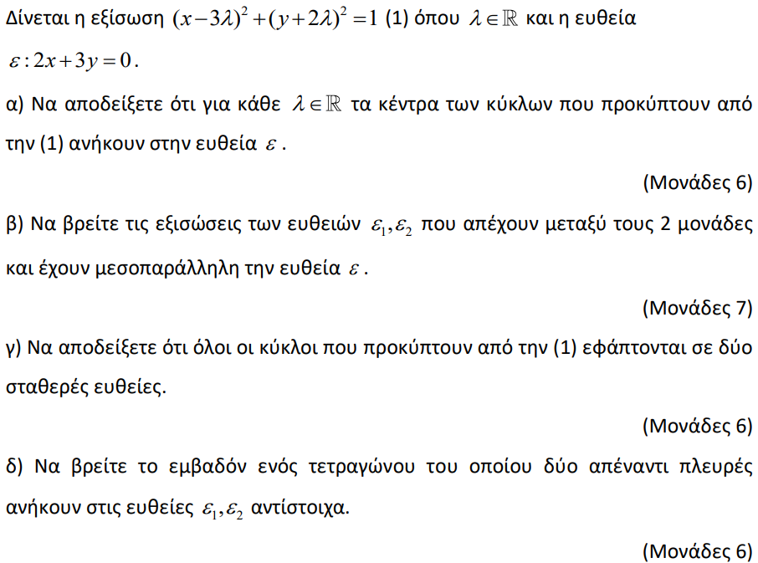
Θέμα 4 – 18237
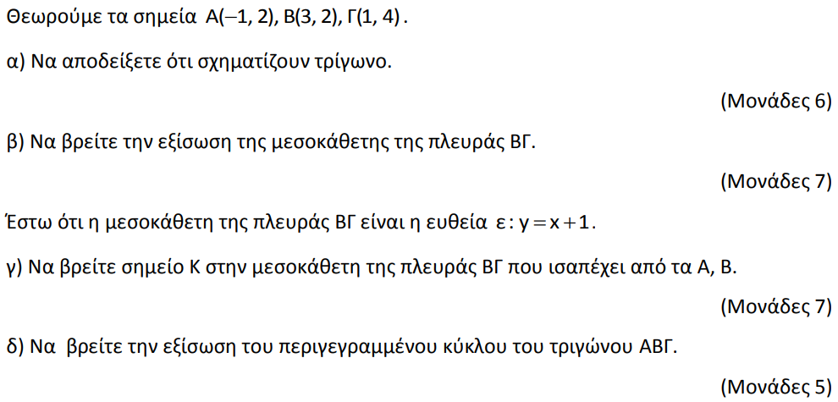
Θέμα 2 – 19039
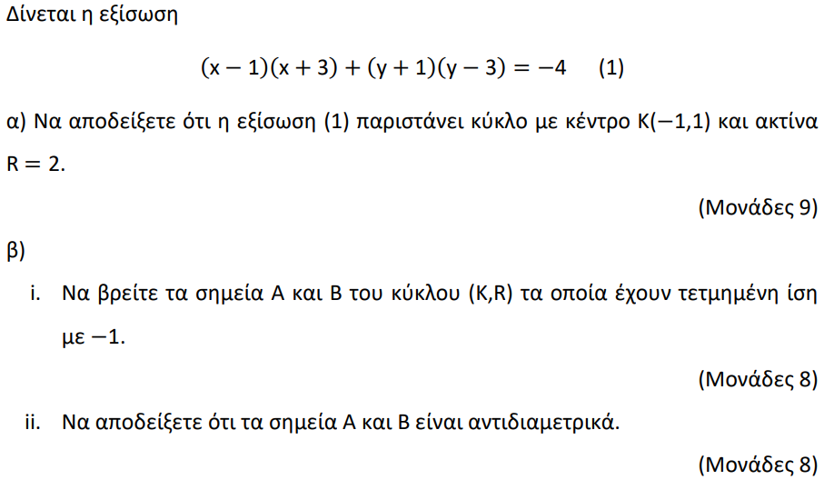
Θέμα 4 – 18569
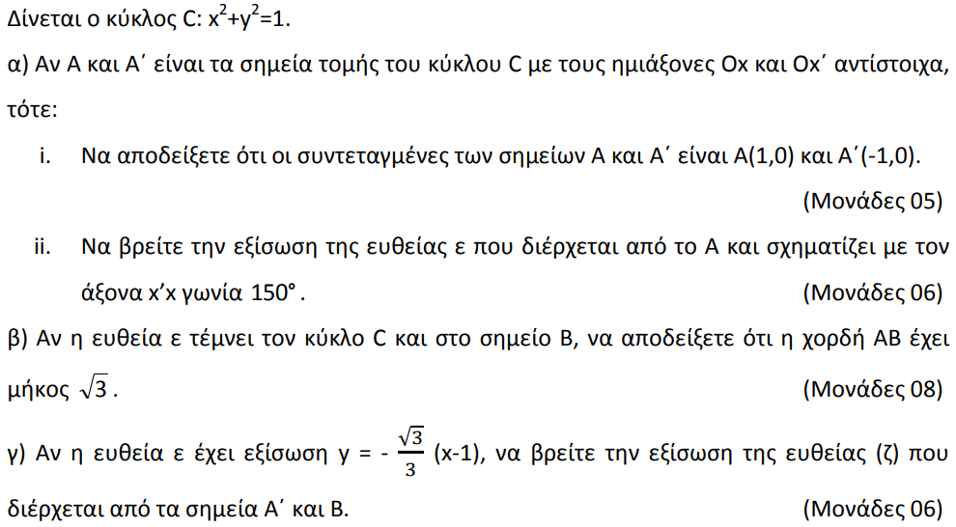
Θέμα 4 – 18567
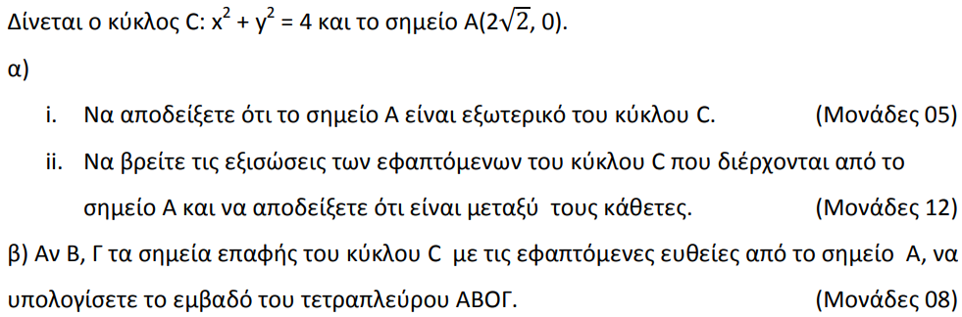
Θέμα 4 – 18247
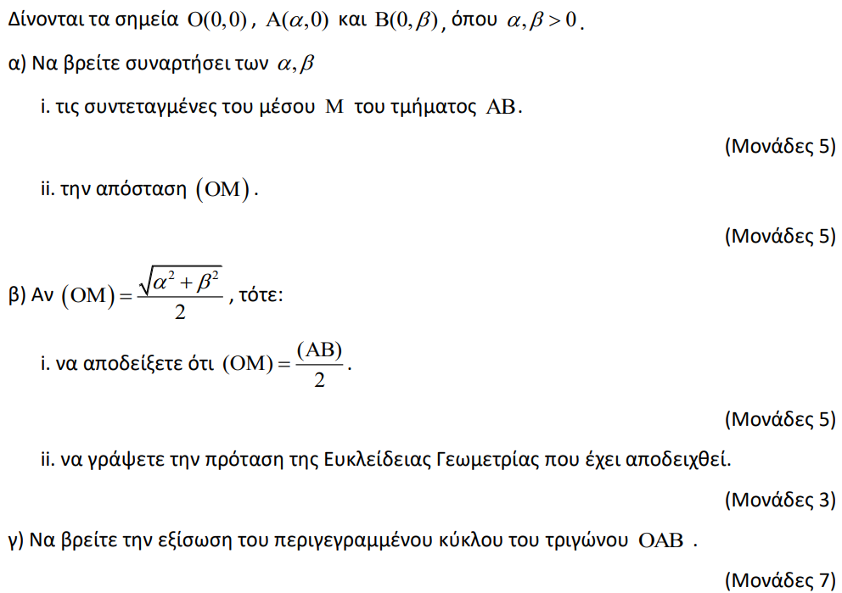
Θέμα 2 – 18239
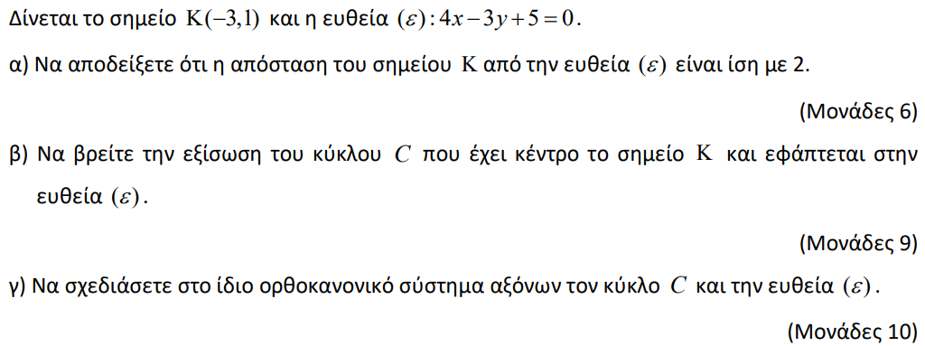
Θέμα 4 – 15791
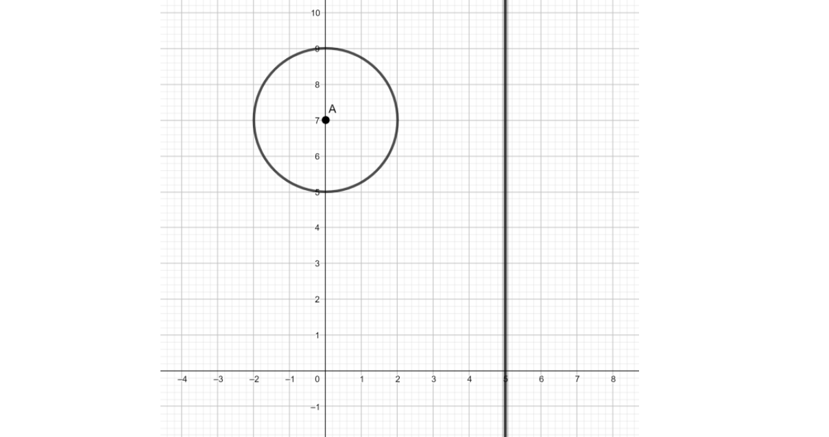
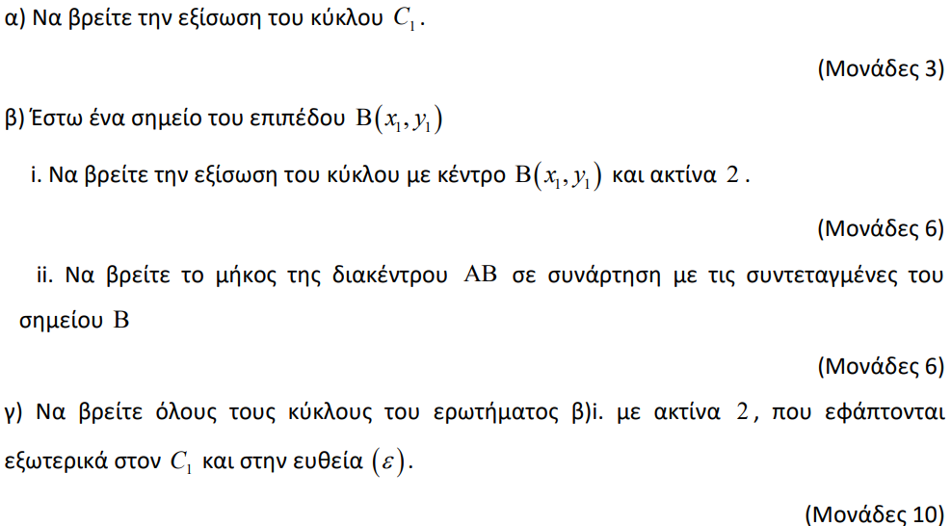
Θέμα 2 – 18238
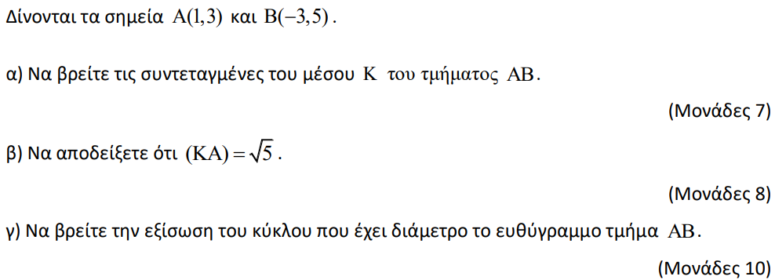
Θέμα 4 – 15082
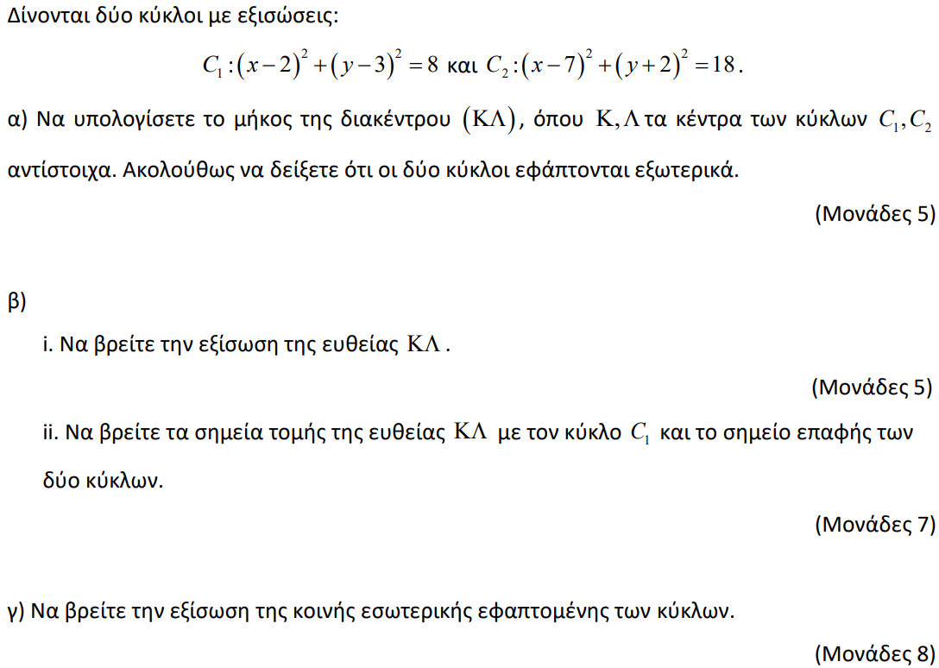
Θέμα 2 – 17317
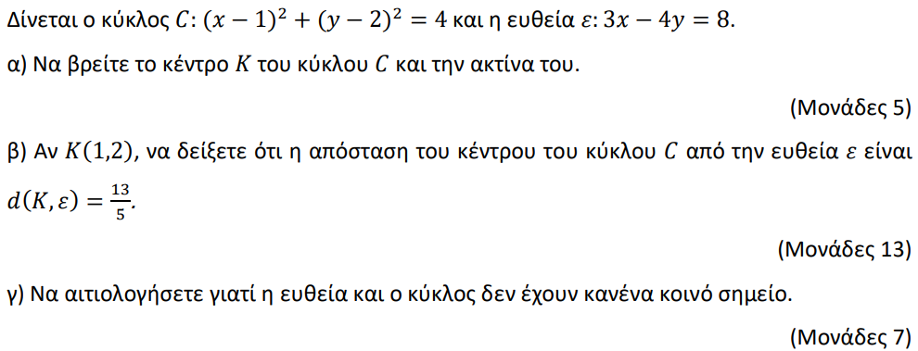
Θέμα 4 – 15826
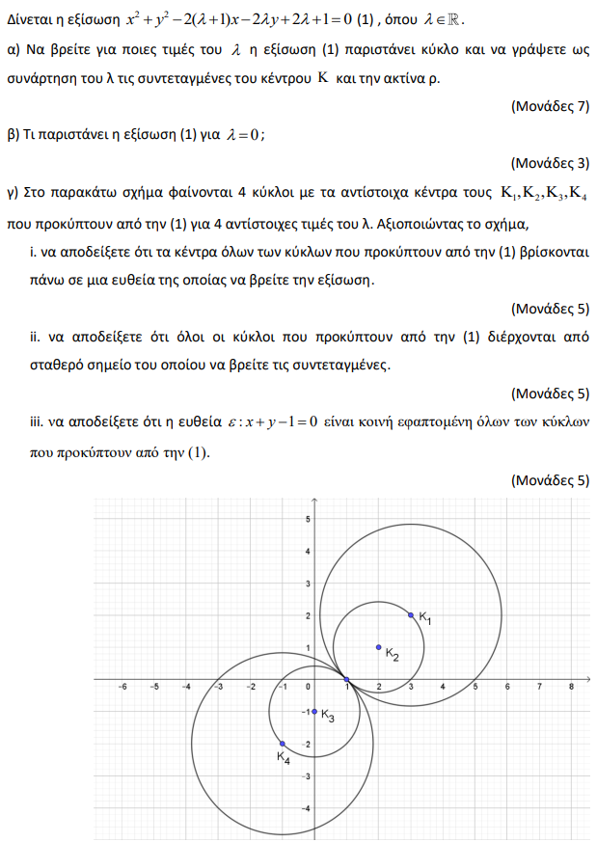
Θέμα 4 – 15646
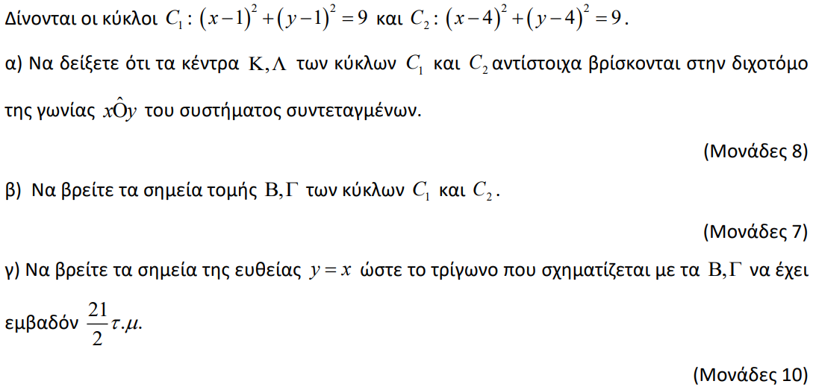
Θέμα 4 – 15993
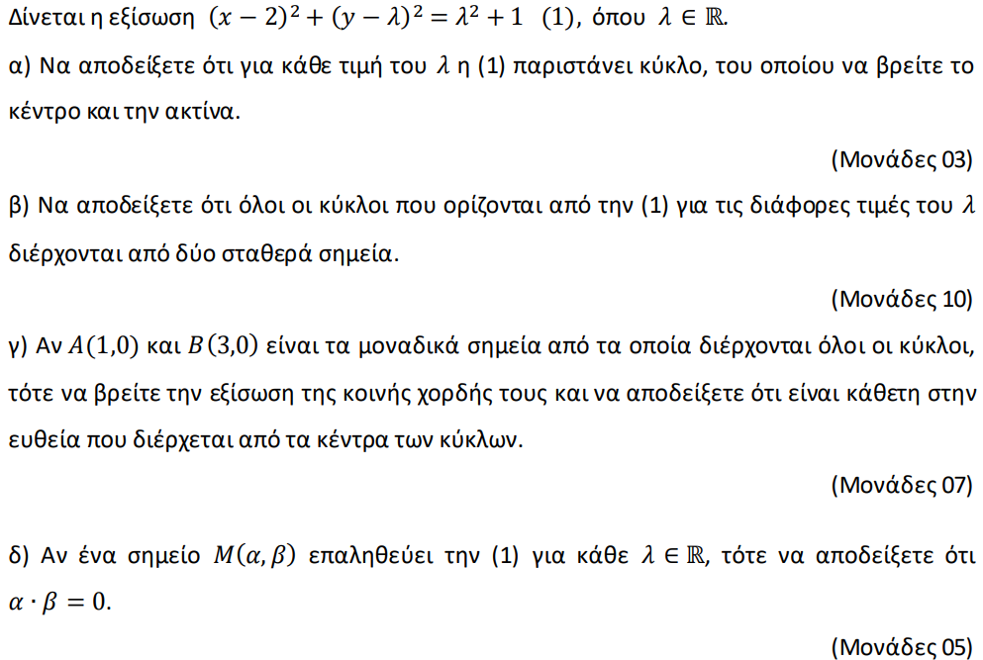
Θέμα 4 – 15080
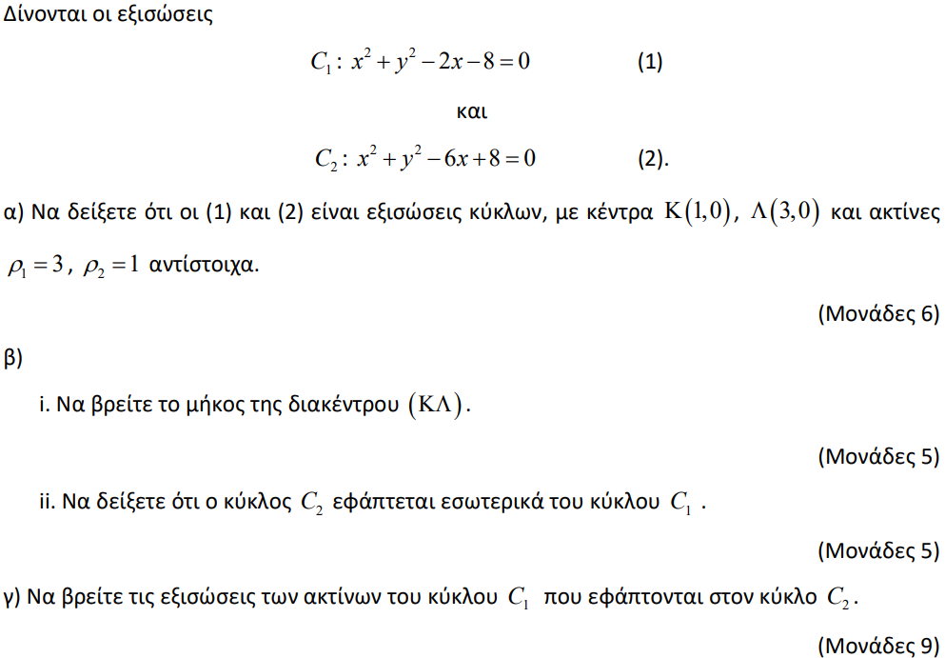
Θέμα 2 – 15994
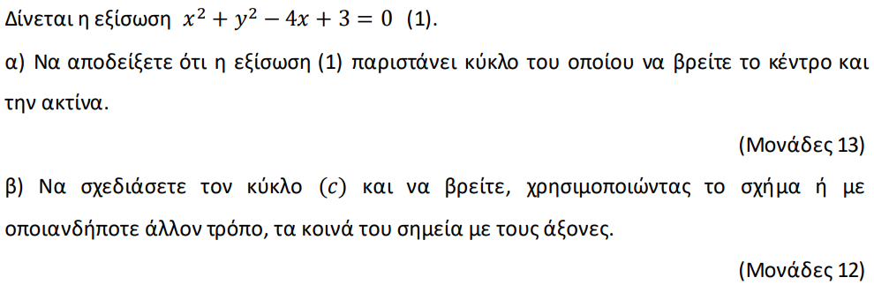
Θέμα 2 – 15680
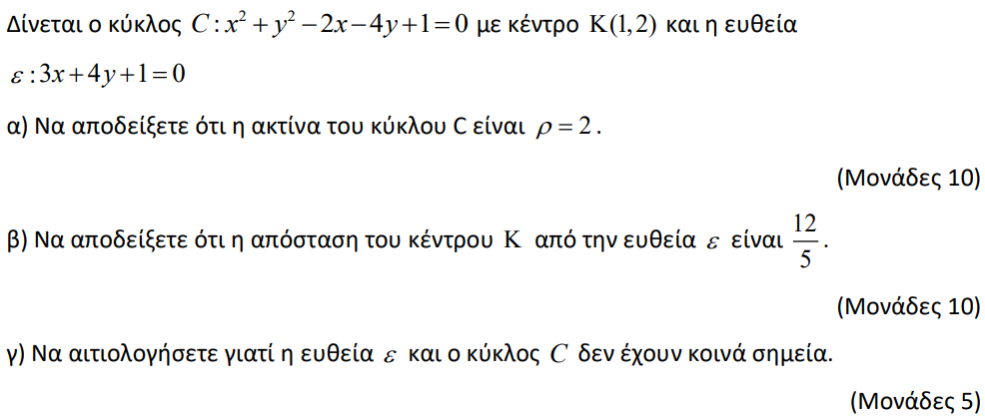
Θέμα 4 – 14954
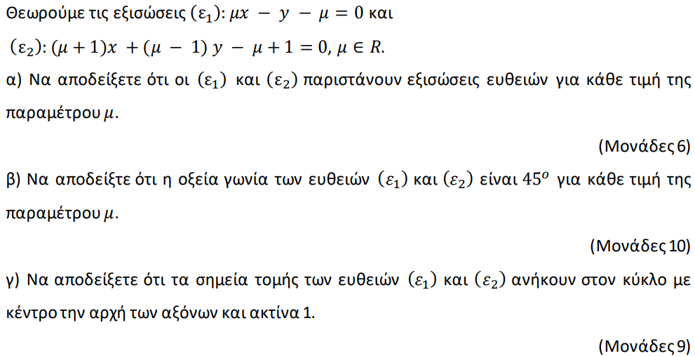
Θέμα 2 – 16773
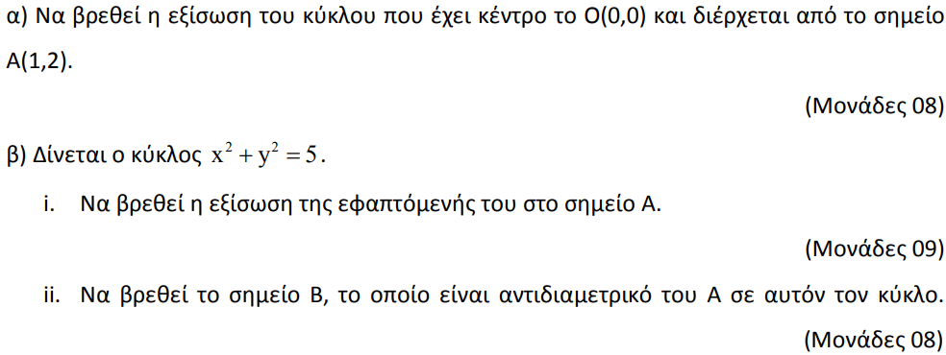
Θέμα 2 – 16808
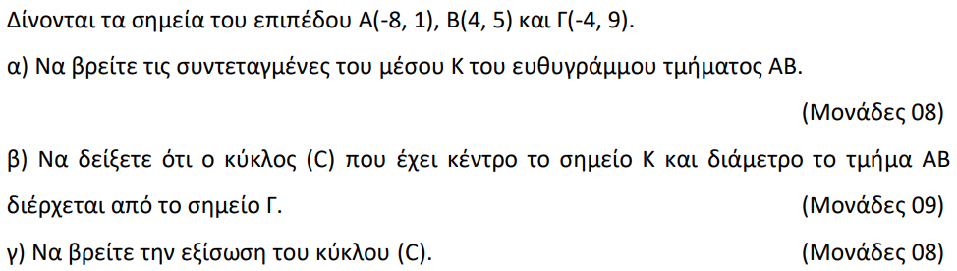
Θέμα 4 – 16191
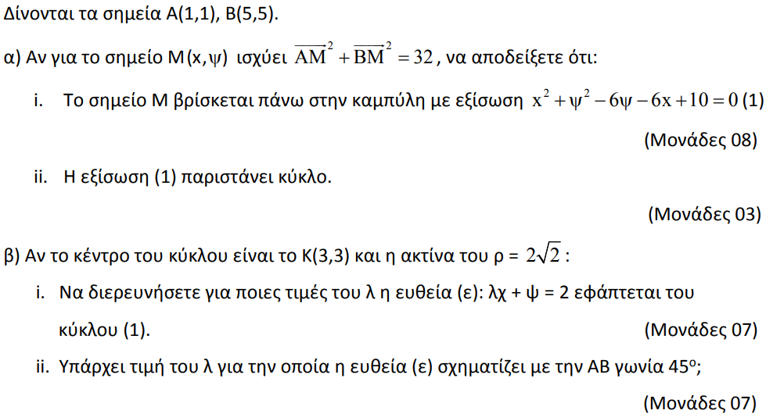
Θέμα 2 – 15028
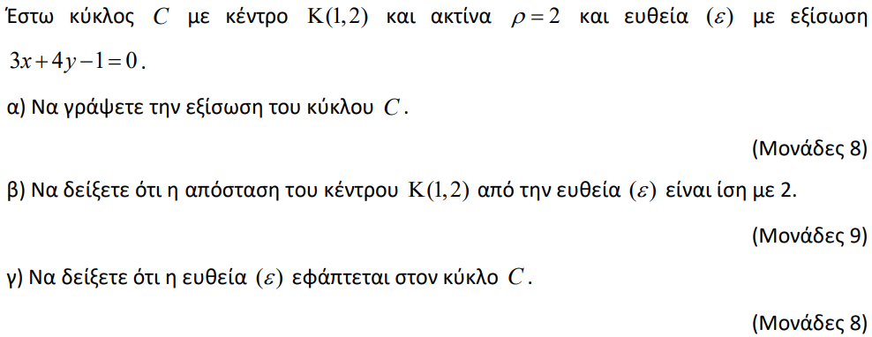
Θέμα 4 – 15628
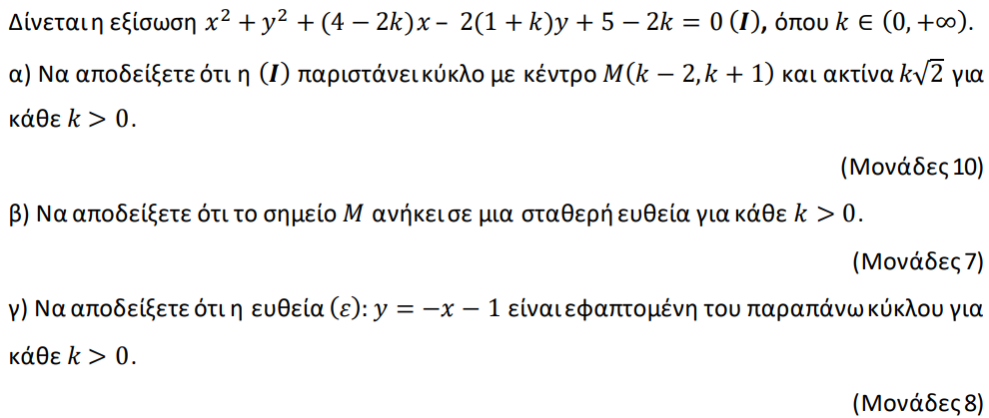
Θέμα 4 – 15432
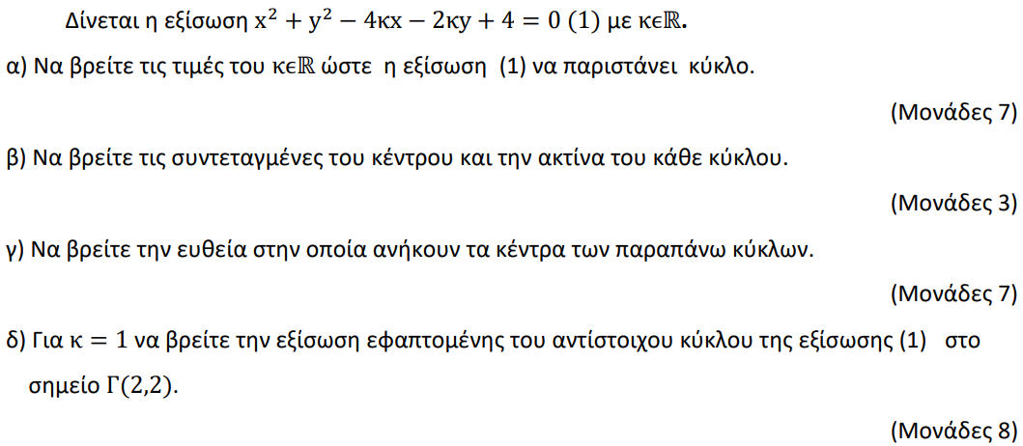
Θέμα 4 – 15272
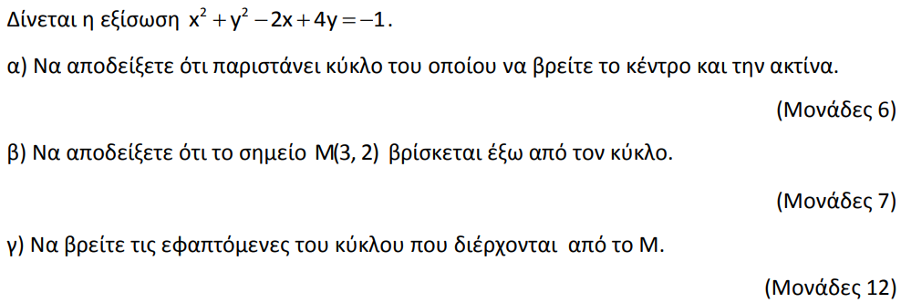
Θέμα 4 – 15081
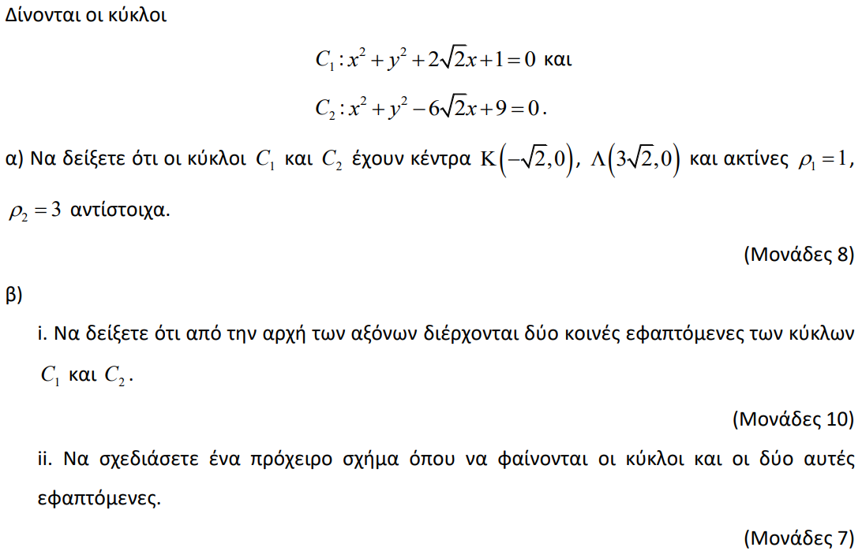
Θέμα 4 – 15030
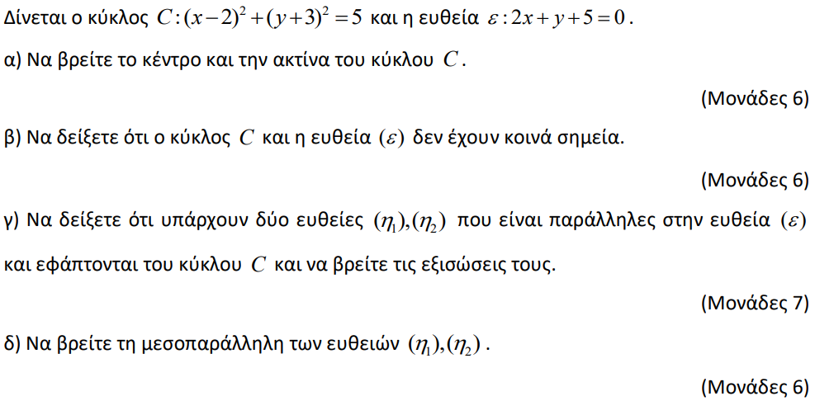
Θέμα 4 – 18741
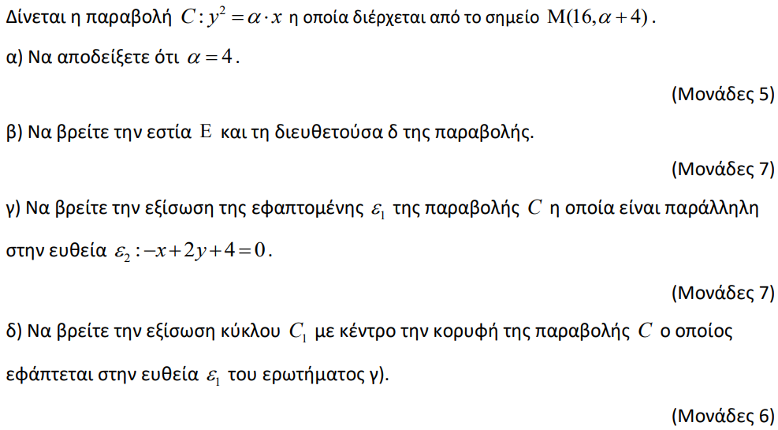
Θέμα 4 – 20090
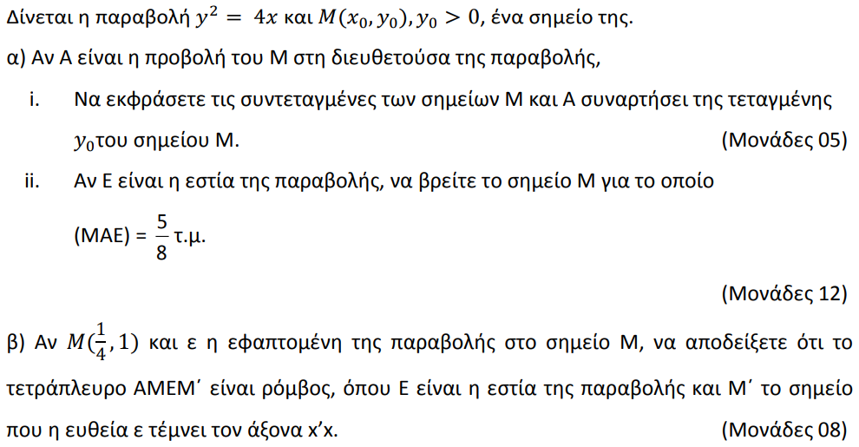
Θέμα 4 – 21690
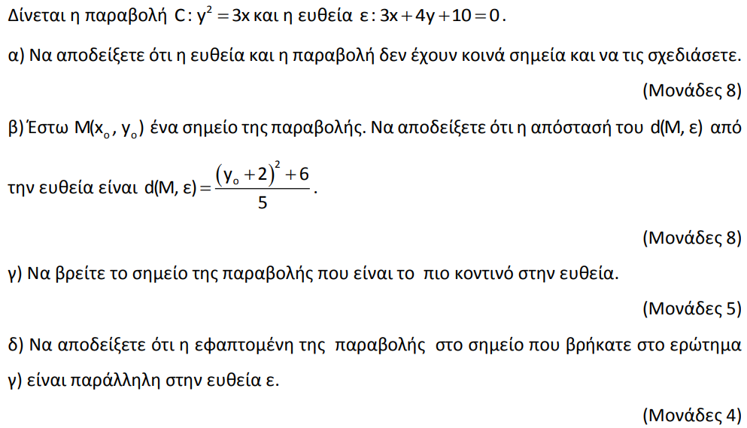
Θέμα 2 – 21248
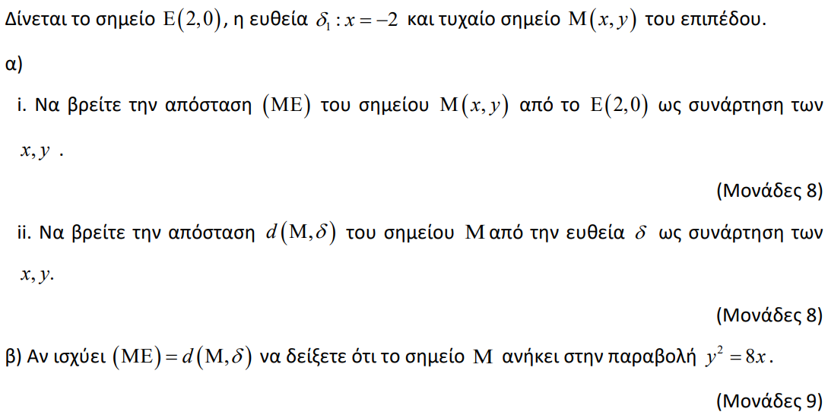
Θέμα 4 – 20862
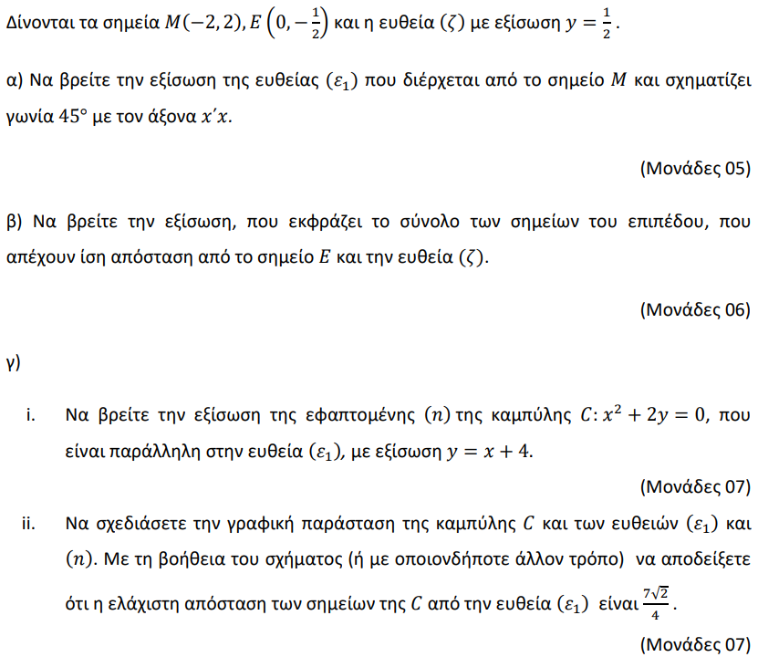

Θέμα 4 – 20684
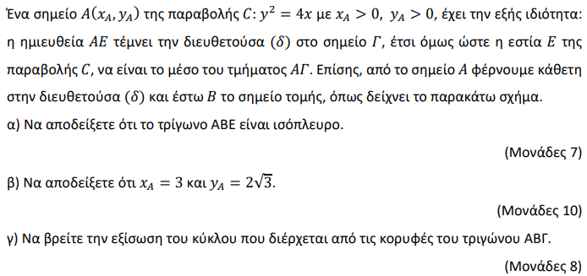
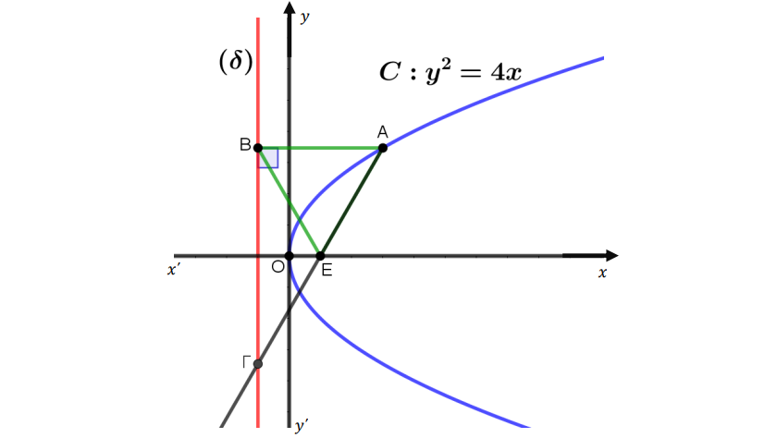
Θέμα 2 – 18701
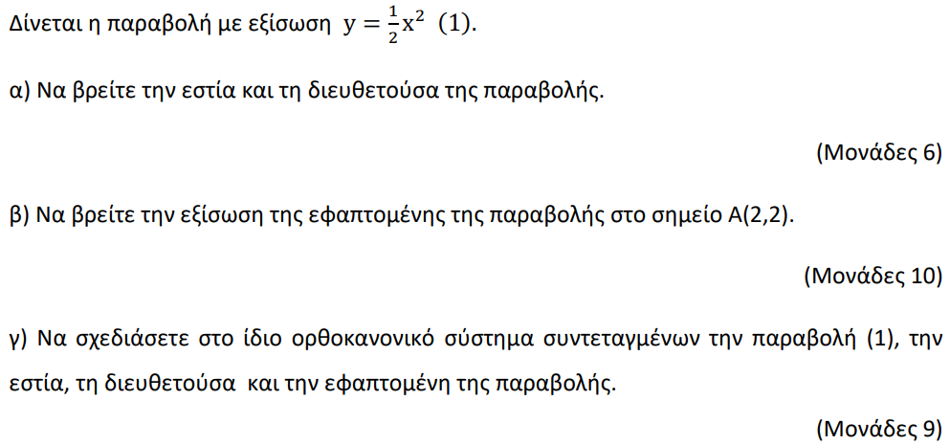
Θέμα 4 – 19047
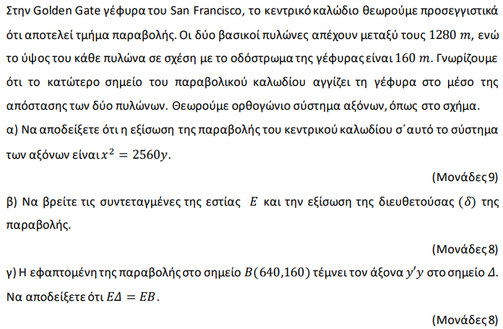
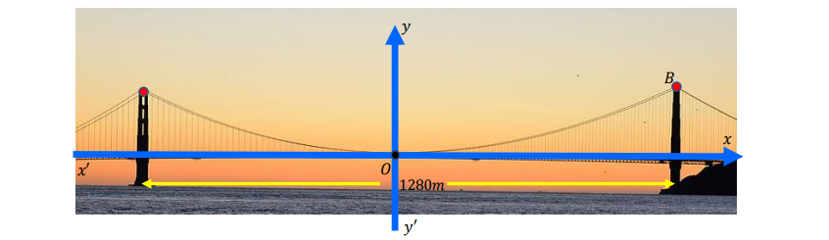
Θέμα 4 – 21883
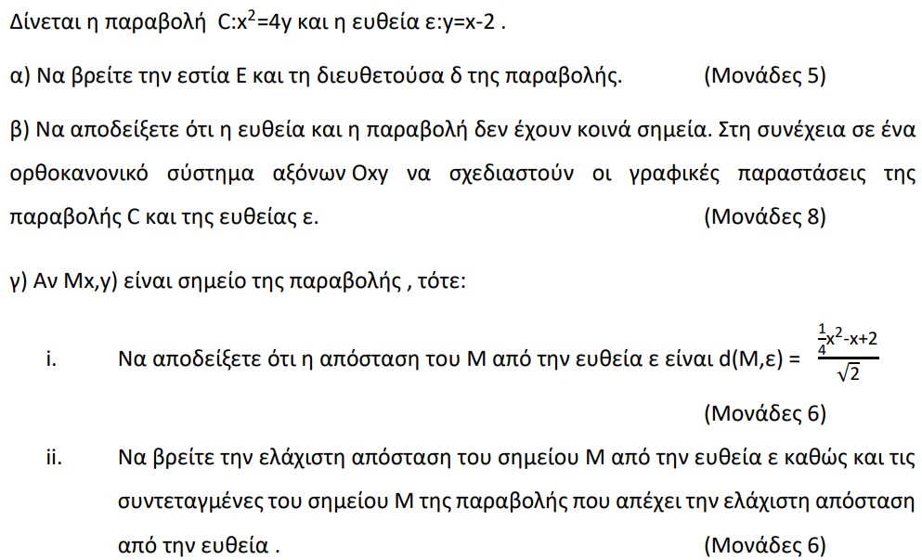
Θέμα 4 – 18870
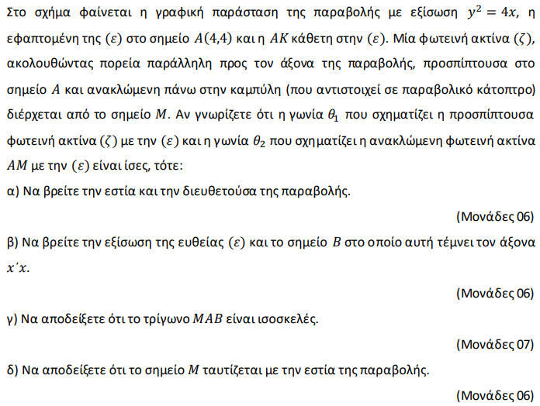
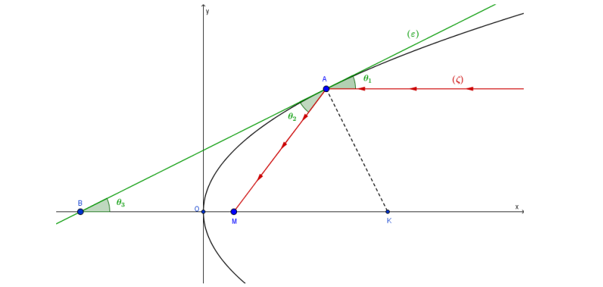
Θέμα 4 – 22275
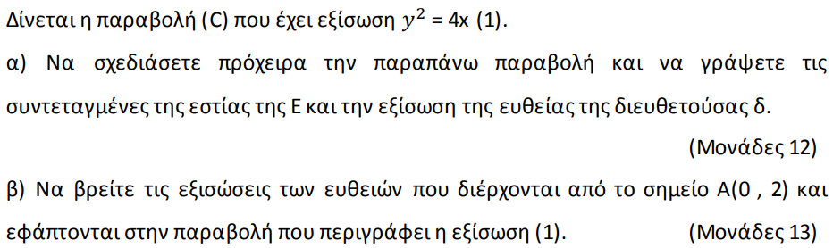
Θέμα 4 – 18245
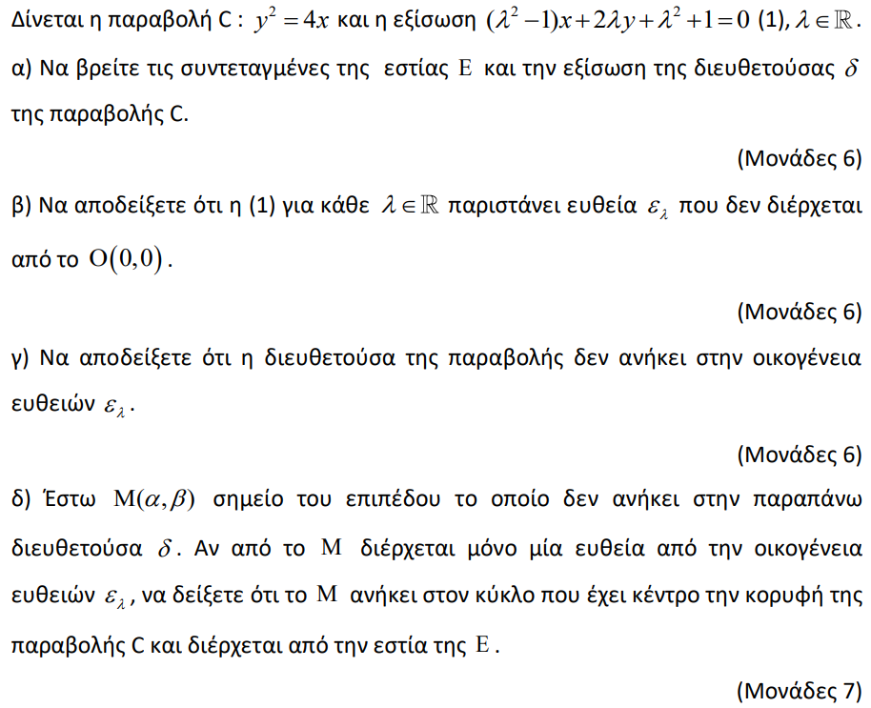
Θέμα 2 – 22190
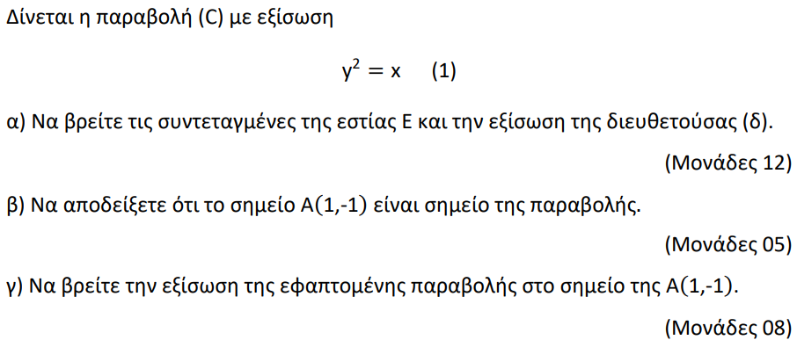
Θέμα 2 – 21307
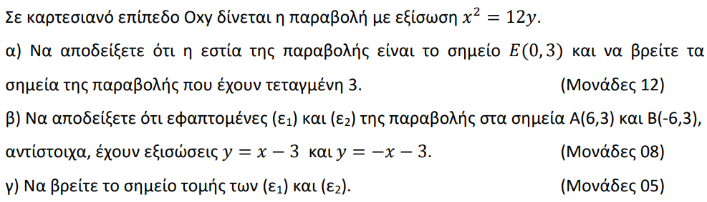
Θέμα 4 – 22465
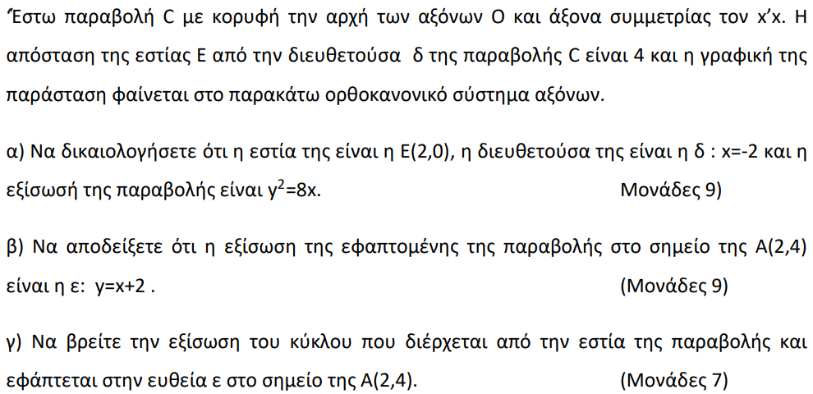
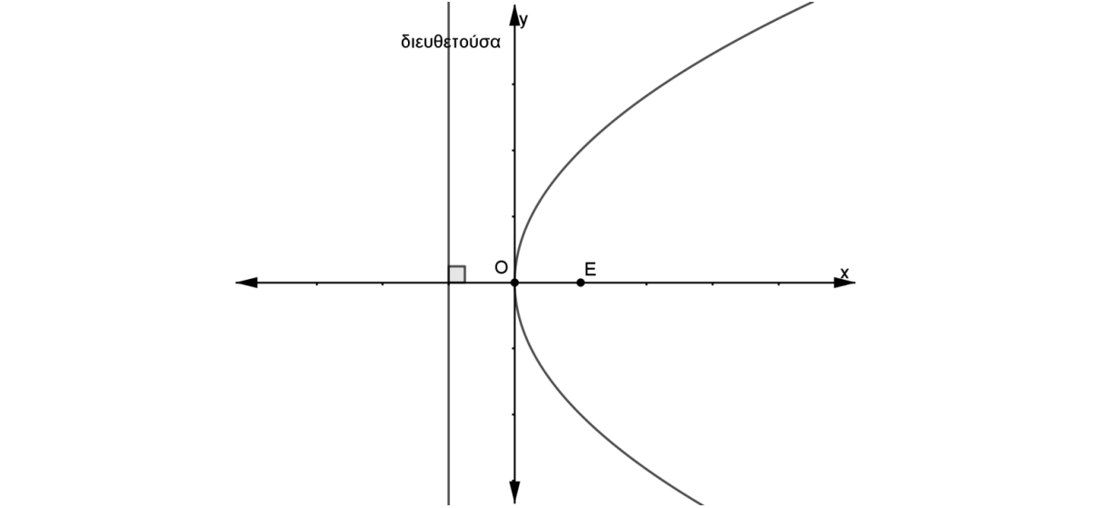
Θέμα 2 – 22267
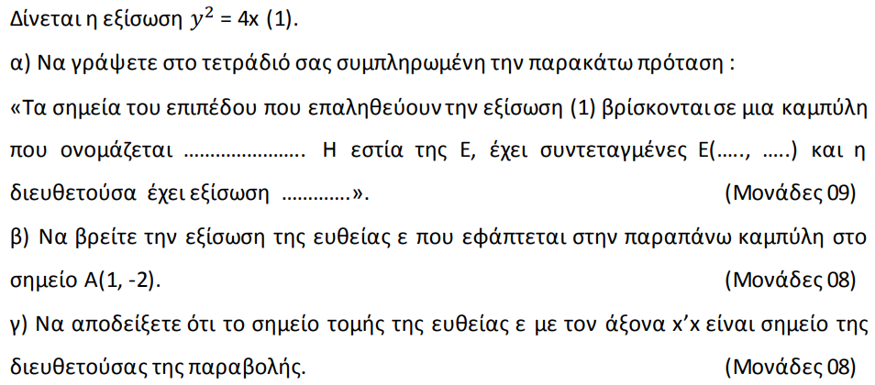
Θέμα 2 – 21306
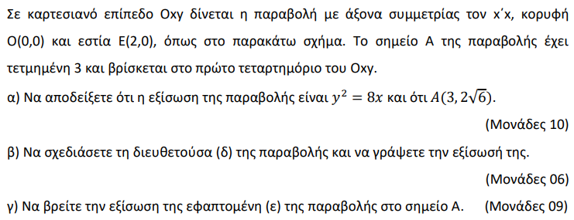
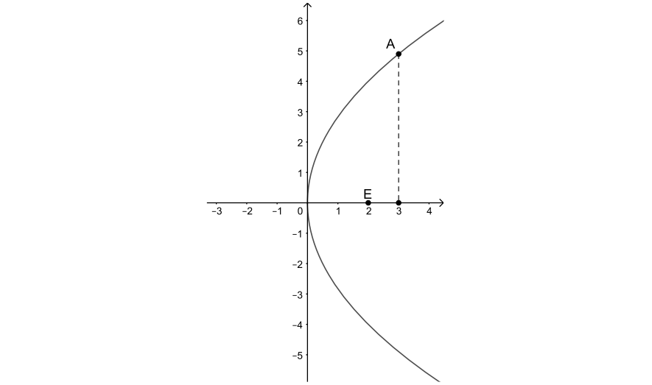
Θέμα 2 – 20235
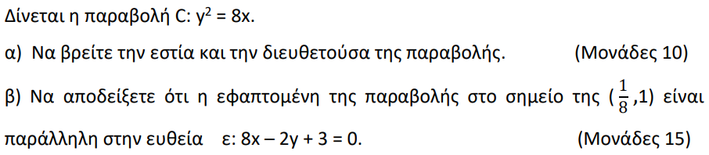
Θέμα 4 – 18570
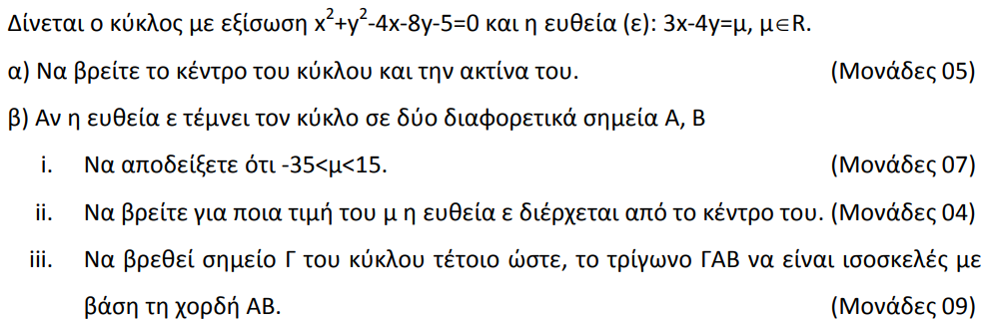
Θέμα 4 – 20092
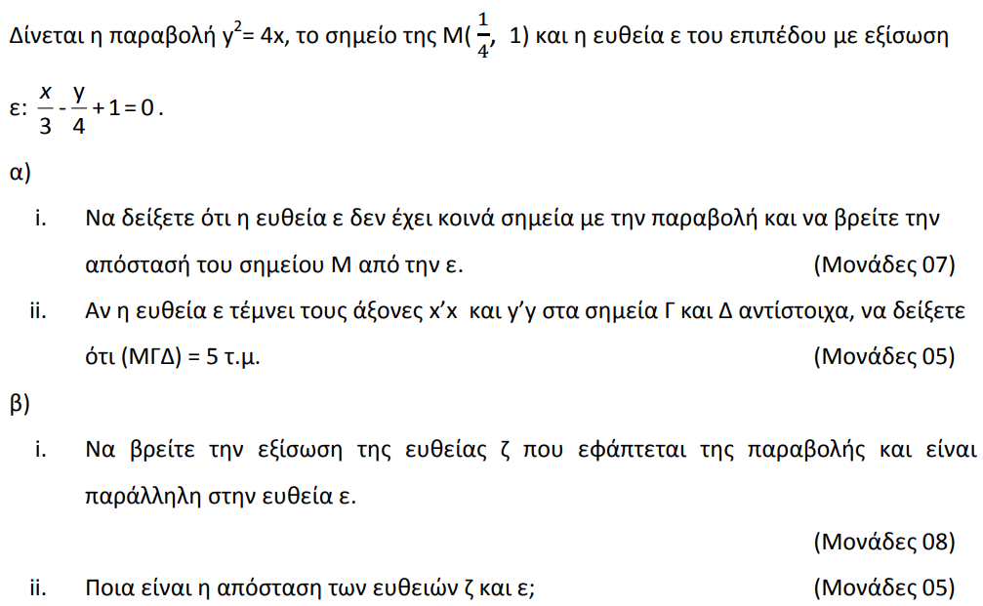
Θέμα 2 – 18242
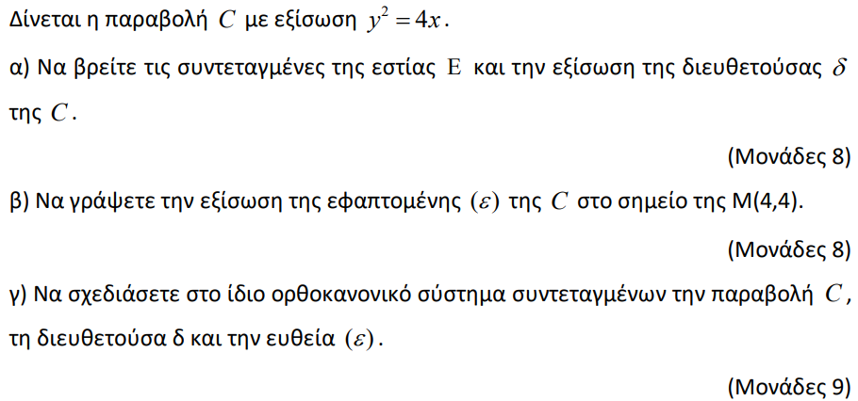
Θέμα 4 – 18372
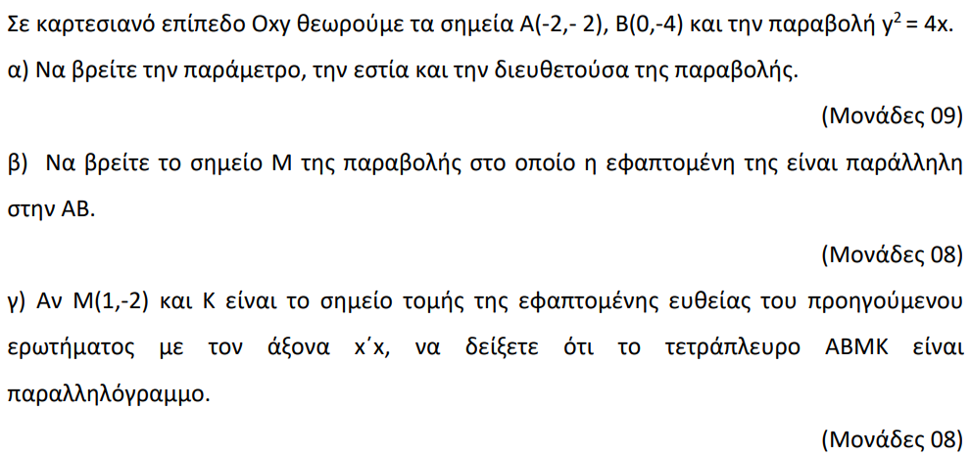
Θέμα 4 – 21653
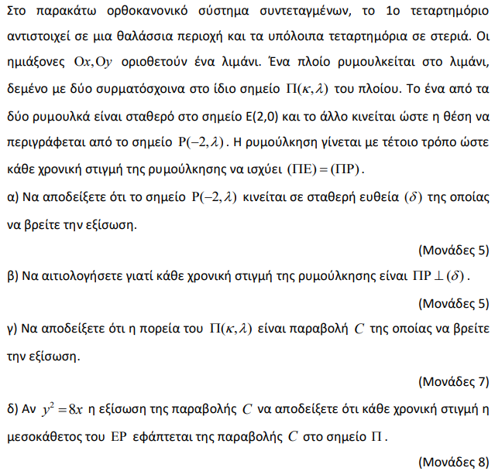
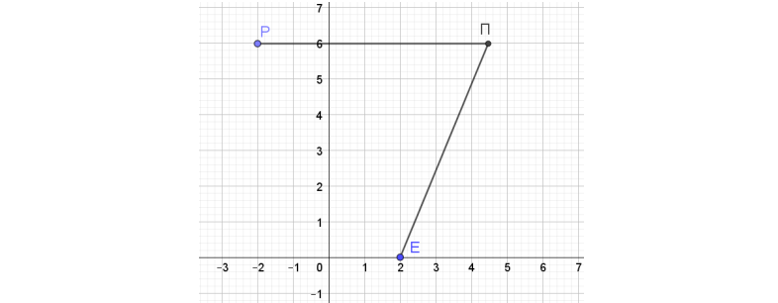
Θέμα 4 – 15394
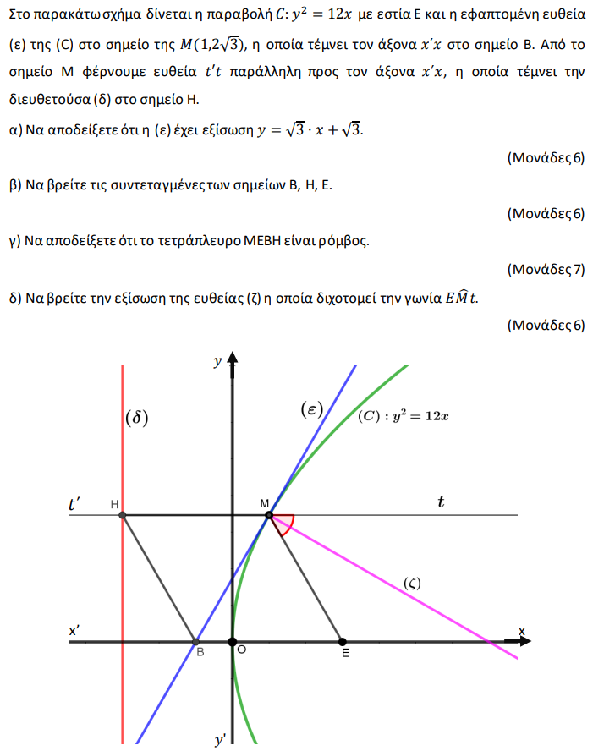
Θέμα 2 – 21647
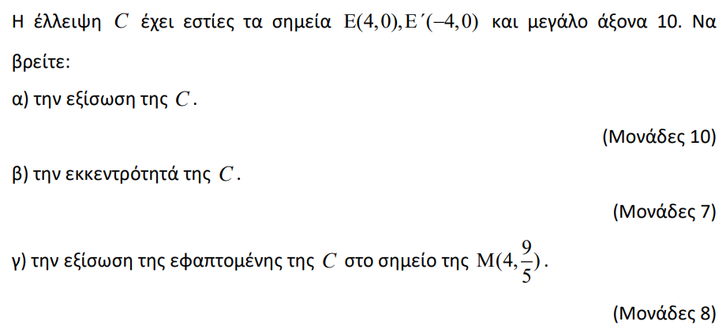
Θέμα 4 – 21655
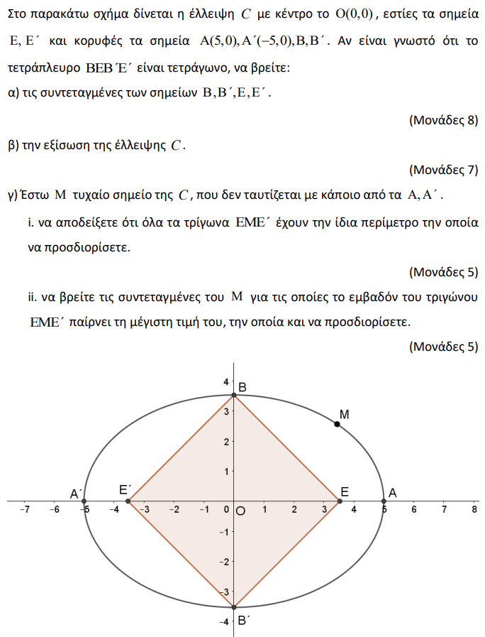
Θέμα 2 – 20658
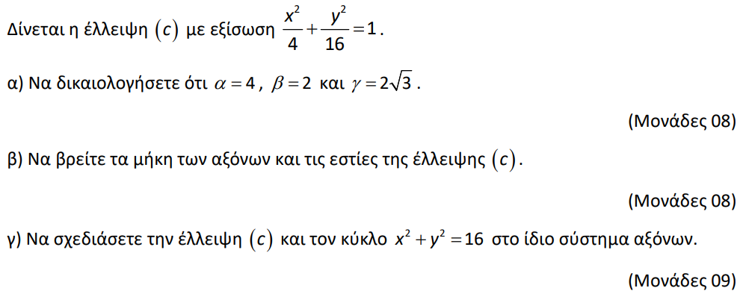
Θέμα 2 – 20865
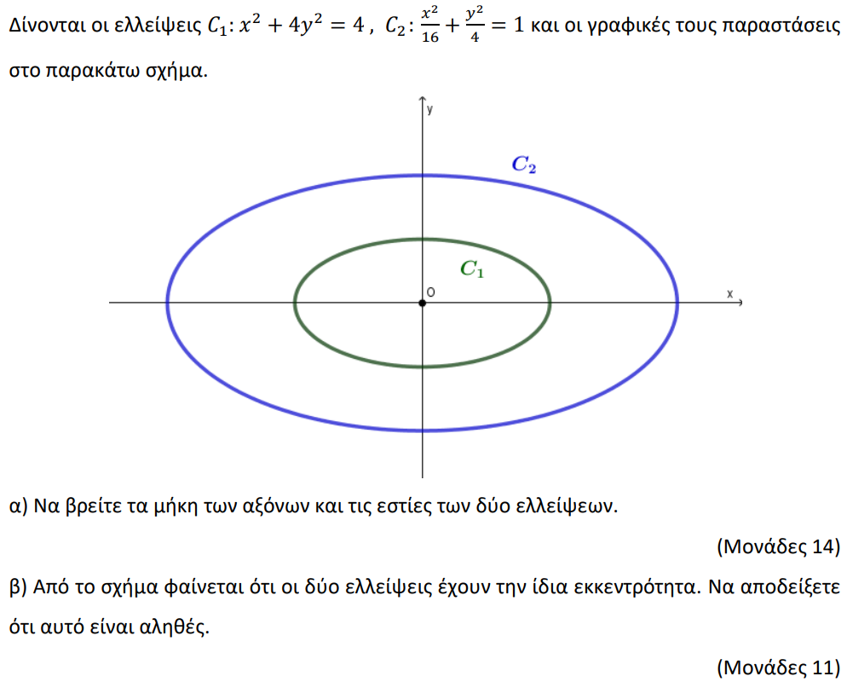
Θέμα 4 – 20722
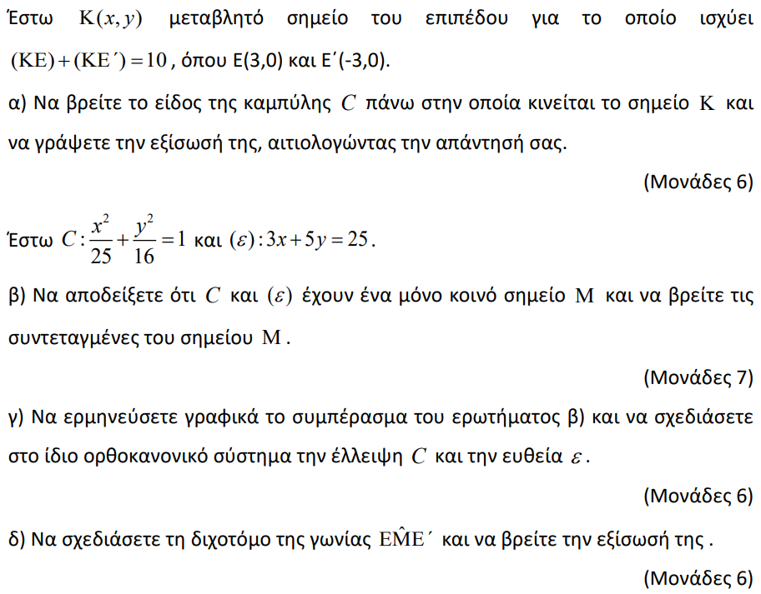
Θέμα 4 – 20666
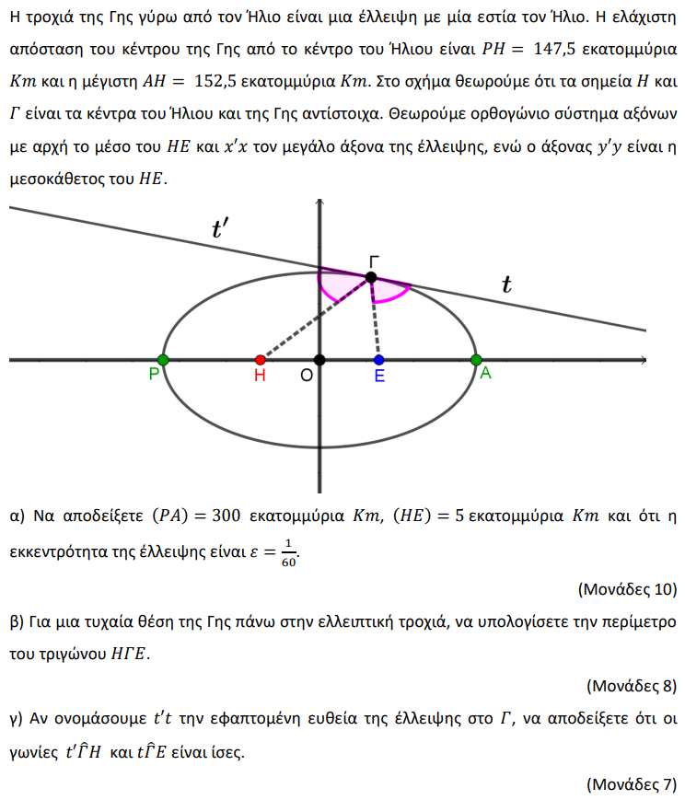
Θέμα 2 – 21648
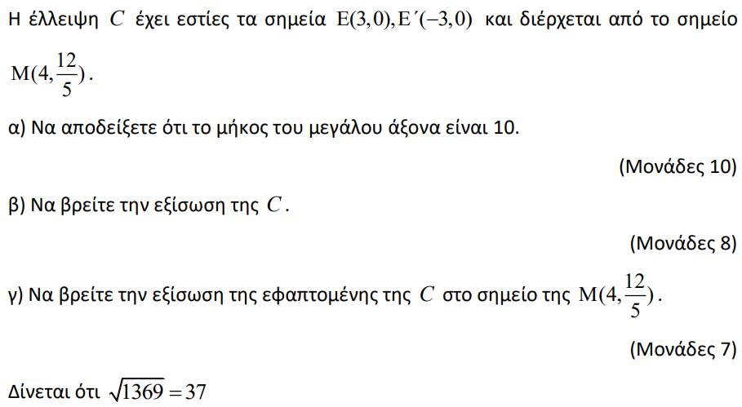
Θέμα 4 – 20726
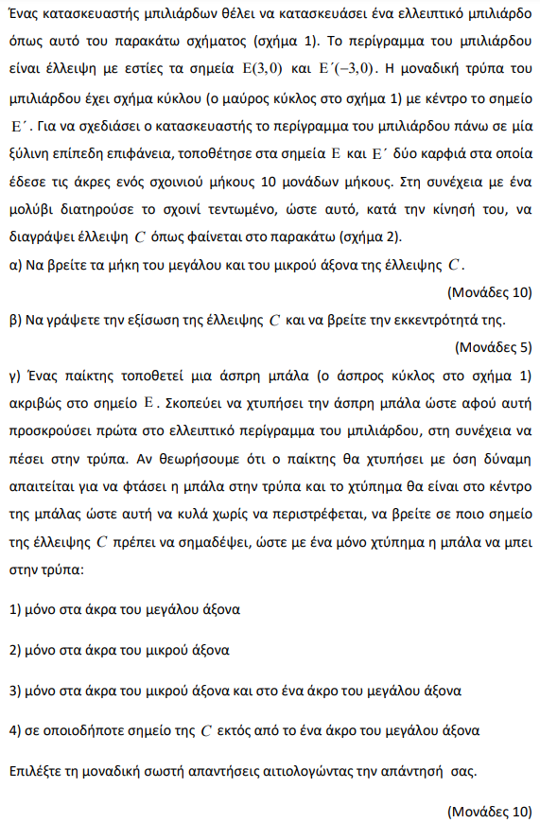
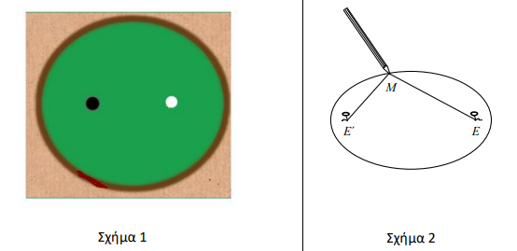
Θέμα 2 – 22564
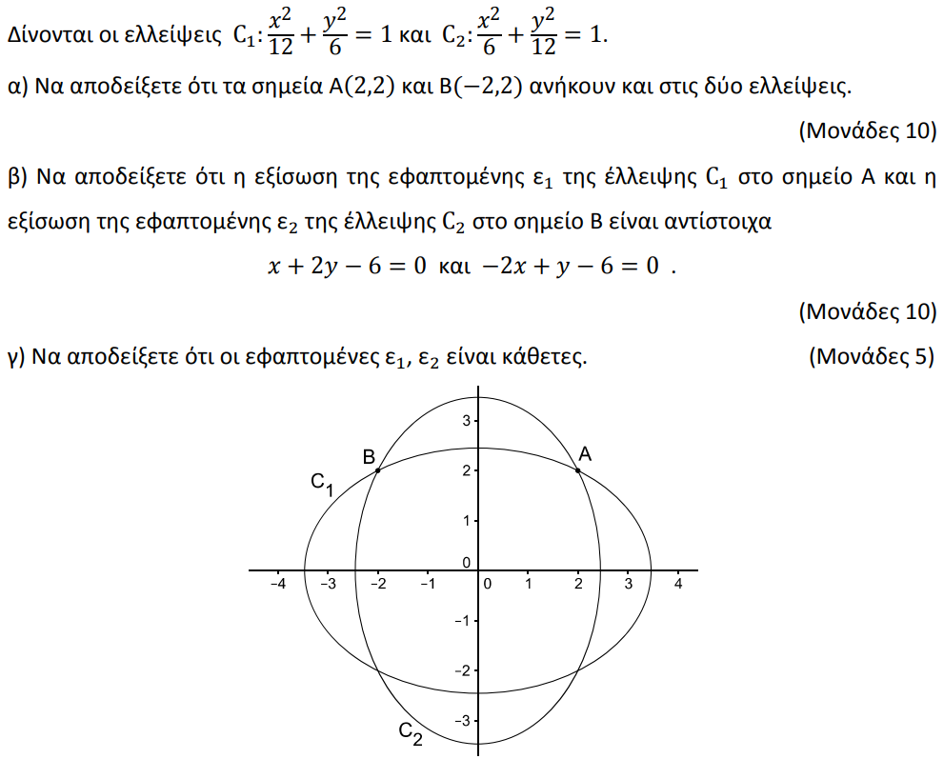
Θέμα 2 – 22558
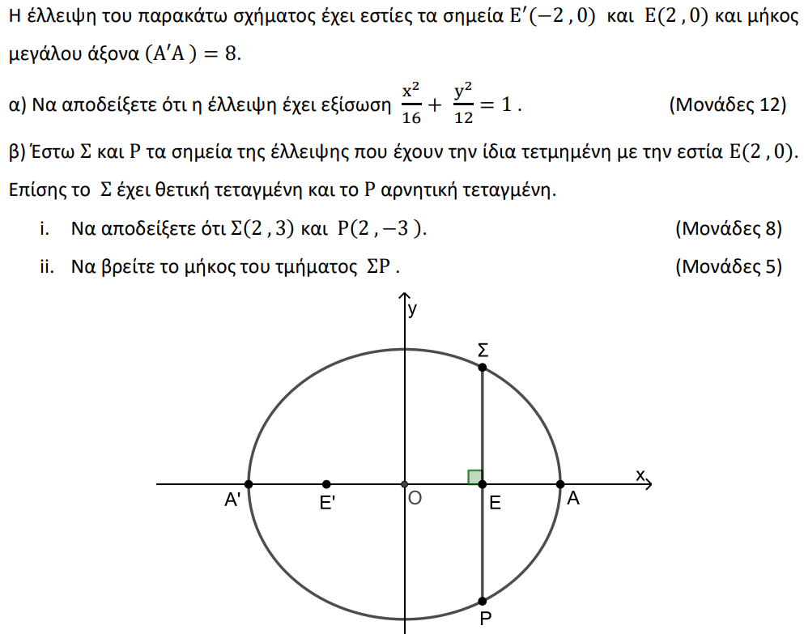
Θέμα 2 – 20718
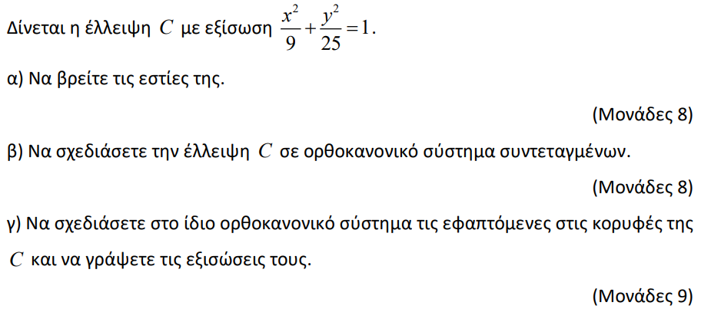
Θέμα 2 – 22556
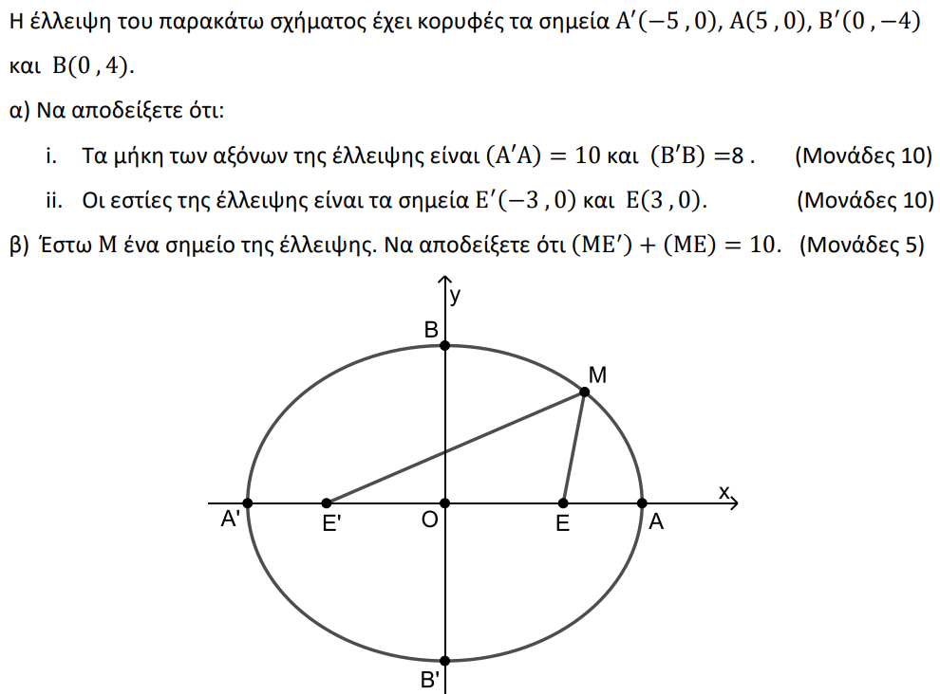
Θέμα 4 – 22273
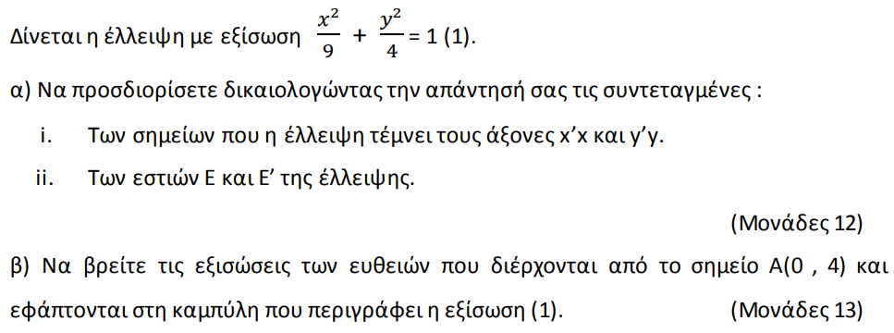
Θέμα 2 – 22268
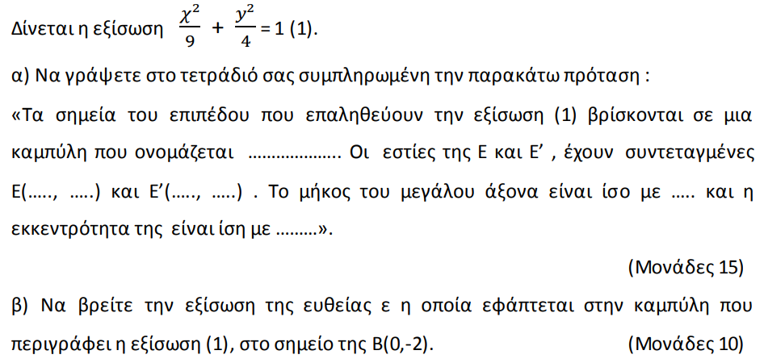
Θέμα 2 – 22168
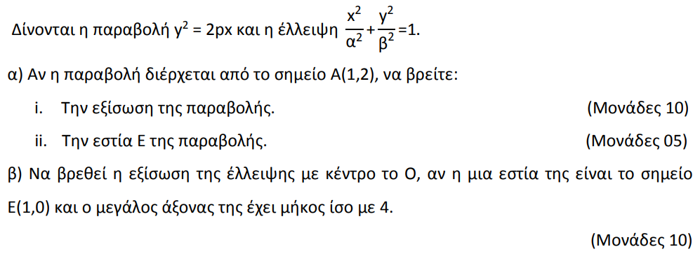
Θέμα 2 – 22192
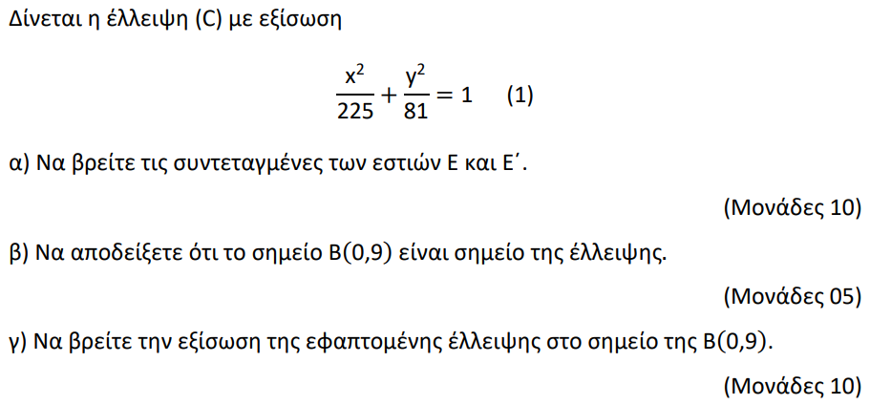
Θέμα 2 – 21308
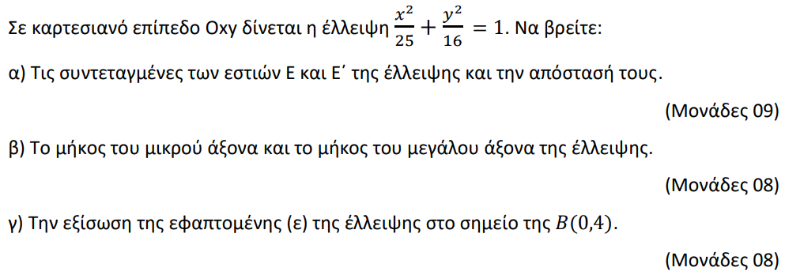
Θέμα 2 – 20883
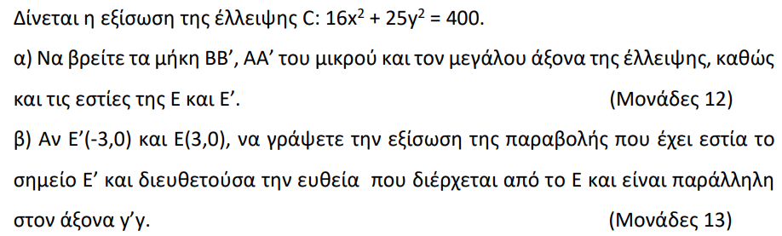
Θέμα 4 – 32206
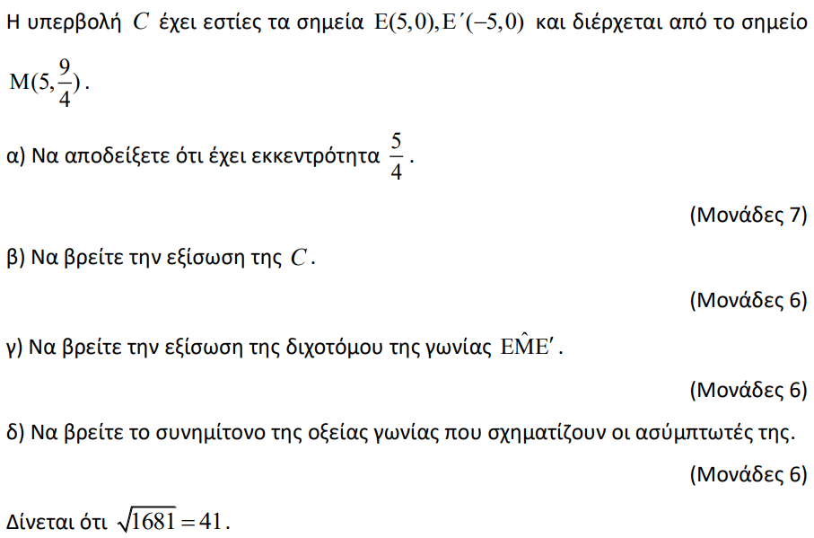
Θέμα 2 – 21651
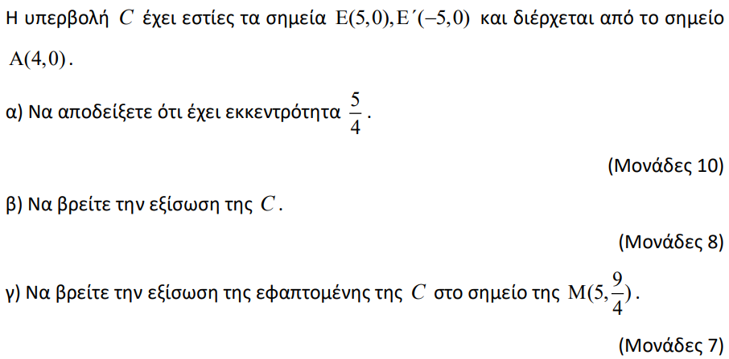
Θέμα 2 – 22051
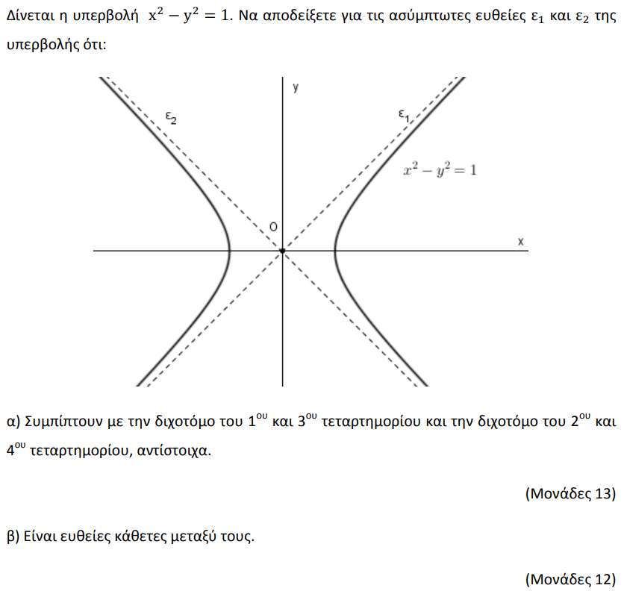
Θέμα 4 – 21656
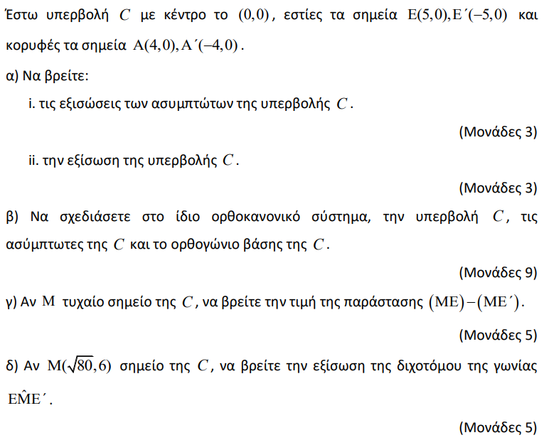
Θέμα 2 – 21218
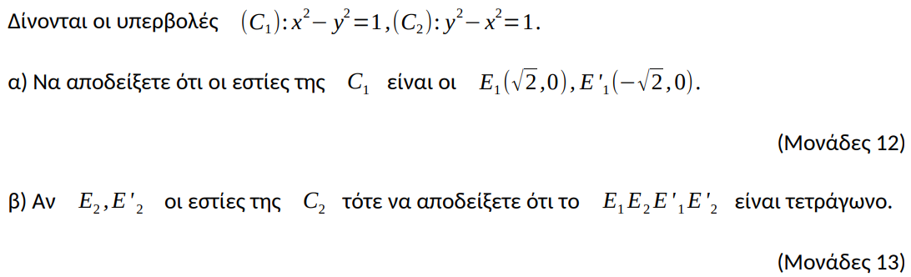
Θέμα 2 – 20721
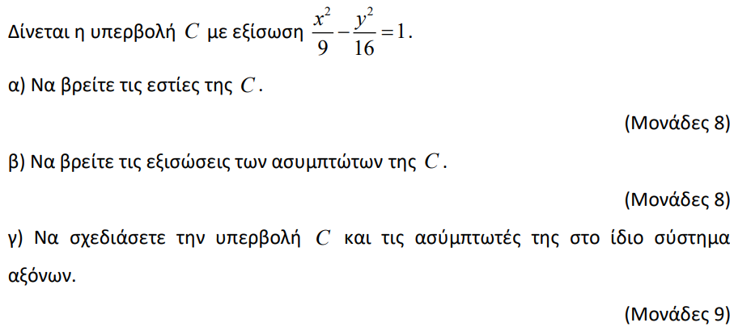
Θέμα 2 – 20869
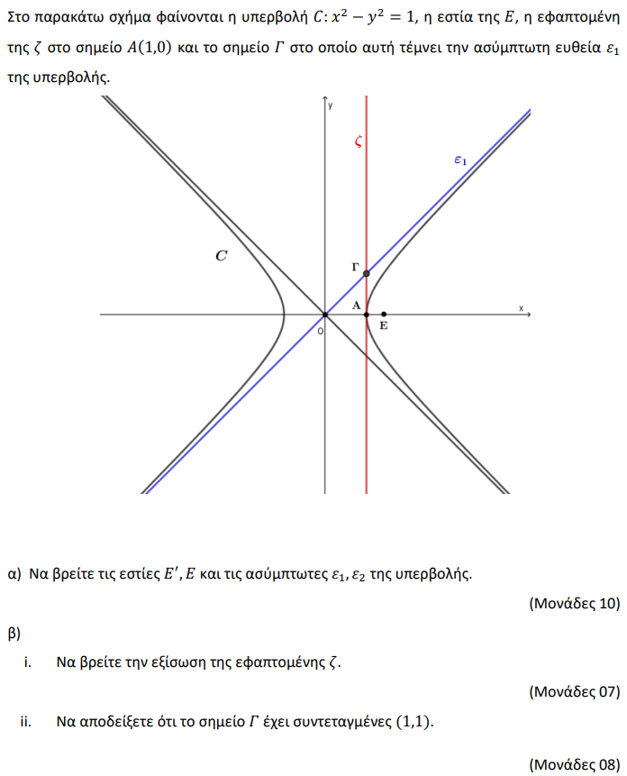
Θέμα 2 – 21649
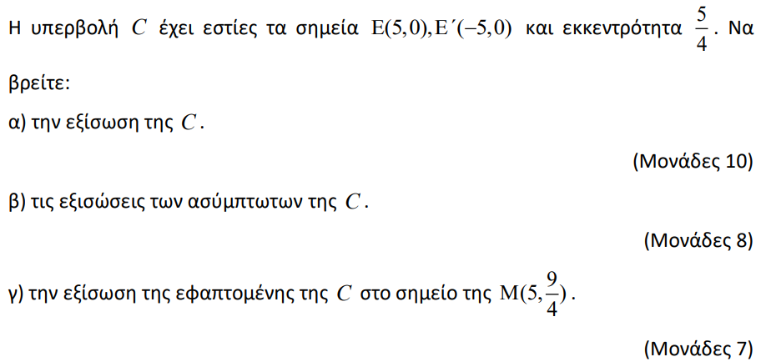
Θέμα 4 – 20653
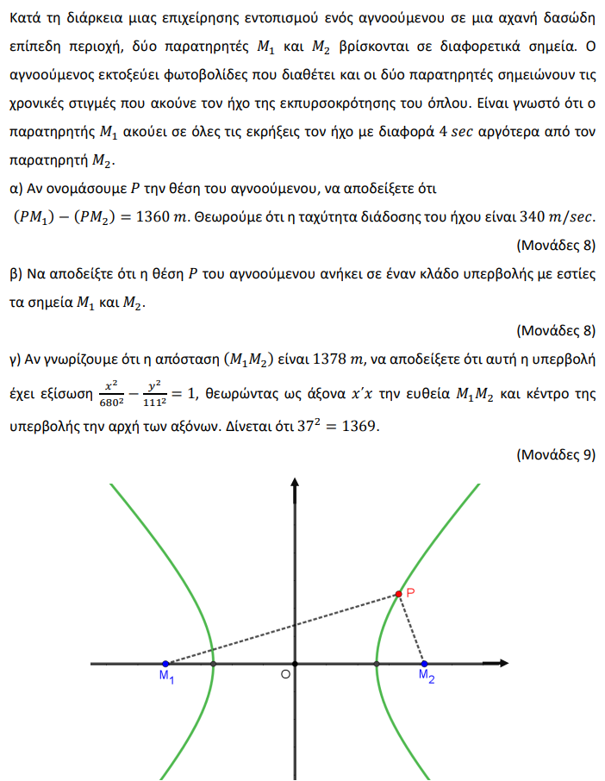
Θέμα 2 – 22566
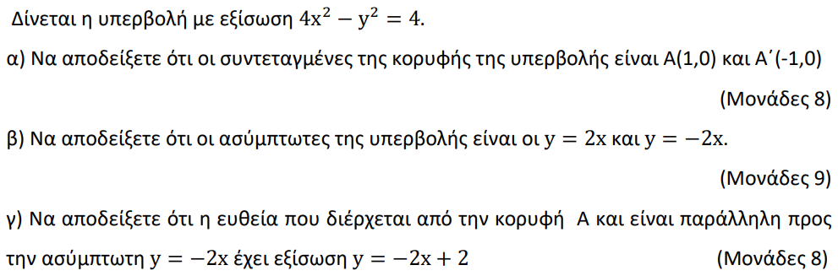
Θέμα 2 – 22567
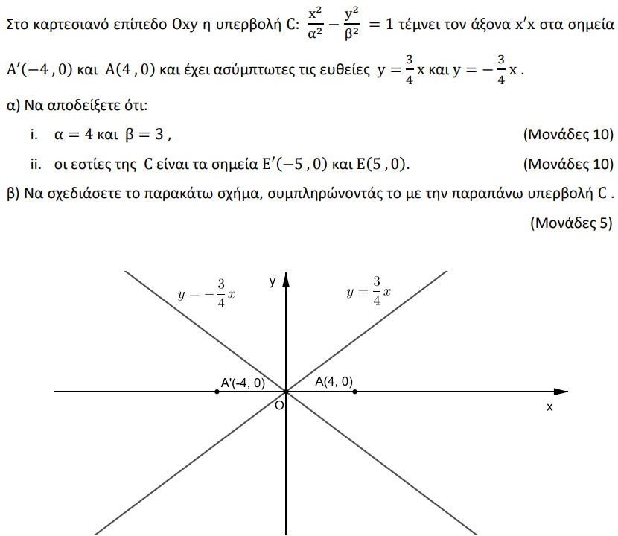
Θέμα 2 – 22561
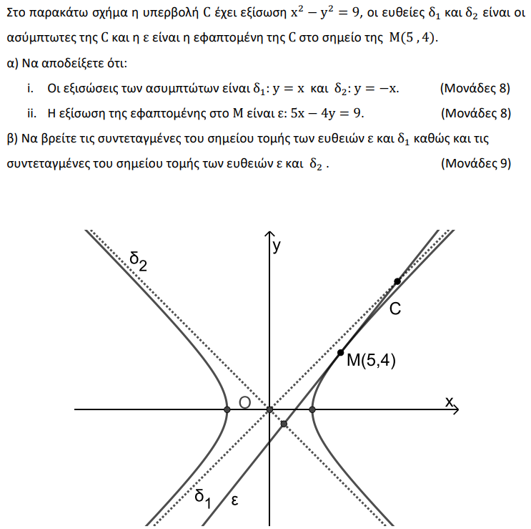
Θέμα 2 – 22559
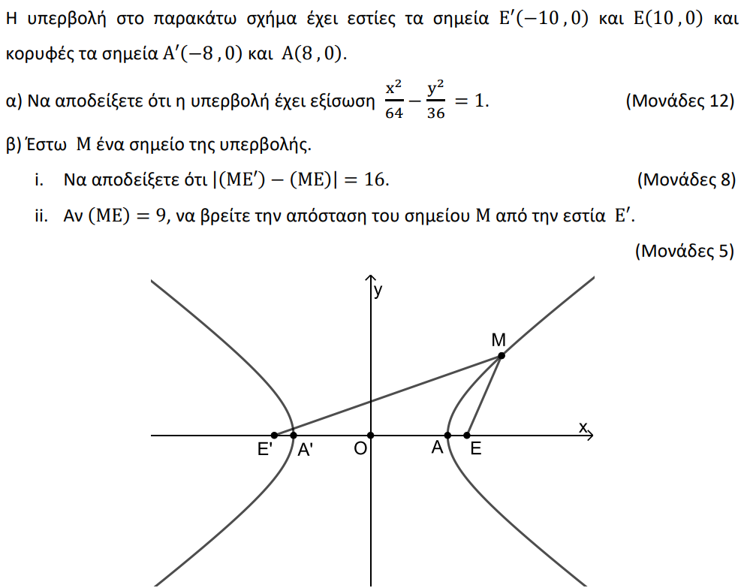
Θέμα 4 – 22174
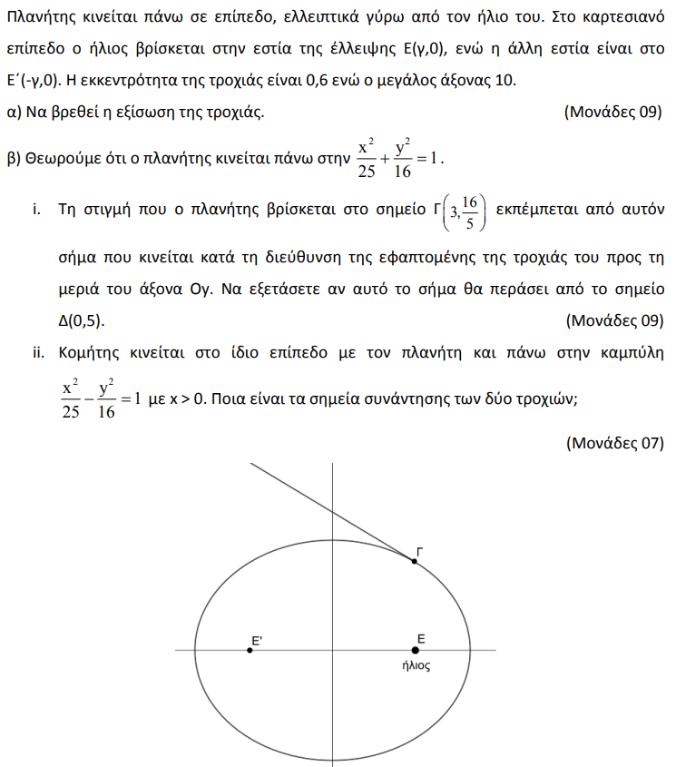
Θέμα 2 – 17942
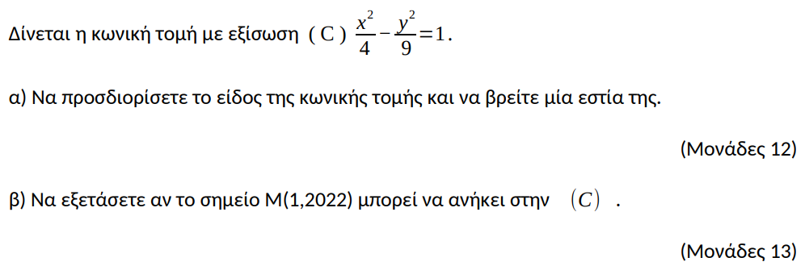

Θέμα 2 – 22169
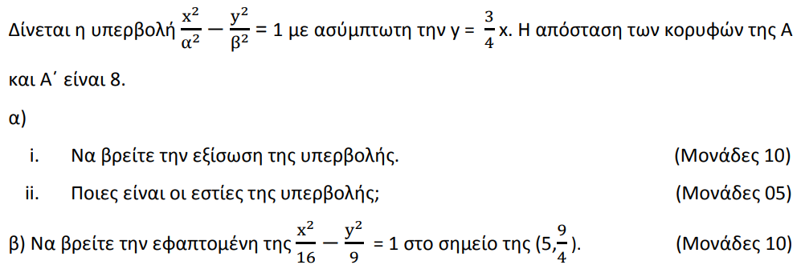

Θέμα 2 – 22269
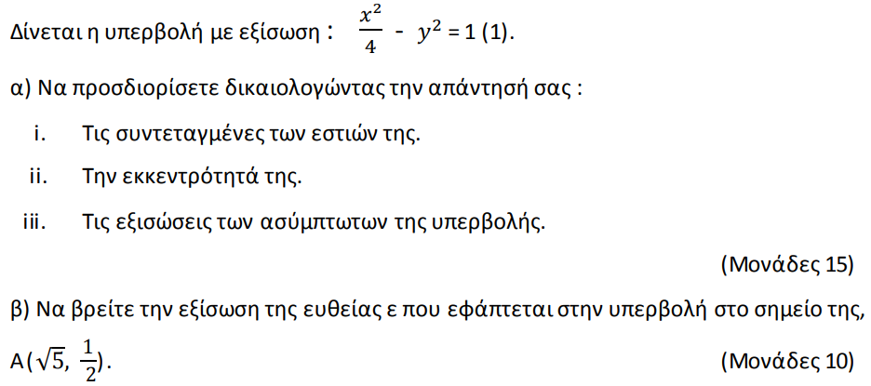

Θέμα 2 – 22196
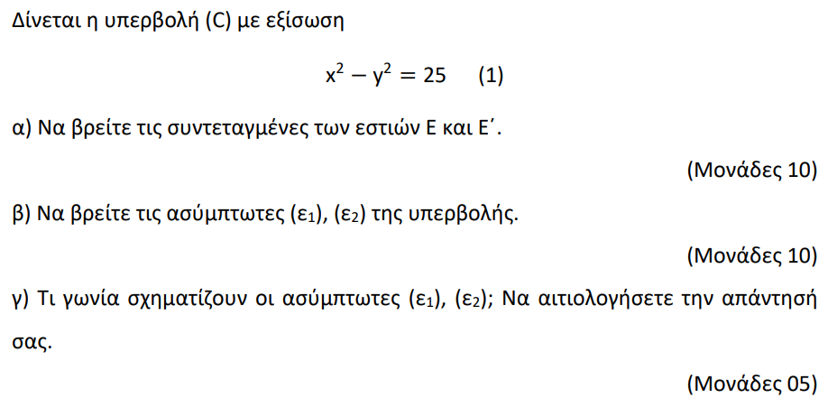
Θέμα 2 – 16128
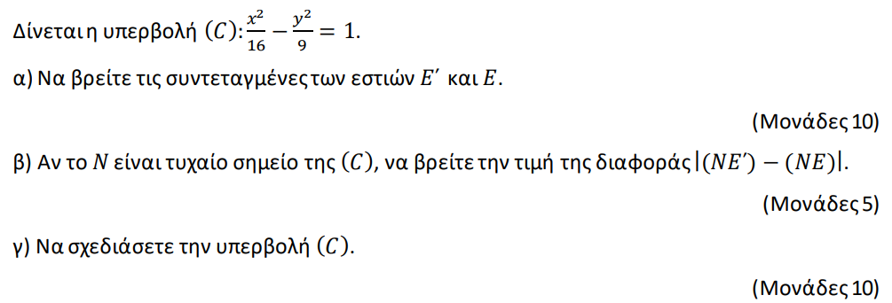
Θέμα 4 – 21657
